国泰新点软件股份有限公司
地址：江苏张家港市经济开发区(http://www.epint.com.cn)
电话：0512-58188000传真：0512-58132373

中国航空油料集团采购管理信息系统-供应商入库操作手册

目 录
一、 软硬件要求 2
1. 操作系统要求 2
2. 硬件要求 2
3. 辅助软件 2
4. 浏览器 2
二、 系统前期准备 2
2.1、 系统访问 2
2.2、 浏览器配置 3
2.2.1、 弹出窗口阻止程序设置 3
2.2.2、 兼容性视图设置 4
2.2.3、 选项设置 4
2.2.3.1、 安全站点设置 4
2.2.3.2、 ActiveX访问权限设置 6
三、 供应商入库管理 6
3.1、 供应商注册 6
3.2、 供应商信息管理 8
3.2.1、 基本信息 8
3.2.2、 经营资质 19
3.2.3、 职业人员 21
3.2.4、 人员职业资格 25
3.2.5、 投标业绩 28
3.2.6、 企业获奖 30
3.2.7、 技术/研发能力 33
3.2.8、 质检检测能力 36
3.2.9、 财务状况 39
3.2.10、 人力资源 43
3.2.11、 原材料管理 46
3.2.12、 仓储物流管理 48
3.2.13、 服务 51
3.2.14、 未验证的修改 54
3.2.15、 变更历史 56
四、 注册授权委托书 57

软硬件要求
- 操作系统要求
完整版Windows 7 、8、10，不建议使用XP系统，暂不支持苹果操作系统。
- 硬件要求
内存：最低为4G，推荐使用4G 以上；
硬盘：最低为100G，推荐使用100G 以上；
显示器：建议屏幕分辨率用1024×768 像素或以上；
网络：推荐使用电信网络，独立带宽在2Mbps以上，网速影响文件上传速度；
- 辅助软件
安装完整版本office2010或以上版本或企业版wps，且电脑上有且仅有一种版本；
- 浏览器
务必使用IE9及以上版本，建议使用IE11；
电脑要求内存4G及以上，且需配套网络摄像头、麦克风、音箱等，并确保其均能正常运转。操作系统要求Windows7及以上，IE浏览器暂只支持IE11及以上。
注：（1）若您电脑为Windows XP，建议升级至Win7或更高版本；
（2）若您当前的win7版本无法升级或安装IE11，请自行百度。（此处链接仅供参考：https://jingyan.baidu.com/article/7c6fb42831484b80642c902a.html）

系统前期准备

系统访问
- 打开IE浏览器，在地址栏中键入“http://zc.cnaf.com/TPBidder”，访问《中国航空油料集团采购管理信息系统》，如下图：
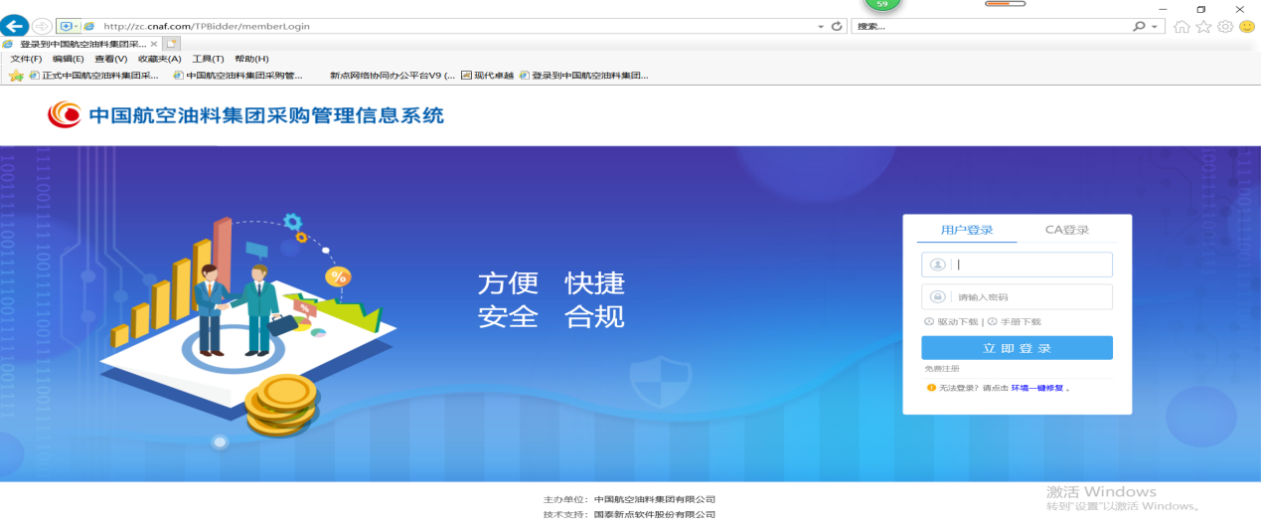

浏览器配置
为了系统相关插件能正常加载，请按以下步骤进行IE浏览器配置。

弹出窗口阻止程序设置
打开IE浏览器且根据上述2.1步骤访问《中国航空油料集团采购管理信息系统》，在浏览器“工具（T）” → “弹出窗口阻止程序（P）”下点击“关闭弹出窗口阻止程序（B）”（【图1】所示）。
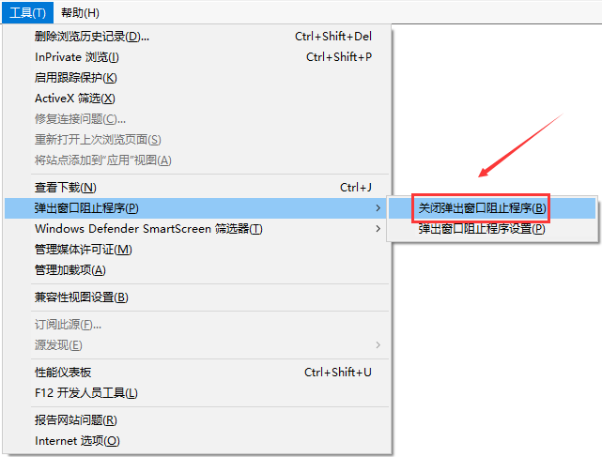
【图1】

兼容性视图设置
打开IE浏览器且根据上述2.1步骤访问《中国航空油料集团采购管理信息系统》，在浏览器“工具（T）” 下点击 “兼容性视图设置（B）”（【图2】所示）。在弹出的“兼容性视图设置”界面，点击“添加”按钮，将中国航空油料集团采购管理信息系统地址添加至“已添加到兼容性视图中的网站（W）”区域内（【图3】所示）。
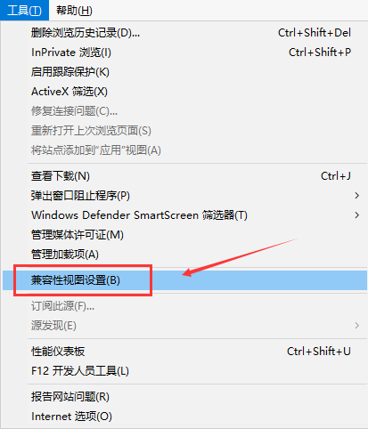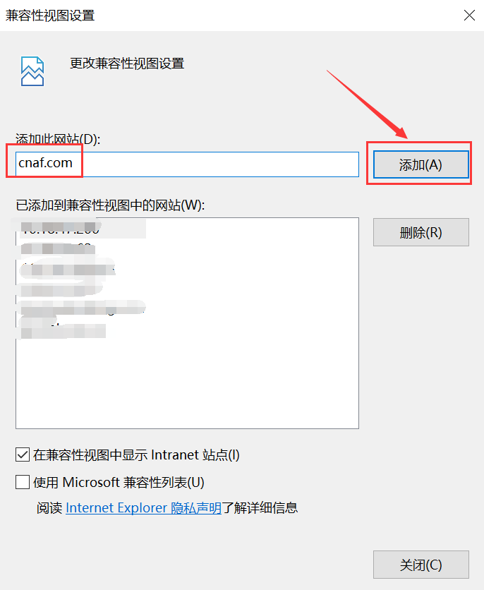
【图2】 【图3】

选项设置

安全站点设置
打开IE浏览器且根据上述2.1步骤访问《中国航空油料集团采购管理信息系统》，在浏览器“工具（T）” 下点击 “Internet选项（O）”（【图4】所示）。
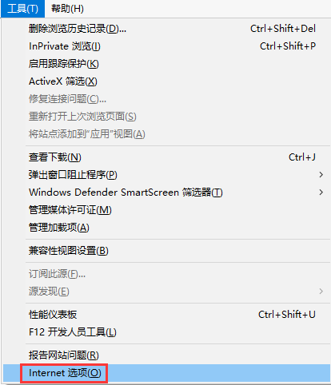
【图4】
在弹出的“Internet选项”弹框页面，进入“安全”页签，选择“受信任的站点”，点击“站点”按钮，在弹出的“受信任的站点”页面点击“添加”按钮，将《中国航空油料集团采购管理信息系统》地址添加进可信任区（【图5】所示）。
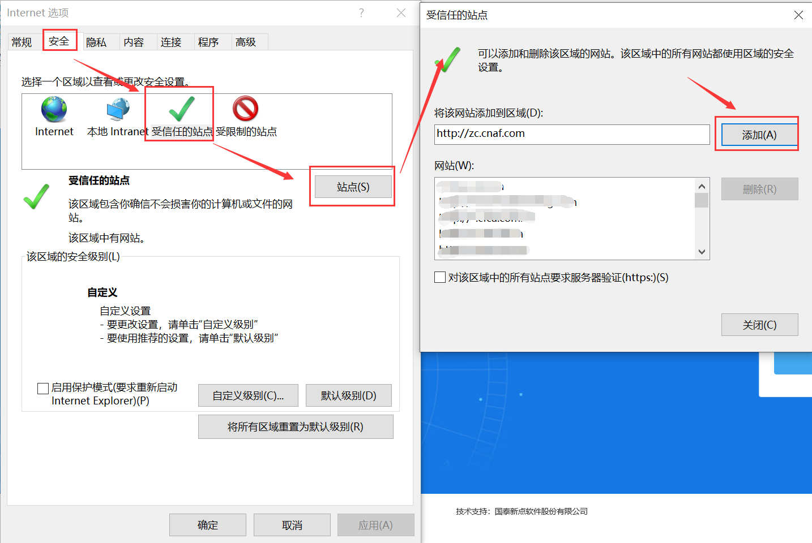
【图5】

ActiveX访问权限设置
在弹出的“Internet选项”弹框页面，进入“安全”页签，选择“受信任的站点”，点击“自定义级别（C）...”按钮，在弹出的“安全设置-受信任的站点区域”页面，将“ActiveX控件和插件”项下的所有含ActiveX的子项启用（【图6】所示）。
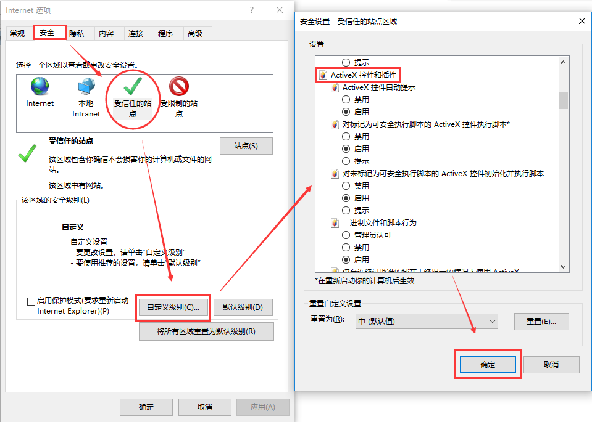
【图6】

供应商入库管理
友情提示：进行以下操作前，请确认已按照以上内容做好相关准备，以确保后续工作的正常进行。

供应商注册
操作步骤：
1、打开ie浏览器，供应商输入地址“http://zc.cnaf.com/TPBidder”，访问《中国航空油料集团采购管理信息系统》，点击“免费注册”，如下图：
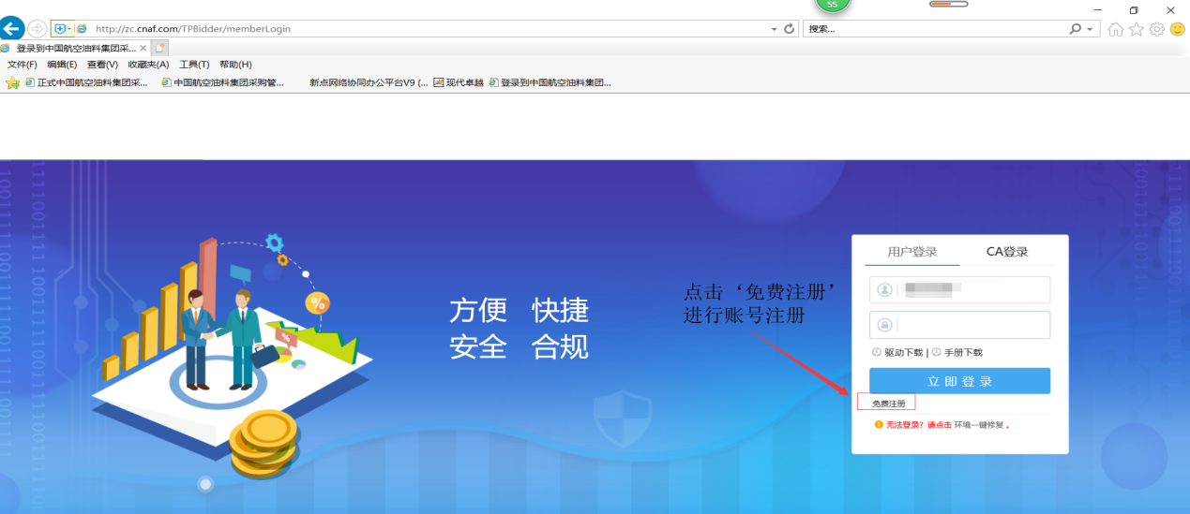
2、仔细阅读‘注册协议’，确认无问题后，点击‘我已阅读并同意该协议’按钮，开始进行账号注册，如下图：
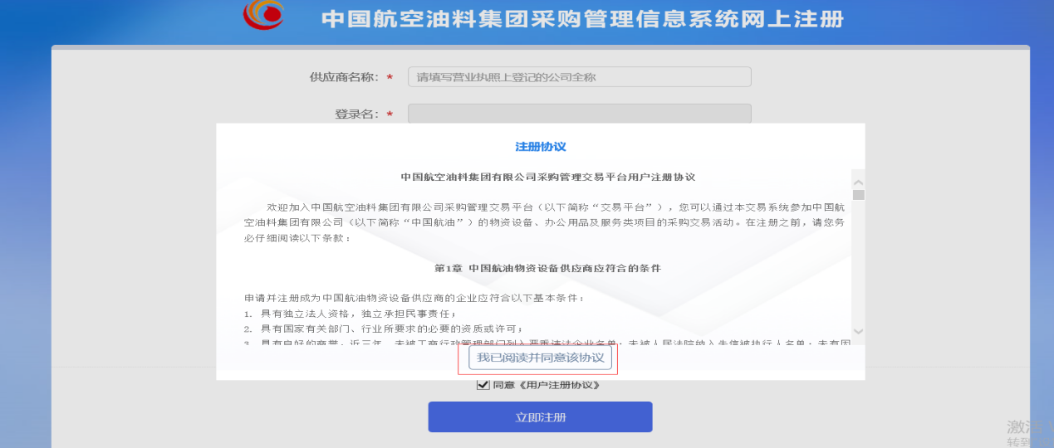
3、根据页面中相关字段与字段后填写框中的提示信息，请各位供应商的单位根据自身实际情况填写，其中‘登录名’自动获取填写的‘供应商名称’，在完成所有信息填写后，勾选‘同意《用户注册协议》’，点击立即注册，完成登录账户得注册。
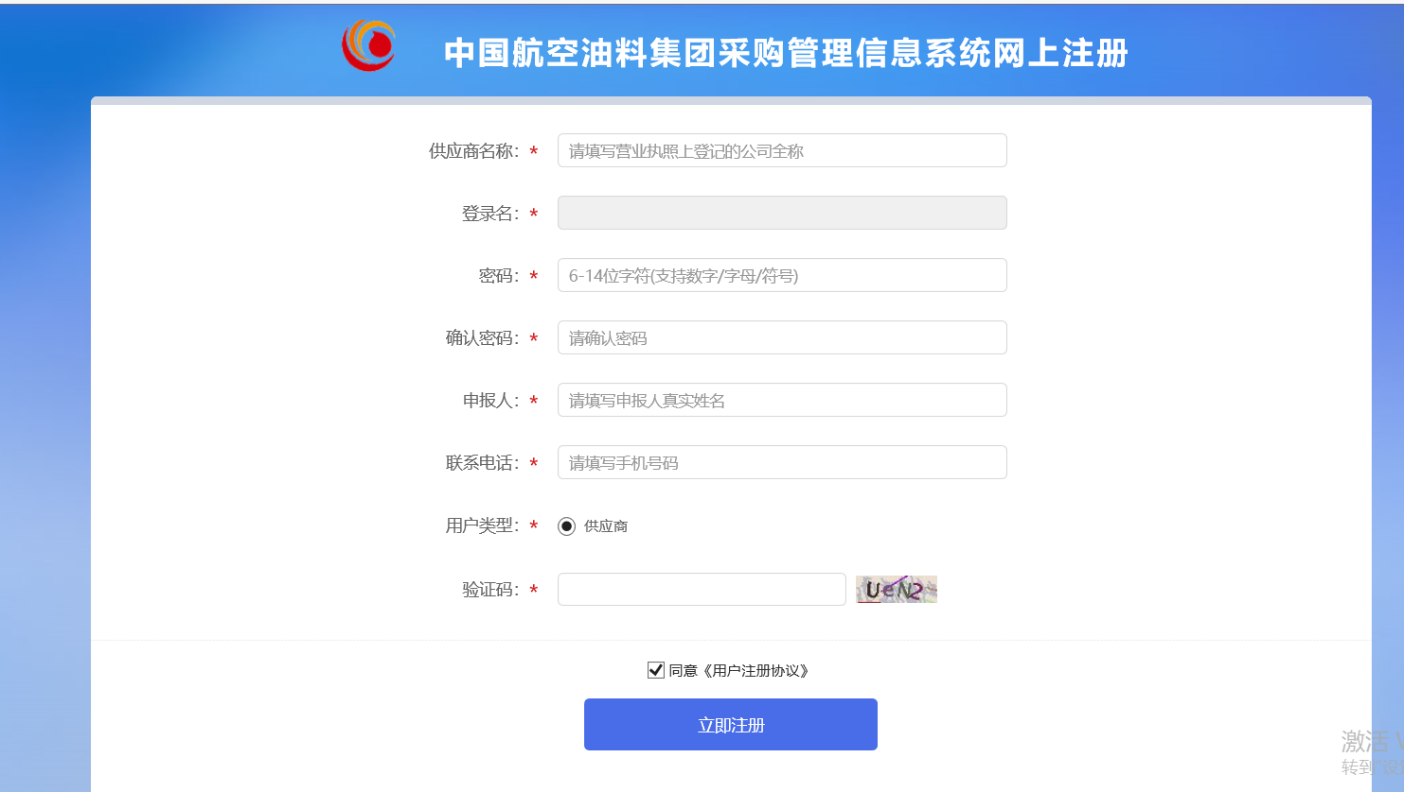
- 点击‘立即注册’后，当页面出现提示‘恭喜你，注册成功！’后，表示你已完成供应商登录账号得注册，可点击‘立即登录’按钮，直接进入系统，如下图：
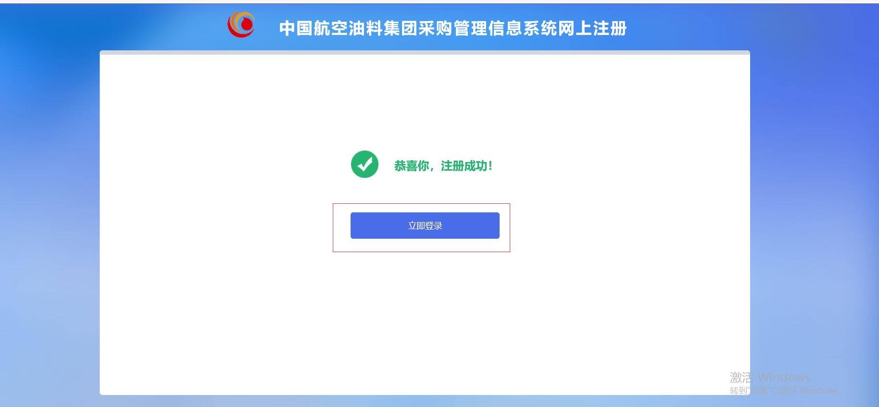

供应商信息管理

基本信息
操作步骤：
- 通过3.1中步骤进行账号注册后，可再注册最后环节，点击‘立即登录’进入系统，如下图：
或者，可以返回系统登录页面，输入‘登录名’、‘密码’，点击立即登录按钮，进入系统，如下图：
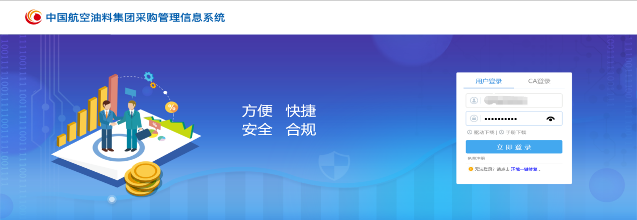
- 供应商首次登录系统后，系统会进行提示，需先完成基本信息的录入，并提交由航油集团相关负责人审核。如下图：
- 首次登录进入页面后，如下图中所示，系统会自动进入‘供应商信息管理’菜单，并且展示‘基本信息’页面，供应商根据自身信息对页面相关信息进行填写、完善。并且点击左上角‘电子件管理’按钮，上传相关证书文件电子件。在完成所有信息的填写与完善后，可点击‘下一步’，进行下一步操作，亦可点击‘修改保存’按钮，保存现有数据后，退出系统，等待以后继续操作。
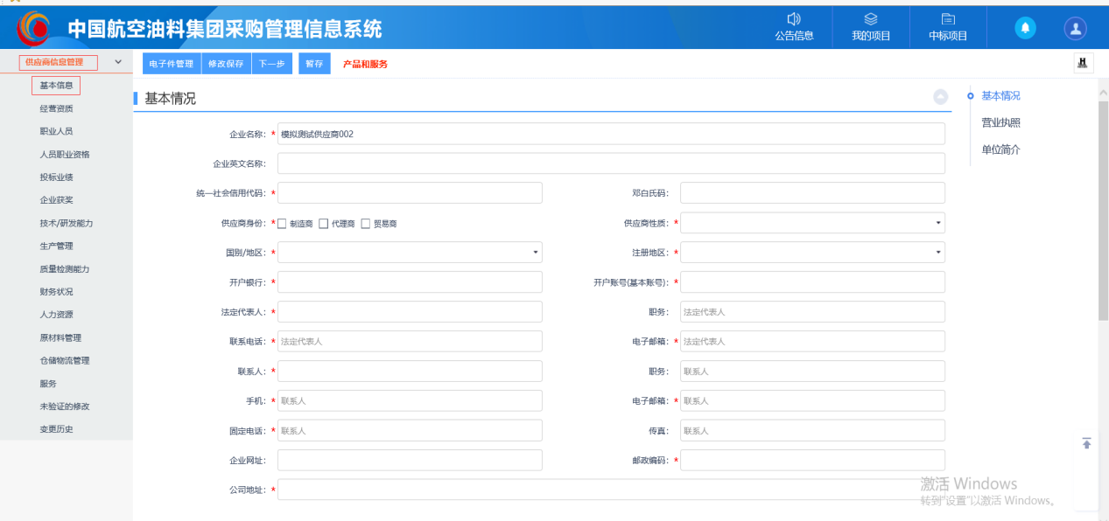
注：1、基本信息页面中存在一些字段后附带‘*’符号，表示这些字段为‘必填项’，需将这些字段全部填写完成后才可进行下一步。其它非必填项选择性填写。
- 页面中存在‘暂存’按钮，区别于‘修改保存’按钮，可以在信息填写途中，在带‘*’符号的字段没有全部填写完毕的情况下，对页面中数据进行保存，防止误操作，退出页面，导致填写数据遗失。

- 填写完基本信息页面的所有信息后，需同时完成‘产品和服务’相关基本信息，并提交航油集团进行审核，否则无法提交审核基本信息。点击‘产品和服务’字段，进入‘产品和服务’页面。如下图：
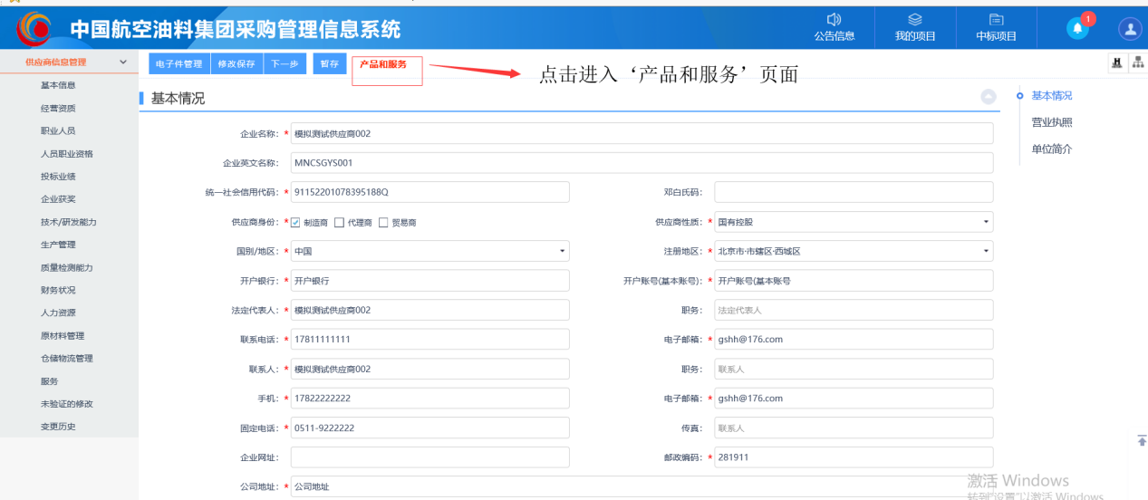

- 进入‘产品和服务’页面，左上角有三个按钮，‘新增物资设备类’、‘新增办公类’、‘新增服务类’，供应商根据企业自身业务情况，进行相关信息的添加。如存在物资设备类业务，可点击‘新增物资设备类’添加相关数据，同理，如存在‘办公类’或者‘服务类’业务，可点击对应的按钮添加相关数据。
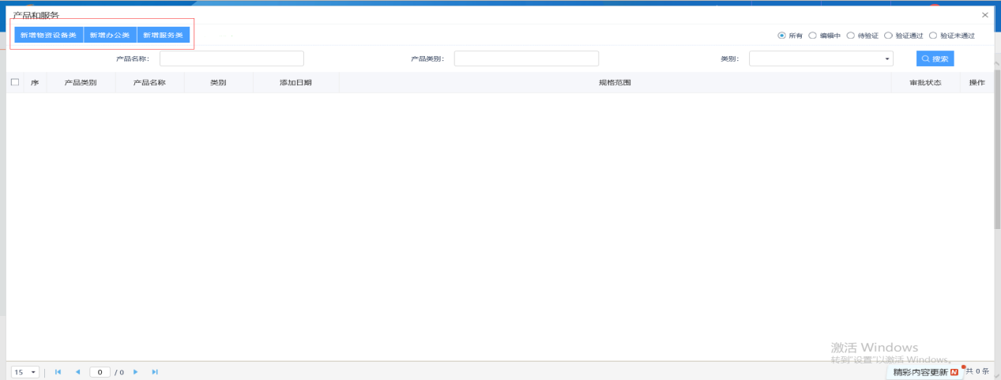
新增物资设备类：点击‘新增物资设备类’按钮，进入物资设备类的‘新增产品与服务’页面。挑选‘物资设备类别’，并完善相关信息（注：带‘*’符号的字段为必填项，其它字段选择性填写）。点击左上角‘电子件管理’可上传相关电子件。全部完成且确认无误后，点击下一步进入信息提交审核页面。或者可先点击‘修改保存’按钮，保存当前数据，等待以后继续操作、提交审核。
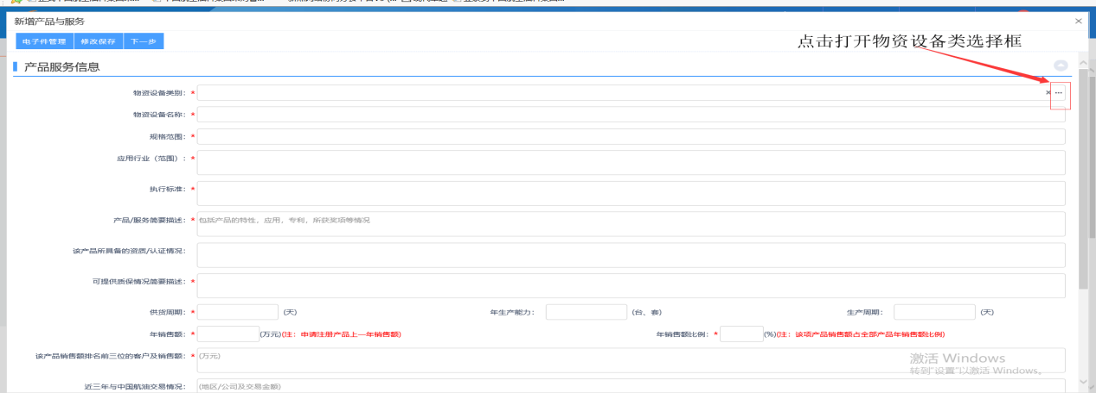
点击‘下一步’按钮，进入信息提交审核页面，如下图，可以点击‘扫描件管理’按钮，上传相关电子件或者对已上传的电子件进行管理。点击‘提交信息’按钮，提交信息审核（注：产品与服务信息无需集团人员审核，只需提交后，一步通过）
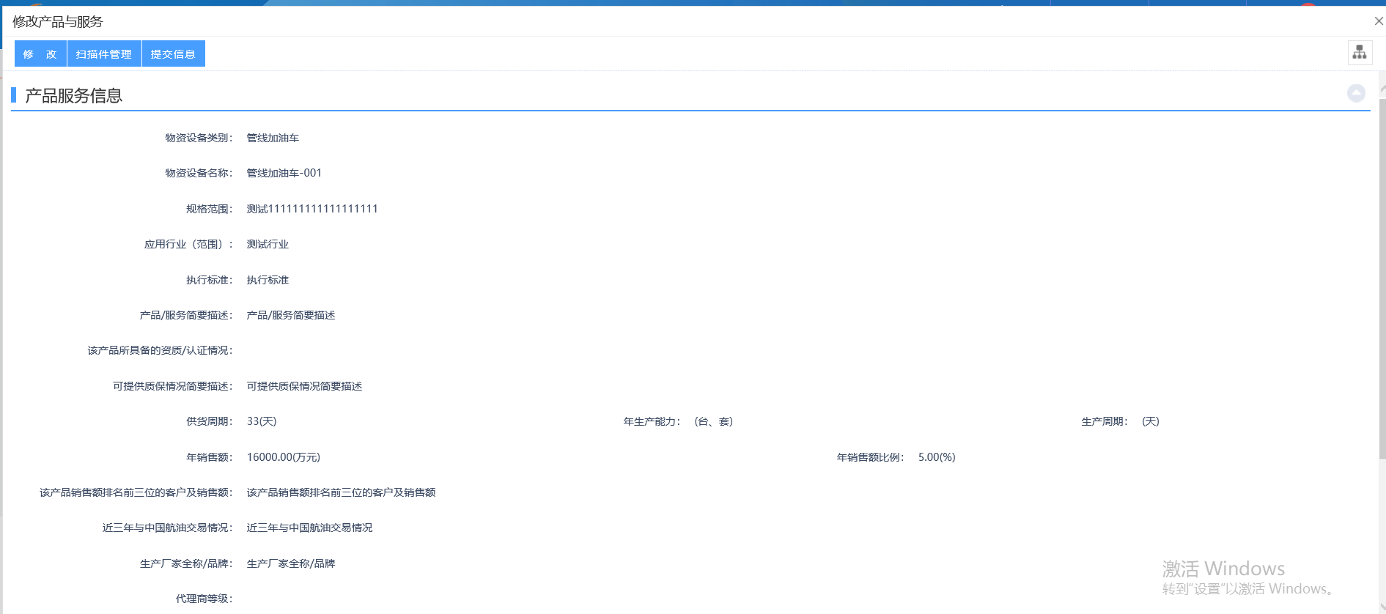
信息提交验证通过后，在‘产品和服务’页面，会显示一条数据，即刚刚提交通过的‘物资设备类’数据。点击右边的操作按钮，进入‘查看产品与服务’页面。
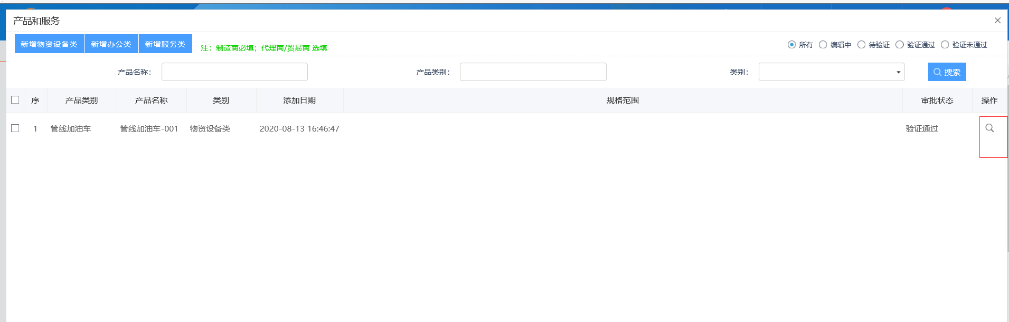
进入‘查看产品与服务’页面，页面左上角存在‘修改信息’与‘查看电子件’按钮。点击‘查看电子件’按钮，可以对自己已上传的电子件进行检查。供应商如果需要对已通过的相关信息进行修改，则点击‘修改信息’按钮，可进入信息修改页面，然后按照上述信息完善步骤进行信息修改，修改完成后进行信息提交。
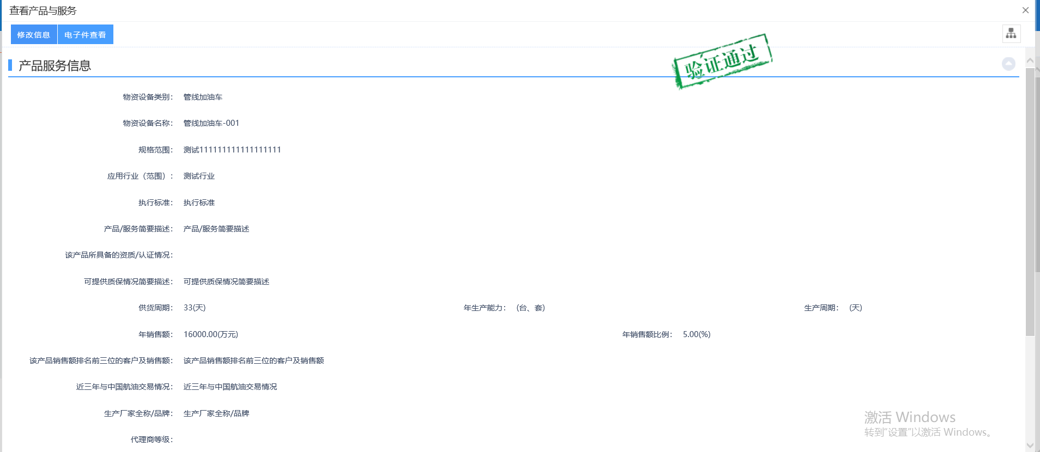

新增办公类：点击‘新增办公类’按钮，进入办公类的‘新增产品与服务’页面。选择‘物料分类名称’，挑选相关办公类产品，并完善相关信息（注：带‘*’符号的字段为必填项，其它字段选择性填写）。
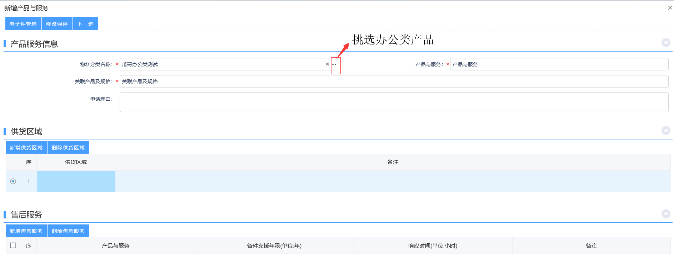
在‘供货区域’模块下，点击‘新增供货区域’按钮，新增一条数据。如下图：
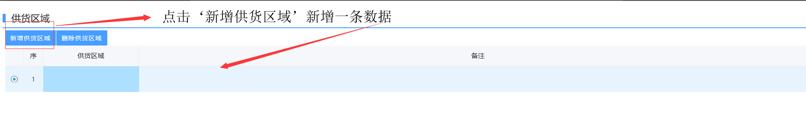
点击‘供货区域’与‘备注’字段对应的下方区域，进行相关数据填写，完善。如下图
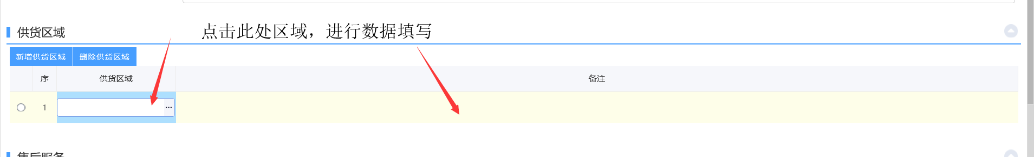
在‘售后服务’模块下，点击‘新增售后服务’按钮，添加一条数据。按照该数据下相关字段完善相关信息
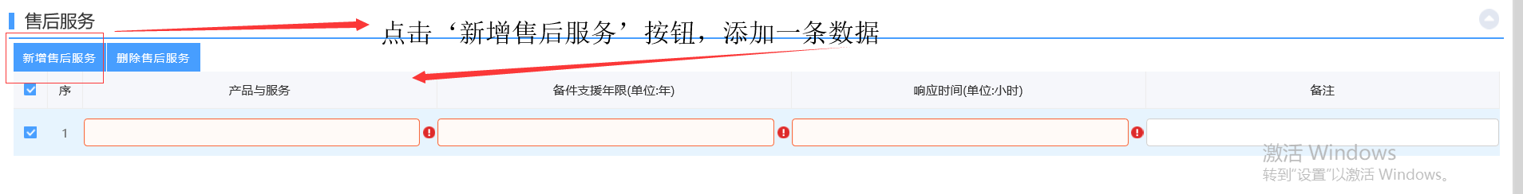

完成页面中所有信息与数据的添加与新增后，点击左上角‘电子件管理’可上传相关电子件。全部完成且确认无误后，可点击下一步进入信息提交审核页面。或者可先点击‘修改保存’按钮，保存当前数据，等待以后继续操作、提交审核。
选择点击‘下一步’按钮，进入信息提交审核页面，如下图，可以点击‘扫描件管理’按钮，上传相关电子件或者对已上传的电子件进行管理。点击‘提交信息’按钮，提交信息审核（注：产品与服务信息无需集团人员审核，只需提交后，一步通过）
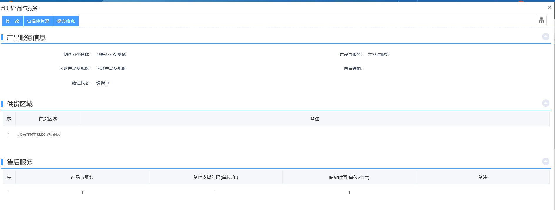
信息提交验证通过后，在‘产品和服务’页面，会显示一条数据，即刚刚提交通过的‘办公类’数据。点击右边的操作按钮，进入‘查看产品与服务’页面。
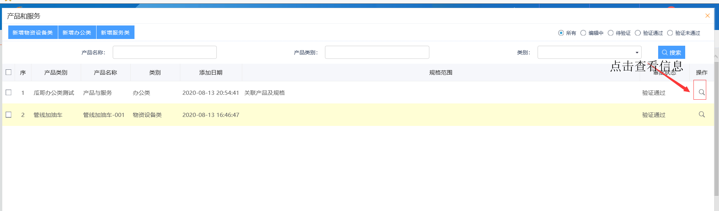
进入‘查看产品与服务’页面，页面左上角存在‘修改信息’与‘查看电子件’按钮。点击‘查看电子件’按钮，可以对自己已上传的电子件进行检查。供应商如果需要对已通过的相关信息进行修改，则点击‘修改信息’按钮，可进入信息修改页面，然后按照上述信息完善步骤进行信息修改，修改完成后进行信息提交。
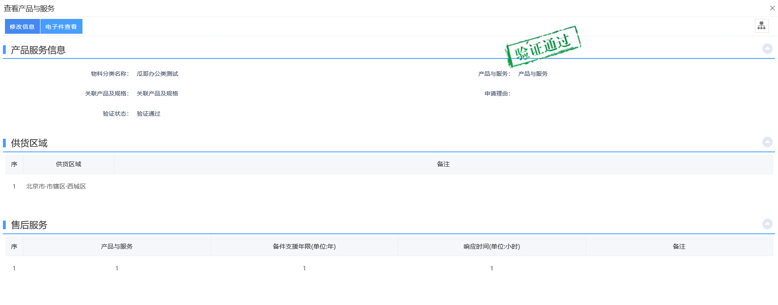
新增服务类：点击‘新增服务类’按钮，进入服务类的‘新增产品与服务’页面。选择‘物料分类名称’，挑选相关服务类产品，并完善相关信息（注：带‘*’符号的字段为必填项，其它字段选择性填写）。
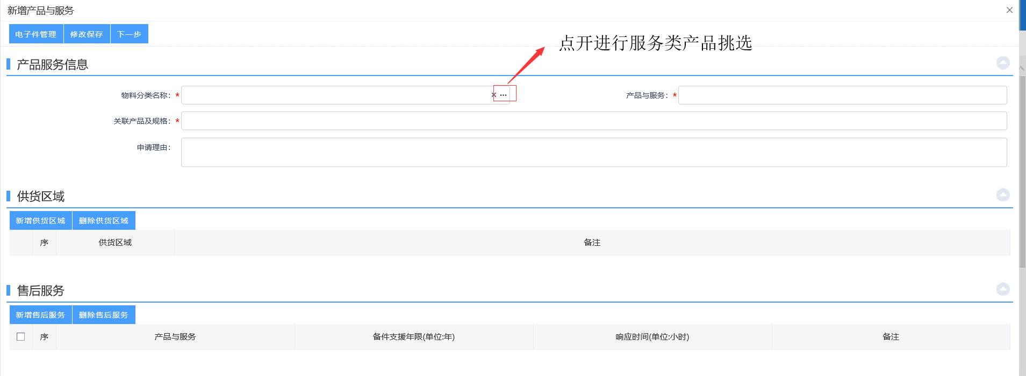
在‘供货区域’模块下，点击‘新增供货区域’按钮，新增一条数据。如下图：
点击‘供货区域’与‘备注’字段对应的下方区域，进行相关数据填写，完善。如下图
在‘售后服务’模块下，点击‘新增售后服务’按钮，添加一条数据。按照该数据下相关字段完善相关信息

完成页面中所有信息与数据的添加与新增后，点击左上角‘电子件管理’可上传相关电子件。全部完成且确认无误后，可点击下一步进入信息提交审核页面。或者可先点击‘修改保存’按钮，保存当前数据，等待以后继续操作、提交审核。
选择点击‘下一步’按钮，进入信息提交审核页面，如下图，可以点击‘扫描件管理’按钮，上传相关电子件或者对已上传的电子件进行管理。点击‘提交信息’按钮，提交信息审核（注：产品与服务信息无需集团人员审核，只需提交后，一步通过）
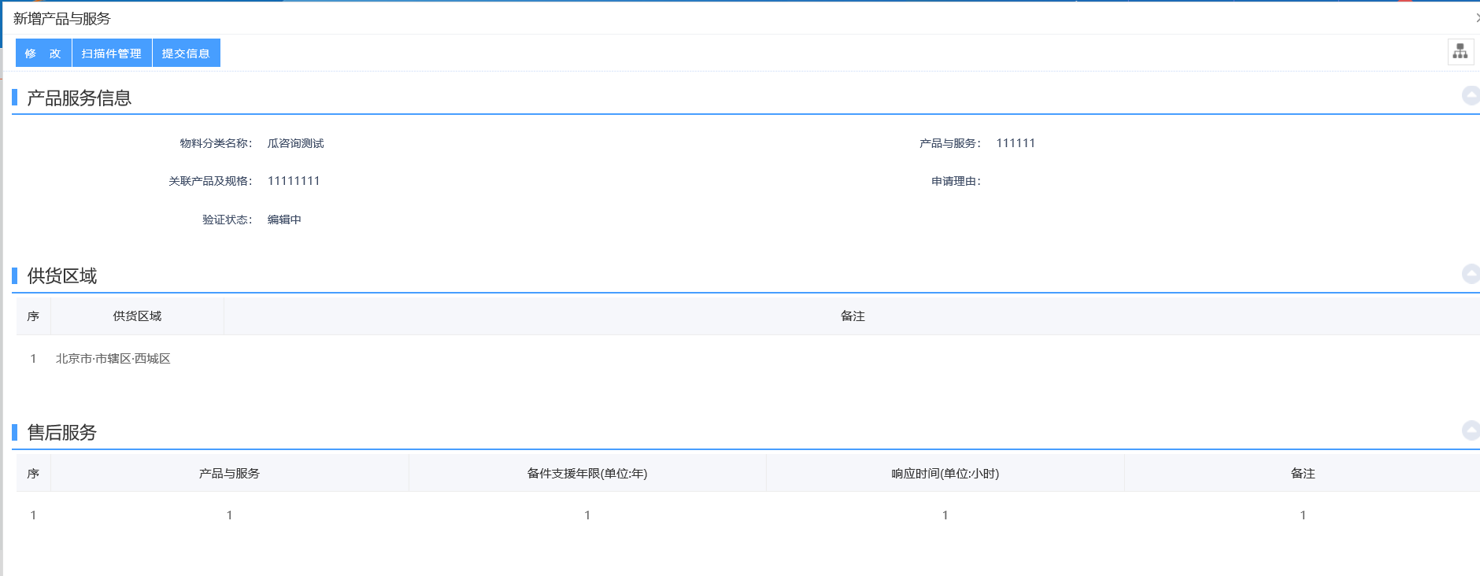
信息提交验证通过后，在‘产品和服务’页面，会显示一条数据，即刚刚提交通过的‘服务类’数据。点击右边的操作按钮，进入‘查看产品与服务’页面。
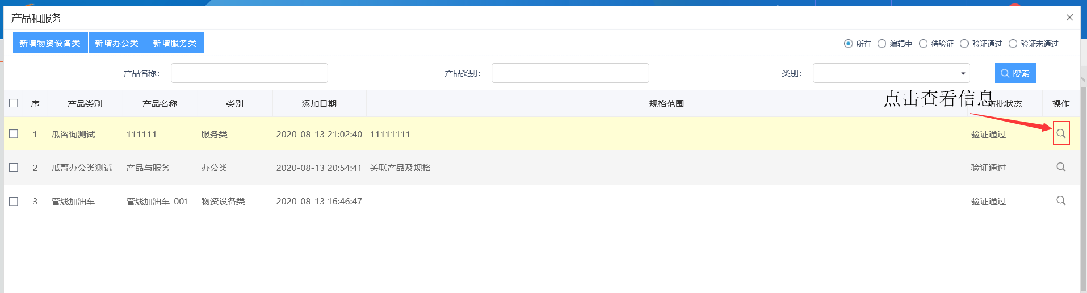
进入‘查看产品与服务’页面，页面左上角存在‘修改信息’与‘查看电子件’按钮。点击‘查看电子件’按钮，可以对自己已上传的电子件进行检查。供应商如果需要对已通过的相关信息进行修改，则点击‘修改信息’按钮，可进入信息修改页面，然后按照上述信息完善步骤进行信息修改，修改完成后进行信息提交。
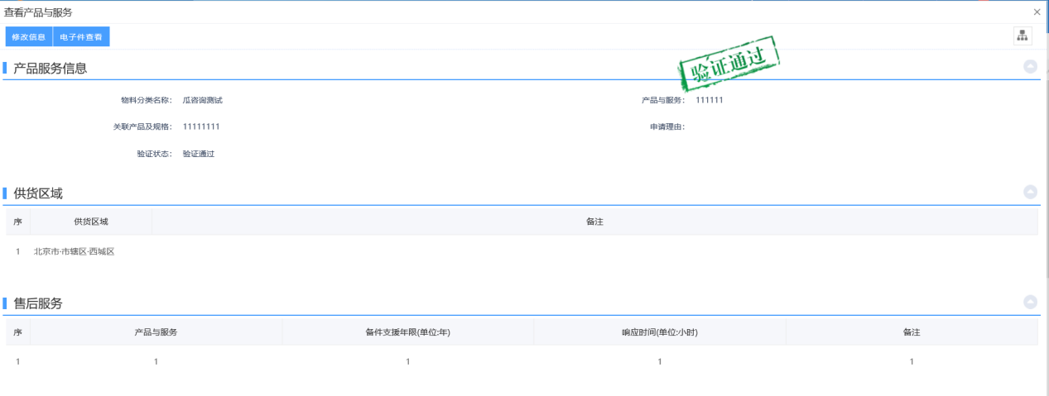

注：‘产品和服务’页面下可新增多条数据，供应商可根据自身情况添加多条‘物资设备类/办公类/服务类’数据。

- 通过以上第5点步骤完成‘产品与服务’相关产品或业务数据的添加后，回到‘基本信息’填写页面，对填写完成的基本信息再次审核，确认无误后，点击下一步，进入信息提交页面，如下图：
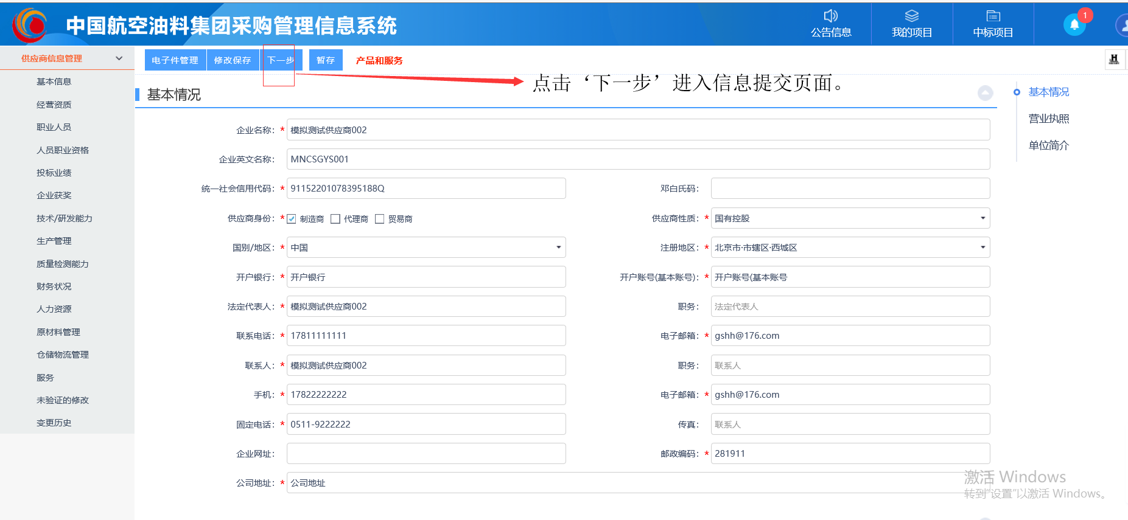
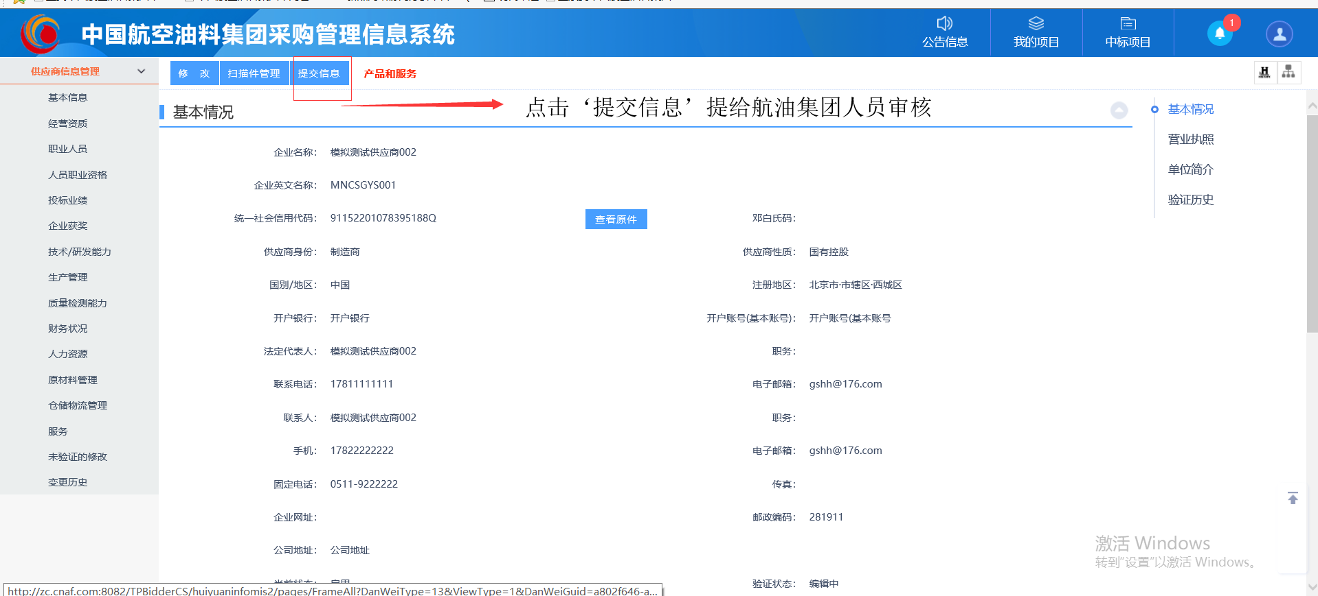
进入信息提交页面后，如上图，点击‘提交信息’按钮，将信息提交给航油集团人员审核，页面进入‘待验证’状态。
- 完成‘基本信息’的提交，且由集团人员审核通过后，刷新页面或者重新登录系统后，系统将会为供应商开启相关业务菜单，供应商可以在此页面参与报名。如下图：
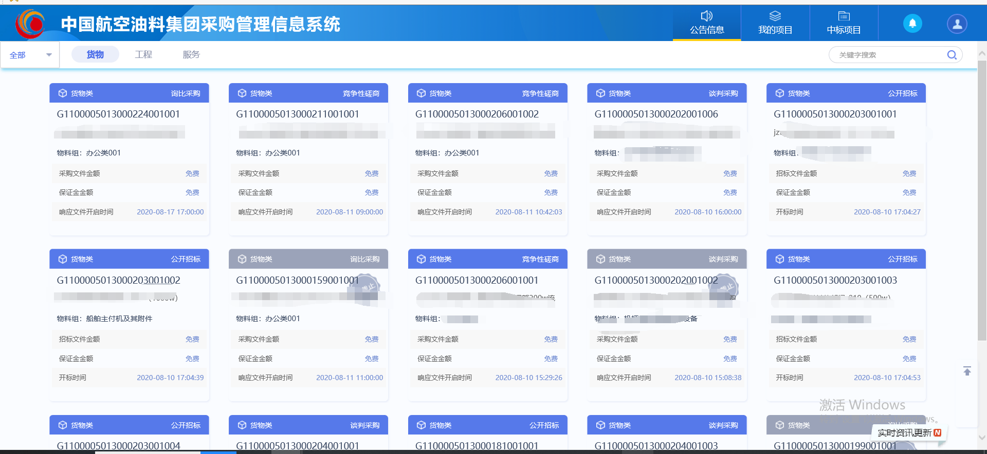
如需继续对‘基本信息’进行修改，或者进行其它信息的操作，将鼠标放在右上角样式上，弹出一个小弹窗，点击‘单位信息’按钮，进入‘供应商信息管理’页面。
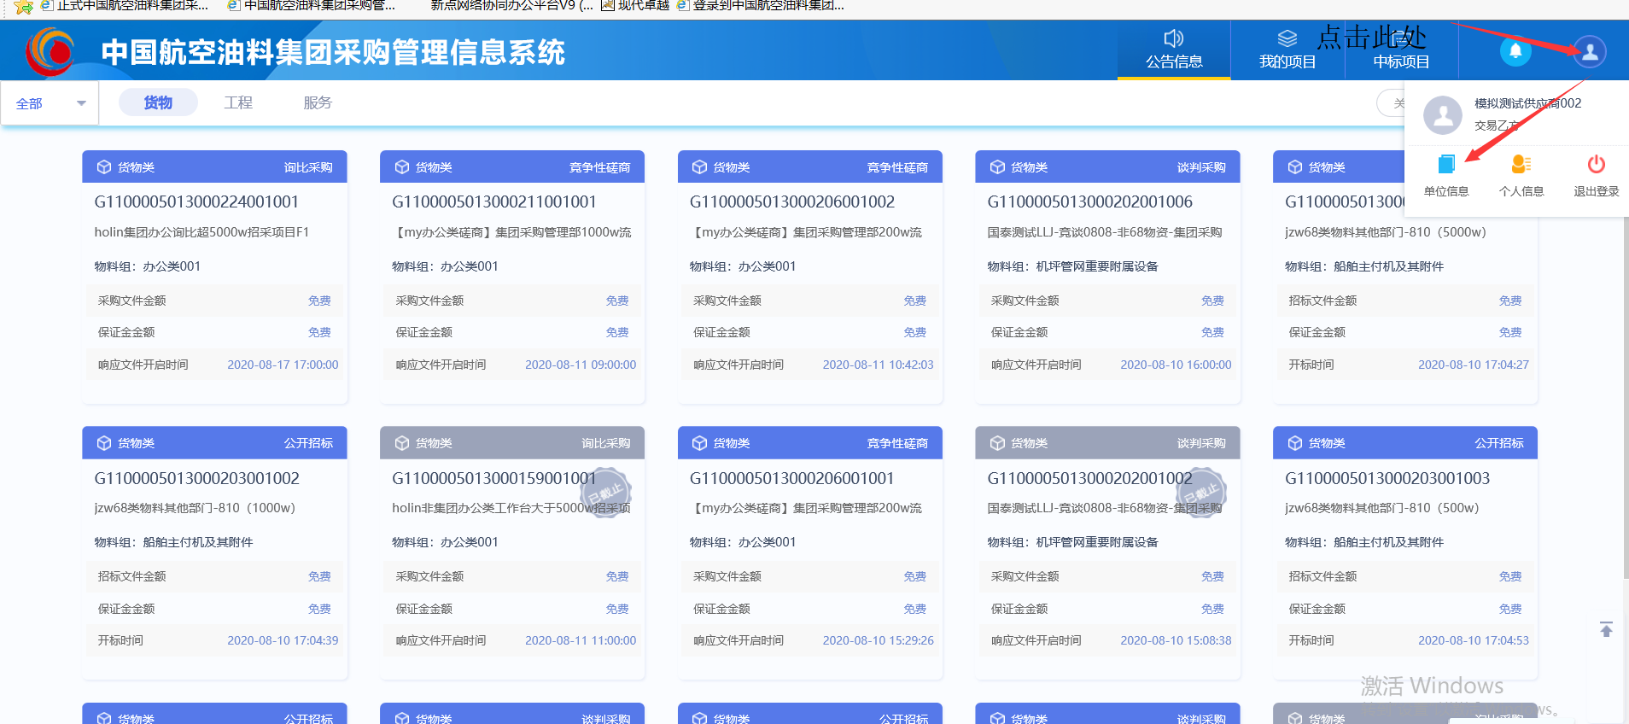
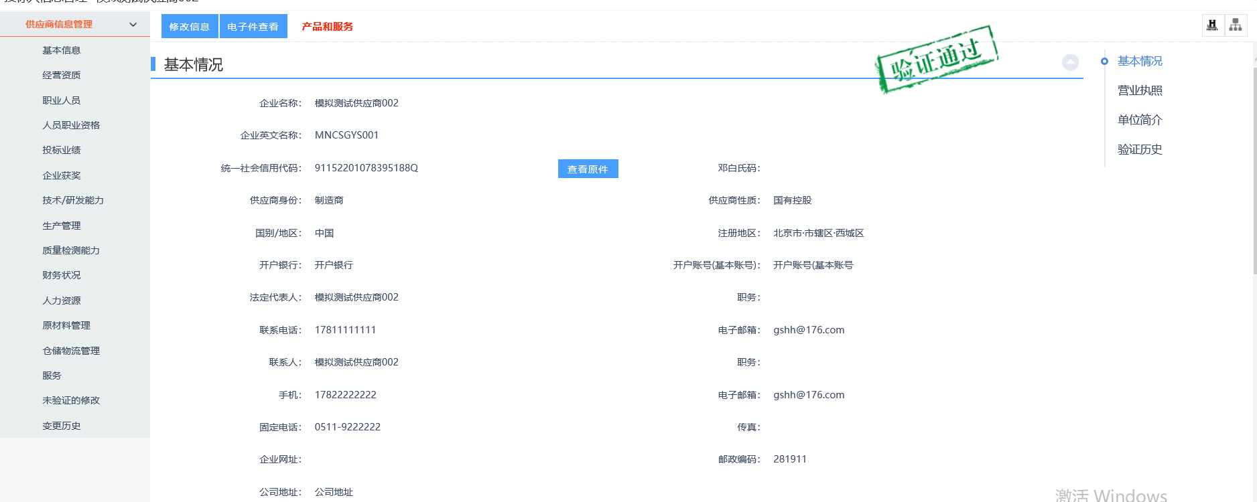

经营资质
‘经营资质’菜单处于‘供应商信息管理’菜单下，可以在左侧菜单处找到，如下图：
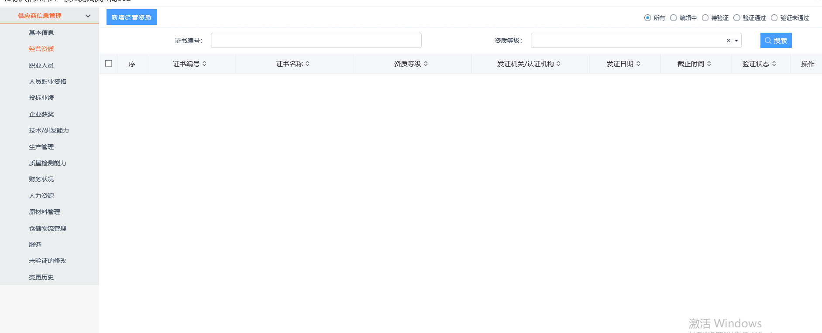
操作步骤：
- 在‘供应商信息管理’目录下找到‘经营资质’菜单，点击进入‘经营资质’页面，如下图：
- 点击‘新增经营资质’按钮，进入‘新增经营资质’页面，如下图：
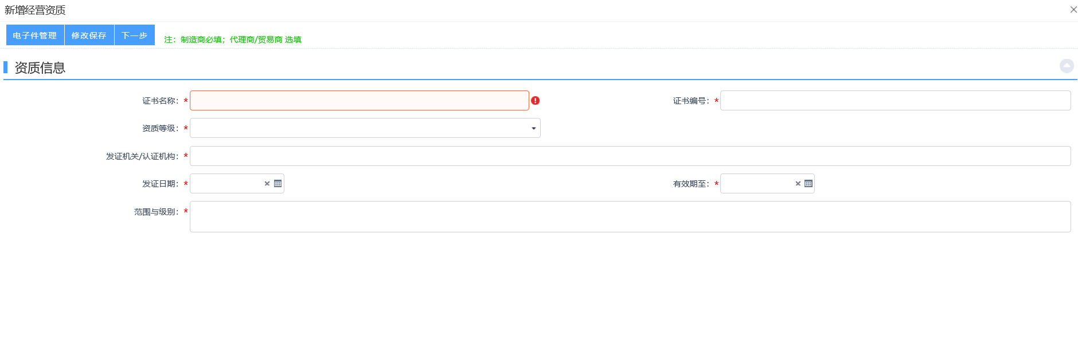
- 根据供应商自身实际情况填写‘证书名称’、‘证书编号’等相关信息，点击右上角‘电子件管理’按钮，上传相关电子件，完成所有信息完善与新增后，检查确认无误后，可以点击‘下一步’按钮，进行下一步操作，或者点击‘修改保存’按钮，保存当前数据，等待以后继续操作。
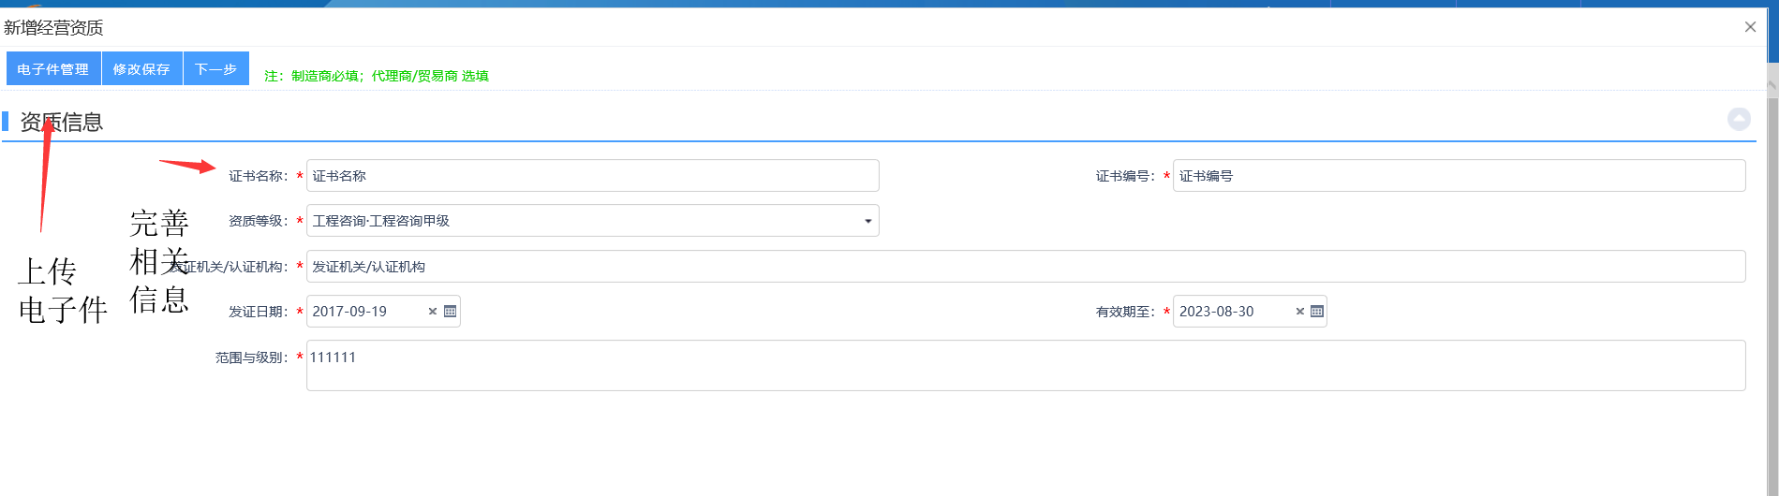
- 点击‘下一步’按钮，进入信息提交审核页面，如下图，可以点击‘扫描件管理’按钮，上传相关电子件或者对已上传的电子件进行管理。点击‘提交信息’按钮，提交信息审核，此处无需审核，提交后一步通过
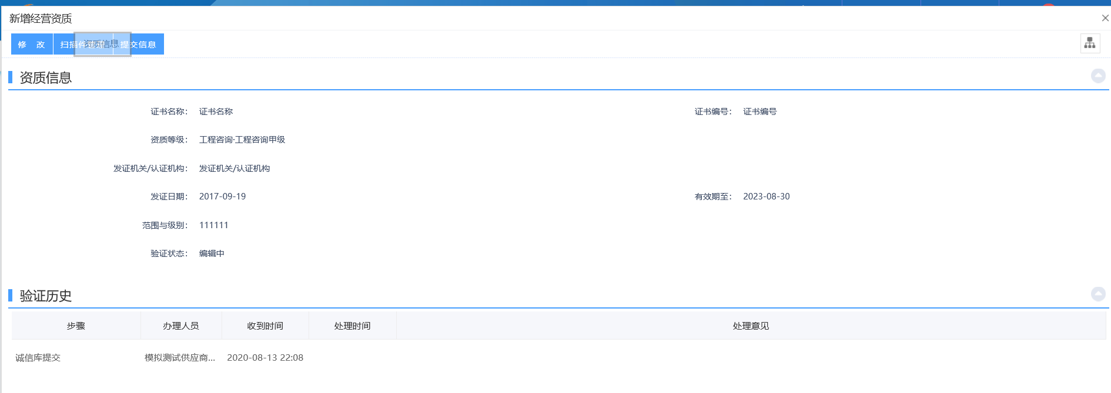
- 信息提交验证通过后，在‘经营资质’页面，会显示一条数据，即刚刚提交通过的‘经营资质’数据。点击右边的操作按钮，进入‘查看经营资质’页面。
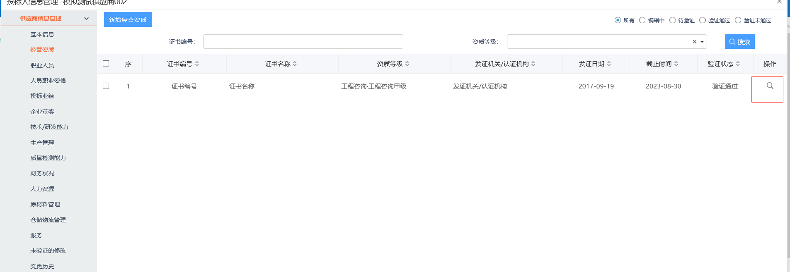
- 进入‘查看经营资质’页面，页面左上角存在‘修改信息’与‘查看电子件’按钮。点击‘查看电子件’按钮，可以对自己已上传的电子件进行检查。供应商如果需要对已通过的相关信息进行修改，则点击‘修改信息’按钮，可进入信息修改页面，然后按照上述信息完善步骤进行信息修改，修改完成后进行信息提交。
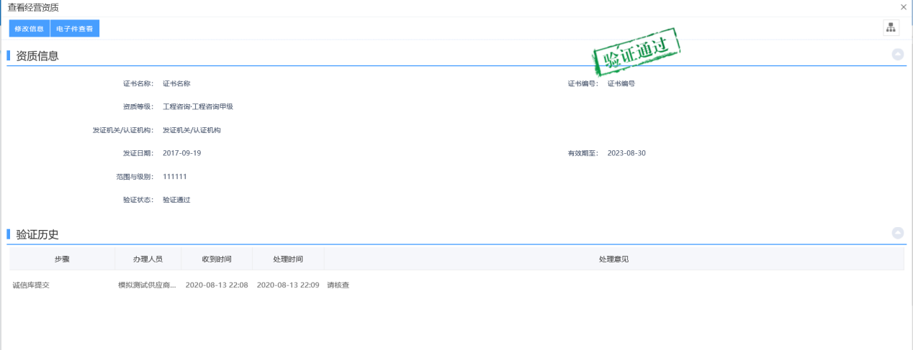

注：经营资质页面下可新增多条数据，供应商可根据自身情况进行相关资质添加

职业人员
‘职业人员’菜单处于‘供应商信息管理’菜单下，可以在左侧菜单处找到，如下图：
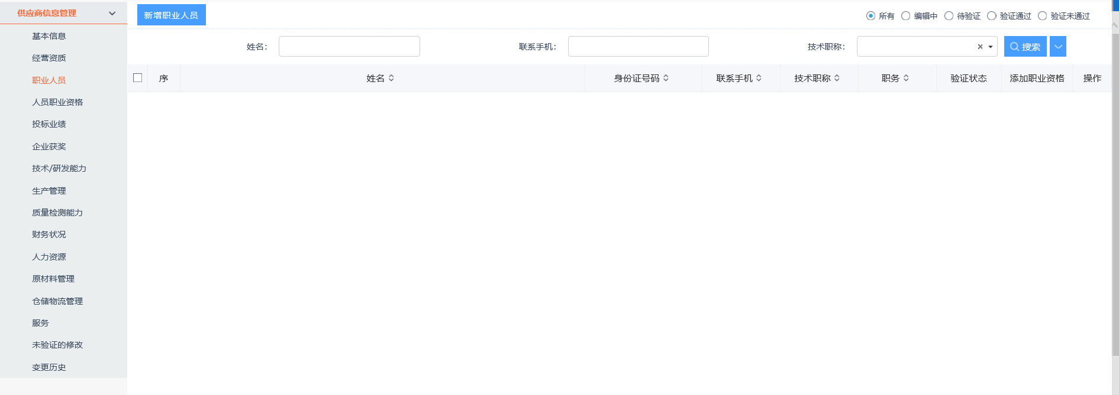
操作步骤：
1、在‘供应商信息管理’目录下找到‘职业人员’菜单，点击进入‘职业人员’页面，如下图：
2、点击‘新增职业人员’按钮，进入‘新增职业人员’页面，如下图：
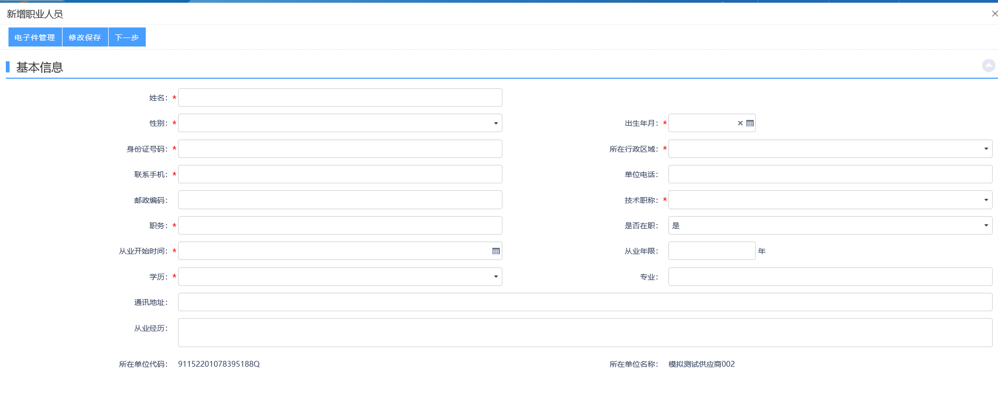
3、根据供应商自身实际情况填写职业人员相关信息，点击右上角‘电子件管理’按钮，上传相关电子件，完成所有信息完善与新增后，检查确认无误后，可以点击‘下一步’按钮，进行下一步操作，或者点击‘修改保存’按钮，保存当前数据，等待以后继续操作。
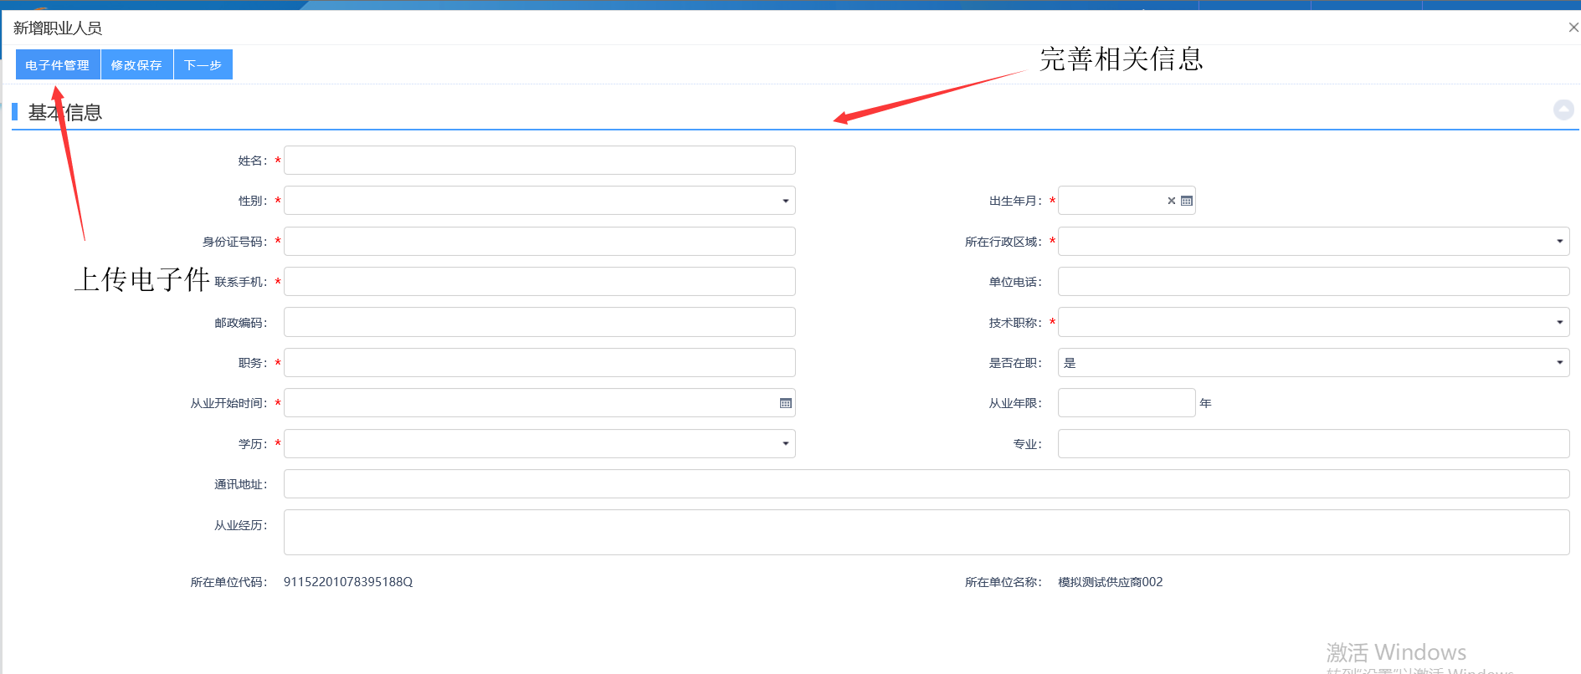
4、点击‘下一步’按钮，进入信息提交审核页面，如下图，可以点击‘扫描件管理’按钮，上传相关电子件或者对已上传的电子件进行管理。点击‘提交信息’按钮，提交信息审核，此处无需审核，提交后一步通过
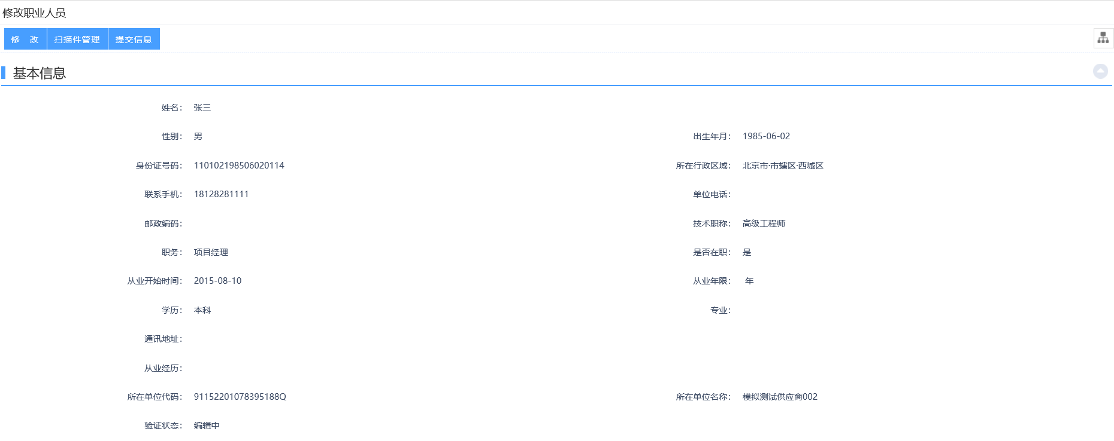
5、信息提交验证通过后，在‘职业人员’页面，会显示一条数据，即刚刚提交通过的‘职业人员’数据。点击右边的操作按钮，进入‘查看职业人员’页面。如下图：
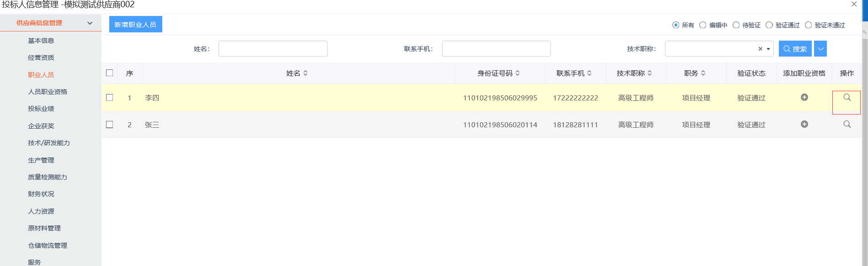
6、进入‘查看职业人员’页面，页面上方除了‘职业人员信息’模块意外，还有‘职业人员获奖’与‘职业人员业绩’两个模块，分别对应‘供应商信息管理下’的‘企业获奖’与‘投标业绩’两个菜单，这两个菜单中，涉及到职业人员相关信息，故再次做了便捷菜单。选中这两个模块，新增相关信息后，对应的‘企业获奖’与‘投标业绩’下也会同步出现数据。
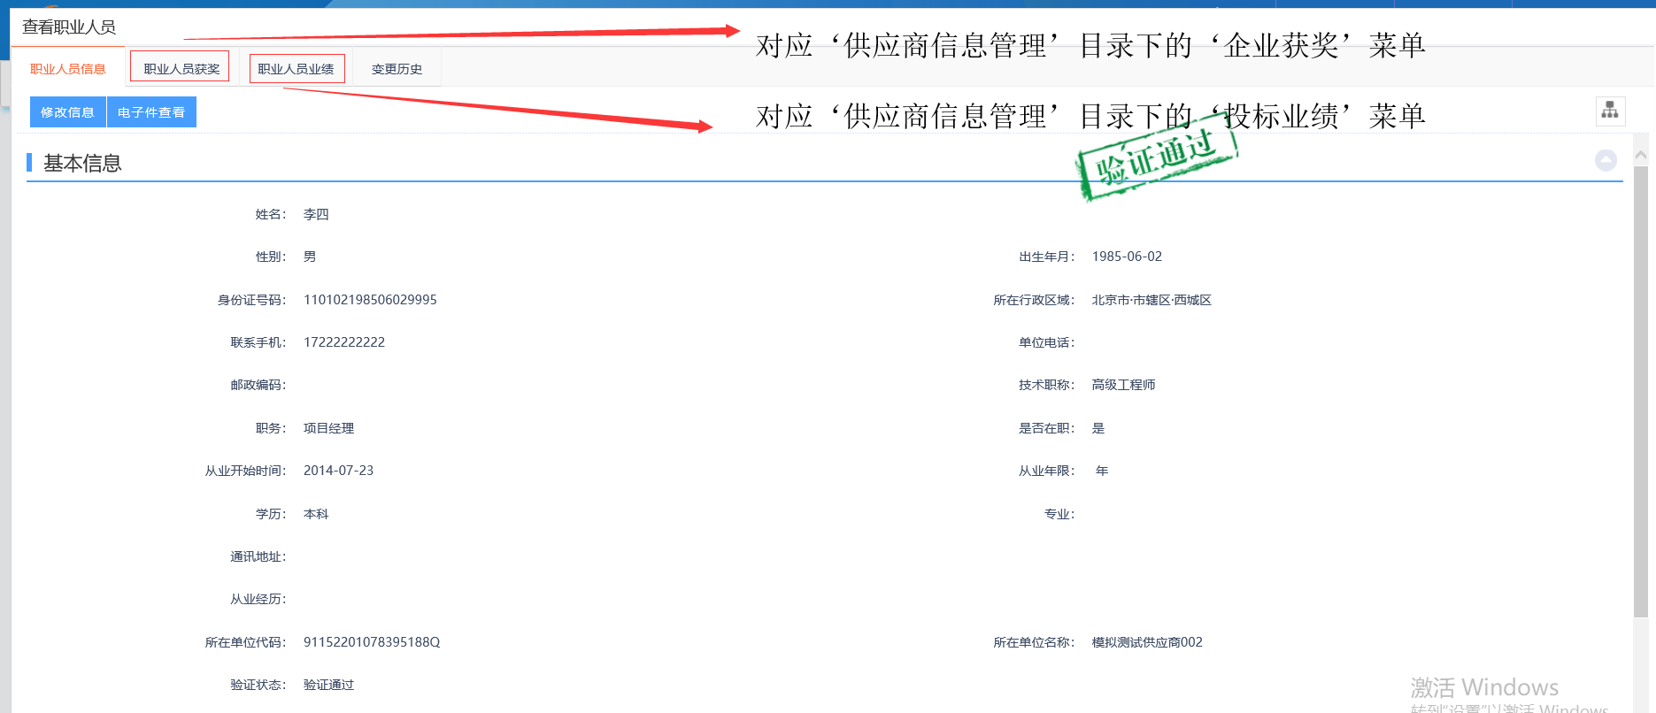
7、进入‘查看职业人员’页面后，默认展示‘职业人员信息’模块下的页面，该页面中展示已审核通过的职业人员的相关信息，页面左上角存在‘修改信息’与‘查看电子件’按钮。点击‘查看电子件’按钮，可以对自己已上传的电子件进行检查。供应商如果需要对已通过的相关信息进行修改，则点击‘修改信息’按钮，可进入信息修改页面，然后按照上述信息完善步骤进行信息修改，修改完成后进行信息提交。
8、在‘查看职业人员’页面下，鼠标点击切换至‘职业人员获奖’模块下，该模块下展示页面与该职业人员有关的获奖情况。该模块对应为3.3.6中所介绍的‘企业获奖’菜单，两者功能一致，数据相互关联（例如：在本页面新增数据也会在‘企业获奖’菜单下出现）。详细操作流程请转至3.3.6中进行查看
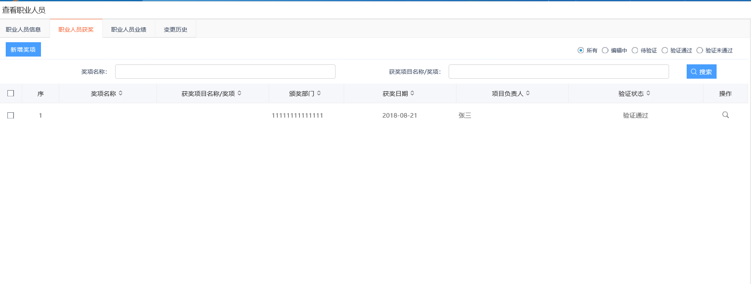
9、在‘查看职业人员’页面下，鼠标点击切换至‘职业人员业绩’模块下，该模块下展示页面与该职业人员有关的投标业绩情况。该模块对应为3.3.5中所介绍的‘投标业绩’菜单，两者功能一致，数据相互关联（例如：在本页面新增数据也会在‘投标业绩’菜单下出现）。详细操作流程请转至3.3.5中进行查看
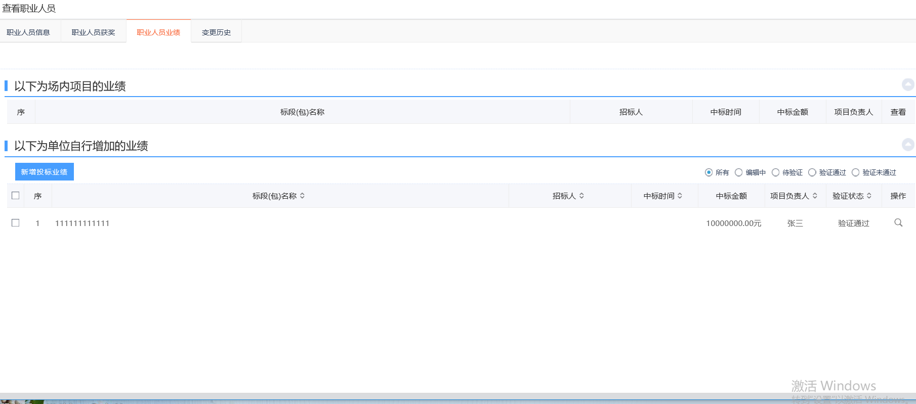
- 返回‘职业人员’页面，选中一条职业人员数据，点击按钮，进入‘新增人员职业资格’页面，添加人员职业资格。该功能与3.3.4中所介绍‘人员职业资格’菜单相对应，且数据相互关联（例如：在本页面新增数据也会在‘人员职业资格’菜单下出现）。详细操作流程请转至3.3.4中进行查看
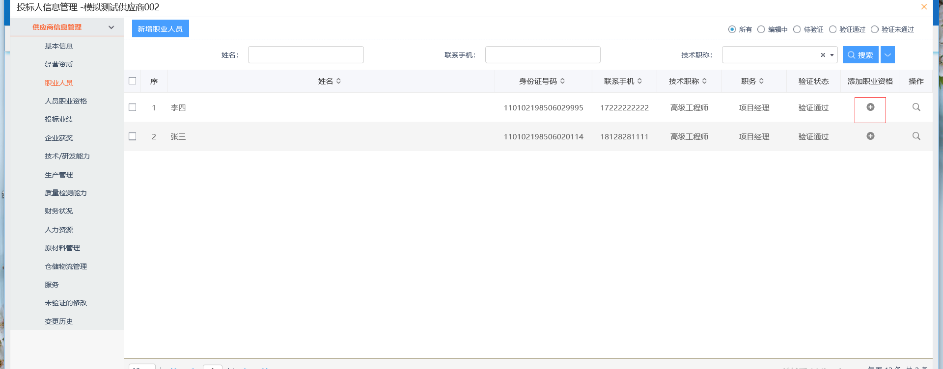

注：职业人员页面下可新增多条数据，供应商可根据自身情况进行相关人员添加

人员职业资格
‘人员职业资格’菜单处于‘供应商信息管理’菜单下，可以在左侧菜单处找到，如下图，该菜单与3.3.3中的‘职业人员’菜单存在关联，该菜单为针对职业人员资质的添加。
操作步骤：
- 在‘供应商信息管理’目录下找到‘人员职业资格’菜单，点击进入‘人员职业资格’页面，如下图：
- 点击‘新增人员职业资格’按钮，进入‘挑选人员’页面，如下图：
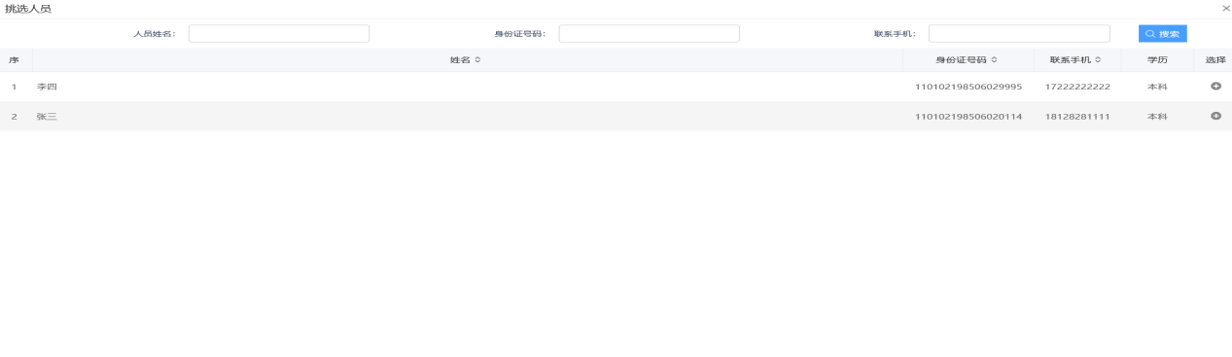
此处展示的为在3.3.3中的‘职业人员’菜单下添加的人员。选择一个人员后，点击按钮，进入‘新增职业人员资格’页面。
3、在‘新增职业人员资格’页面，根据自身实际情况填写相关信息，点击右上角‘电子件管理’按钮，可上传相关电子件，完成所有信息完善与新增后，检查确认无误后，可以点击‘下一步’按钮，进行下一步操作，或者点击‘修改保存’按钮，保存当前数据，等待以后继续操作。
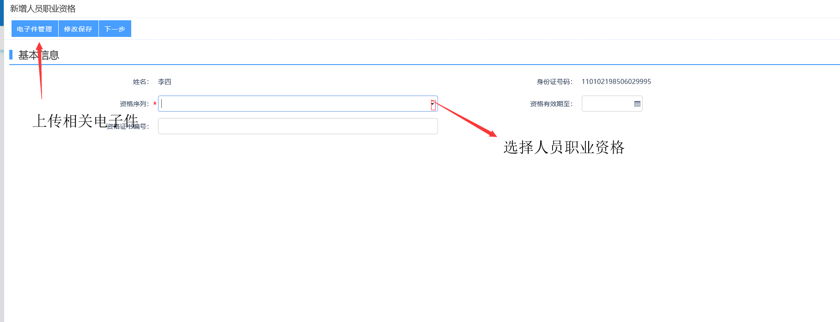
4、点击‘下一步’按钮，进入信息提交审核页面，如下图，可以点击‘扫描件管理’按钮，上传相关电子件或者对已上传的电子件进行管理。点击‘提交信息’按钮，提交信息审核，此处无需审核，提交后一步通过
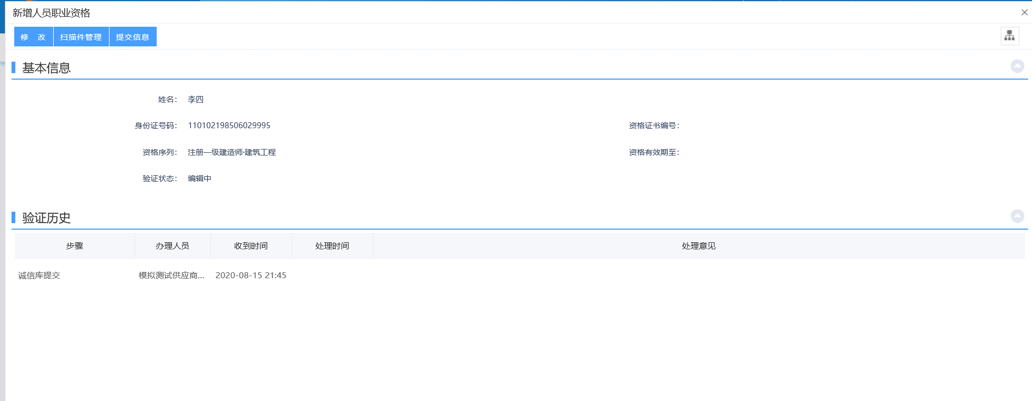
5、信息提交验证通过后，在‘人员职业资格’页面，会显示一条数据，即刚刚提交通过的‘人员资质’数据。点击右边的操作按钮，进入‘查看人员职业资格’页面。
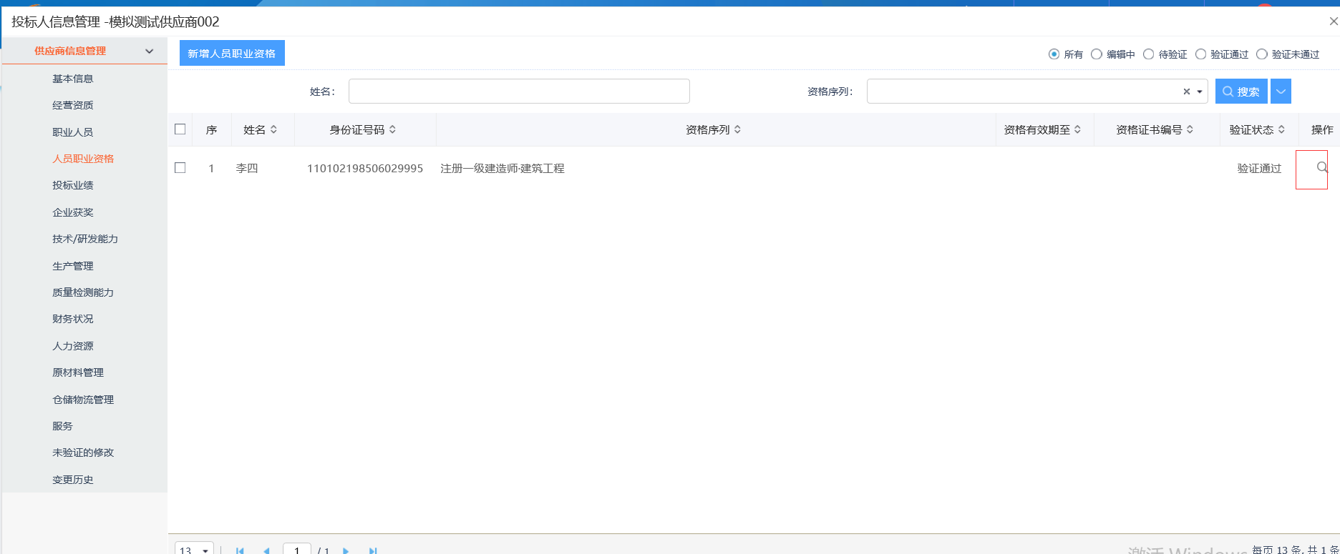
6、进入‘查看人员职业资格’页面，页面左上角存在‘修改信息’与‘查看电子件’按钮。点击‘查看电子件’按钮，可以对自己已上传的电子件进行检查。供应商如果需要对已通过的相关信息进行修改，则点击‘修改信息’按钮，可进入信息修改页面，然后按照上述信息完善步骤进行信息修改，修改完成后进行信息提交。
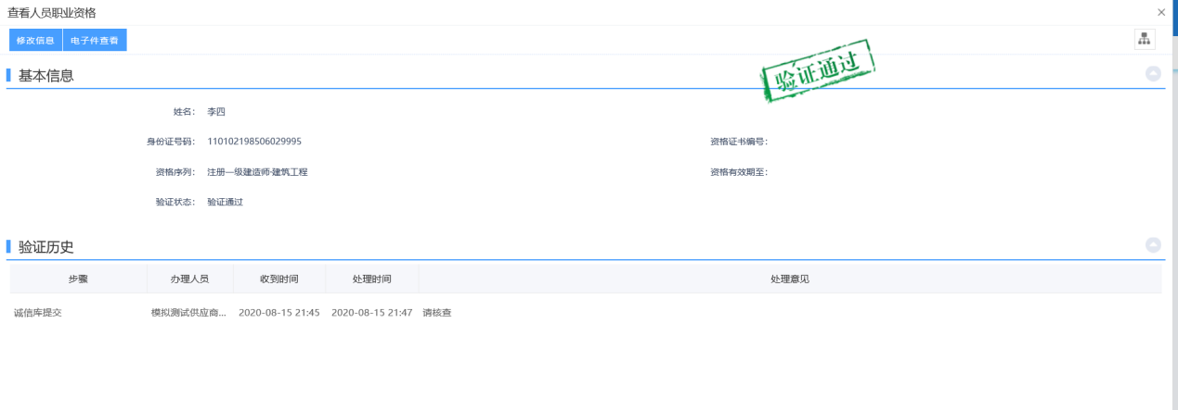

注：人员职业资格页面下可新增多条数据，供应商可根据自身情况进行相关资质添加

投标业绩
‘投标业绩’菜单处于‘供应商信息管理’菜单下，可以在左侧菜单处找到，如下图，该菜单与3.3.3中的‘职业人员’菜单存在关联，对应其下‘职业人员业绩’模块
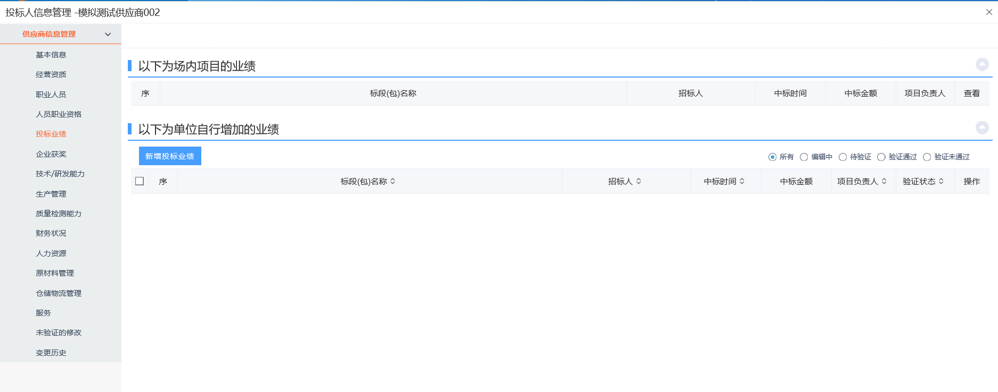
操作步骤：
- 在‘供应商信息管理’下进入‘投标业绩’菜单页面，如下图中所示，页面中分为两个模块‘以下为场内业绩’、‘以下为单位自行增加的业绩’。
‘以下为场内业绩’：自动获取以后再系统中所参与项目的相关业绩
‘以下为单位自行增加的业绩’：由供应商自行录入在使用本系统前参与项目的相关业绩
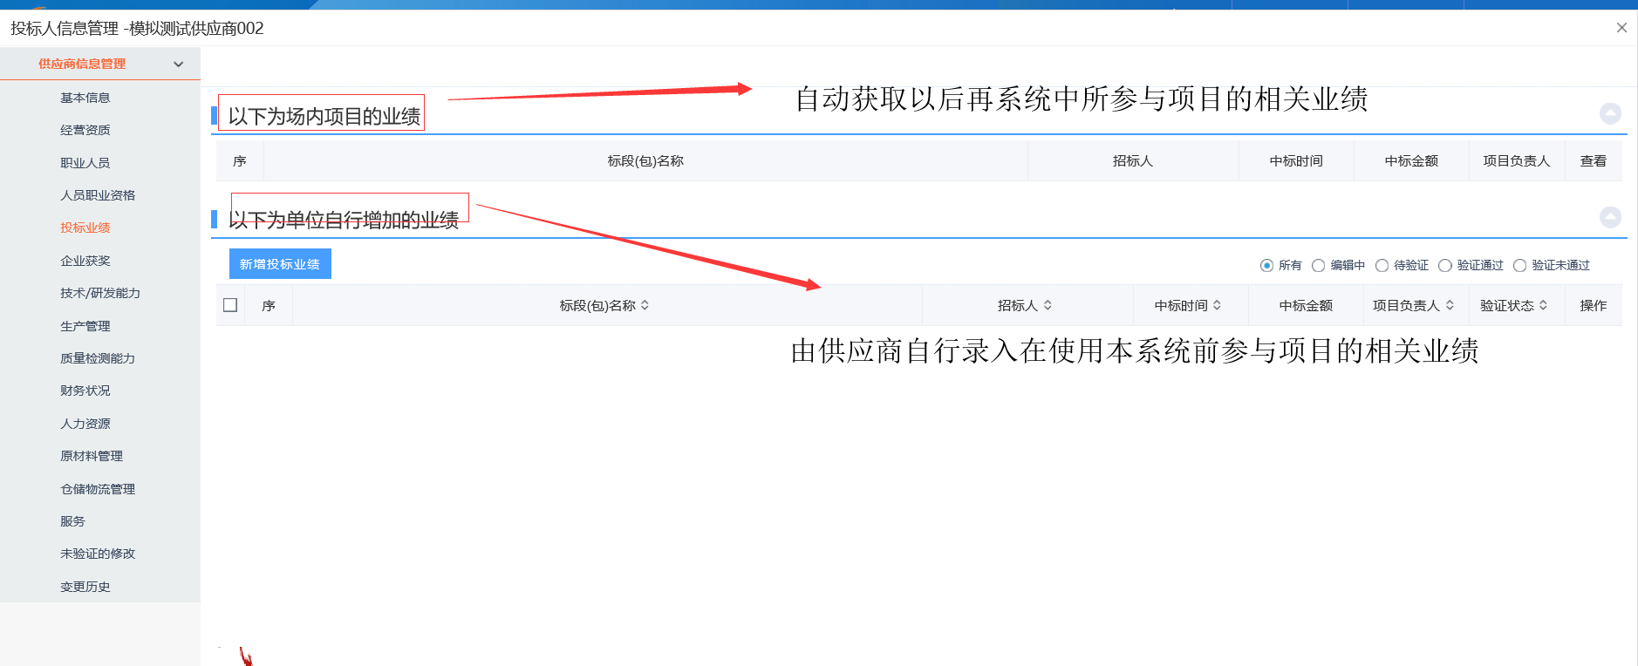
- 点击‘新增投标业绩’按钮，进入‘新增投标业绩’页面，如下图
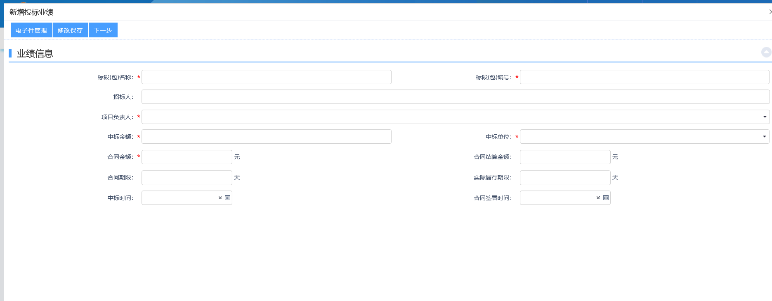
3、根据自身情况完善相关信息，点击坐上角‘电子件管理’按钮，可上传相关电子件。完成所有信息完善与新增后，检查确认无误后，可以点击‘下一步’按钮，进行下一步操作，或者点击‘修改保存’按钮，保存当前数据，等待以后继续操作。
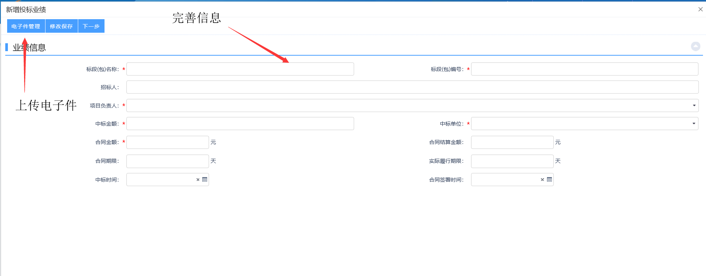
4、点击‘下一步’按钮，进入信息提交审核页面，如下图，可以点击‘扫描件管理’按钮，上传相关电子件或者对已上传的电子件进行管理。点击‘提交信息’按钮，提交信息审核，此处无需审核，提交后一步通过
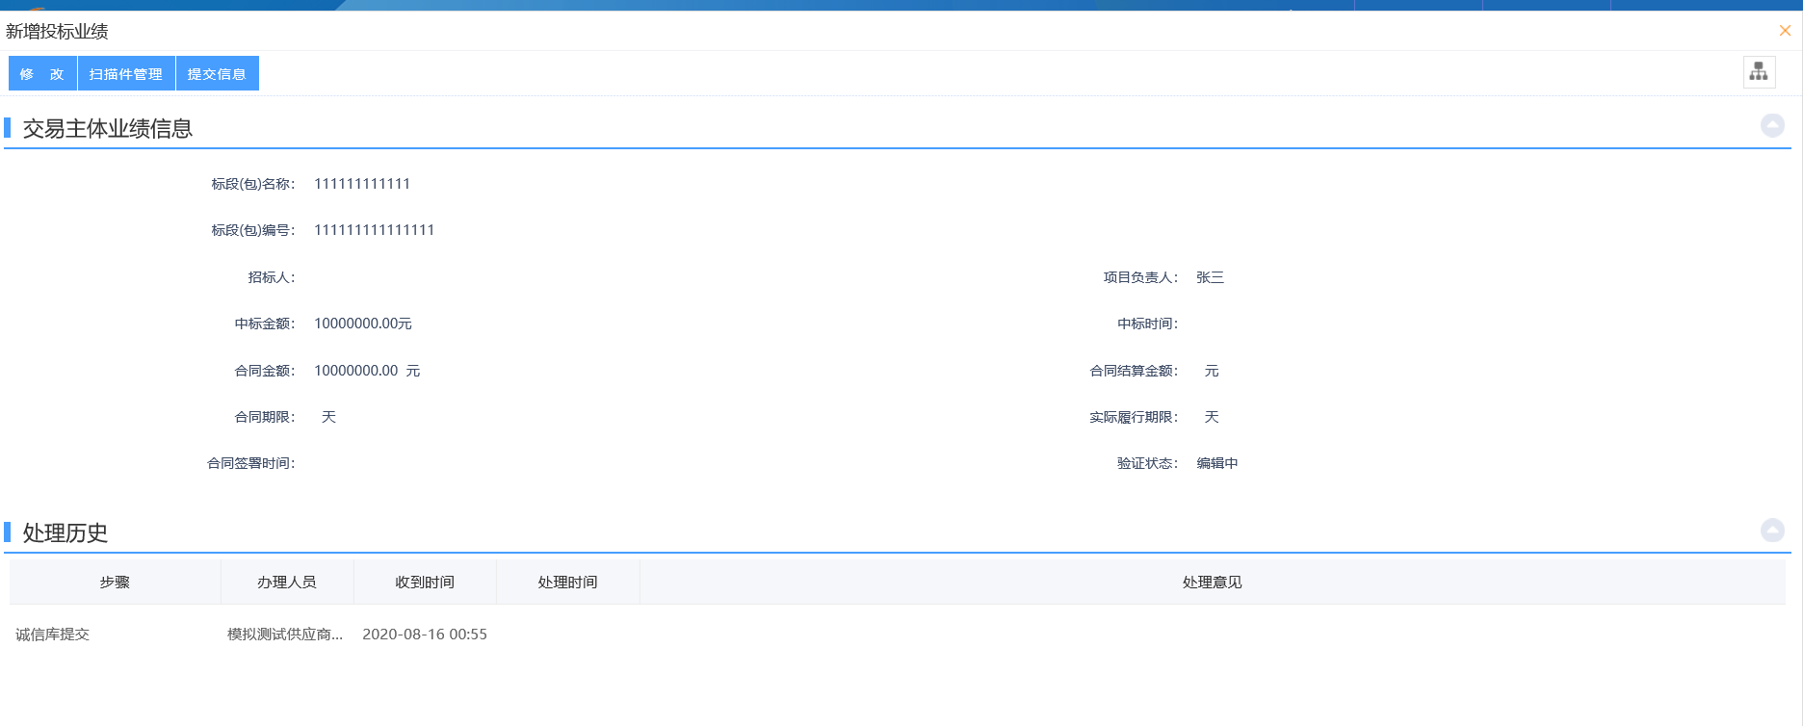

5、信息提交验证通过后，在‘投标业绩’页面，‘以下为单位自行增加的业绩’模块下会显示一条数据，即刚刚提交通过的‘投标业绩’数据。点击右边的操作按钮，进入‘查看投标人业绩’页面。
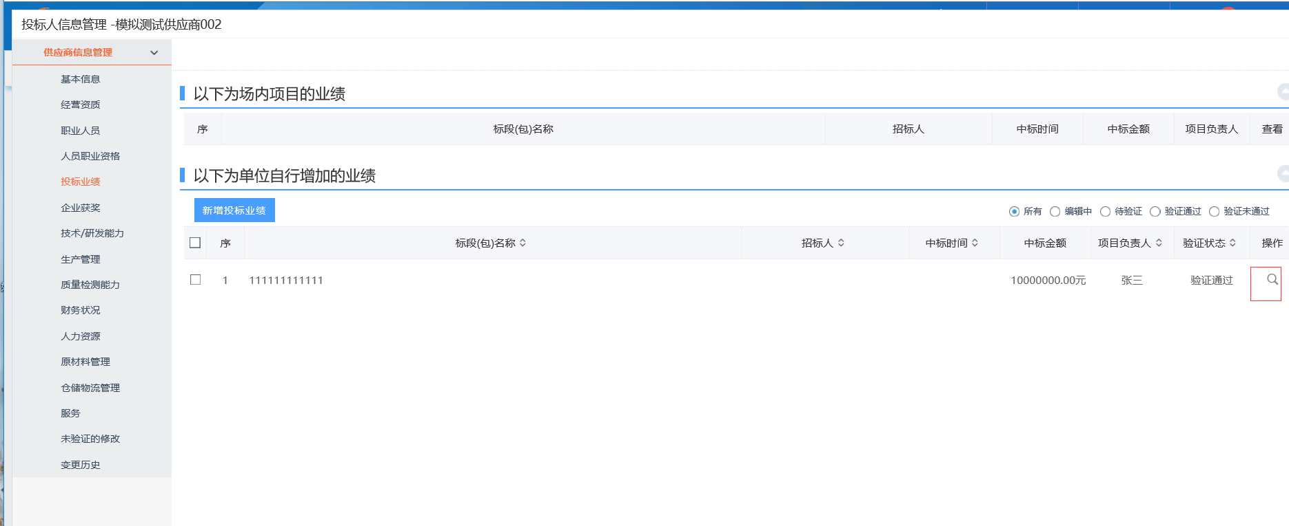
6、进入‘查看投标人业绩’页面，页面左上角存在‘修改信息’与‘查看电子件’按钮。点击‘查看电子件’按钮，可以对自己已上传的电子件进行检查。供应商如果需要对已通过的相关信息进行修改，则点击‘修改信息’按钮，可进入信息修改页面，然后按照上述信息完善步骤进行信息修改，修改完成后进行信息提交。
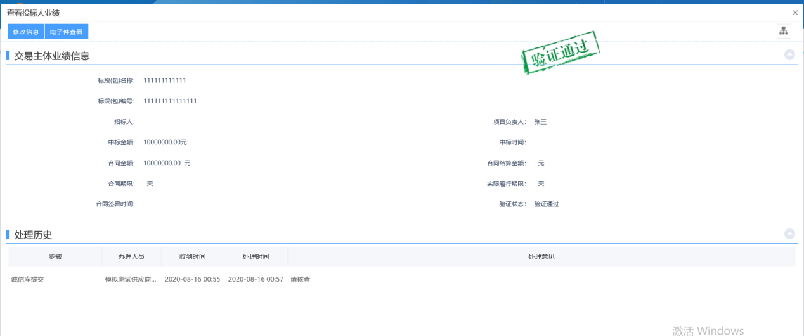

注：供应商可新增多条投标业绩数据，请根据自身情况如实添加

企业获奖
‘企业获奖’菜单处于‘供应商信息管理’菜单下，可以在左侧菜单处找到，如下图，该菜单与3.3.3中的‘职业人员’菜单存在关联，对应其下‘职业人员获奖’模块
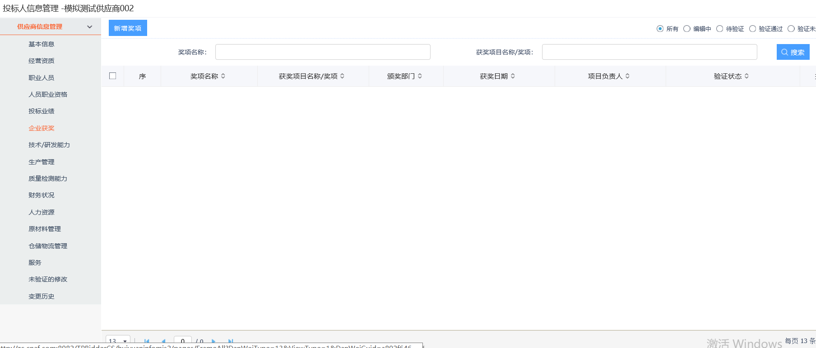
操作步骤：
1、在‘供应商信息管理’下进入‘企业获奖’菜单页面，如下图：
2、点击‘新增奖项’按钮，进入‘新增企业获奖’页面，如下图
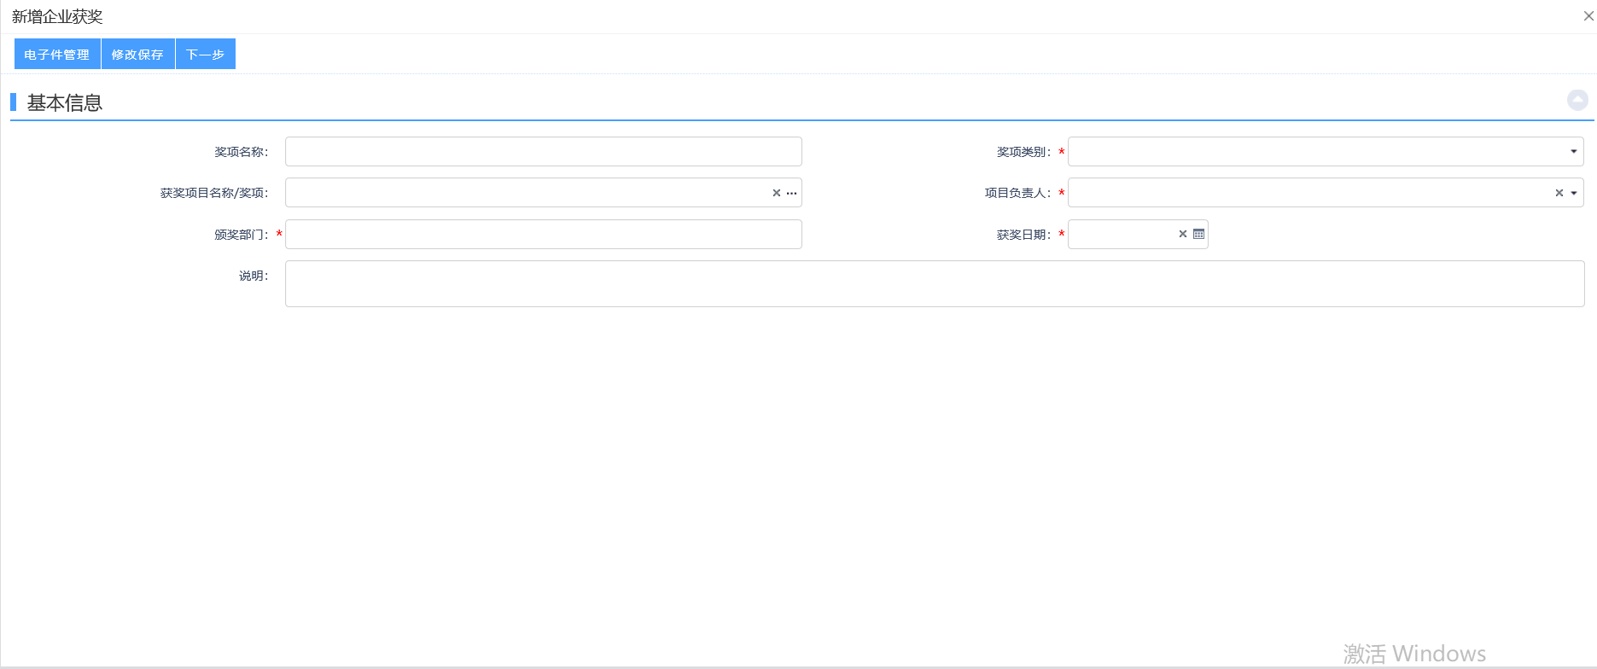
3、根据自身情况完善相关信息，点击坐上角‘电子件管理’按钮，可上传相关电子件。完成所有信息完善与新增后，检查确认无误后，可以点击‘下一步’按钮，进行下一步操作，或者点击‘修改保存’按钮，保存当前数据，等待以后继续操作。
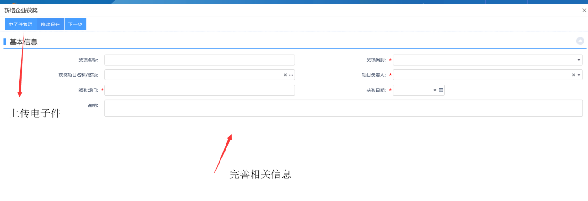
4、点击‘下一步’按钮，进入信息提交审核页面，如下图，可以点击‘扫描件管理’按钮，上传相关电子件或者对已上传的电子件进行管理。点击‘提交信息’按钮，提交信息审核，此处无需审核，提交后一步通过
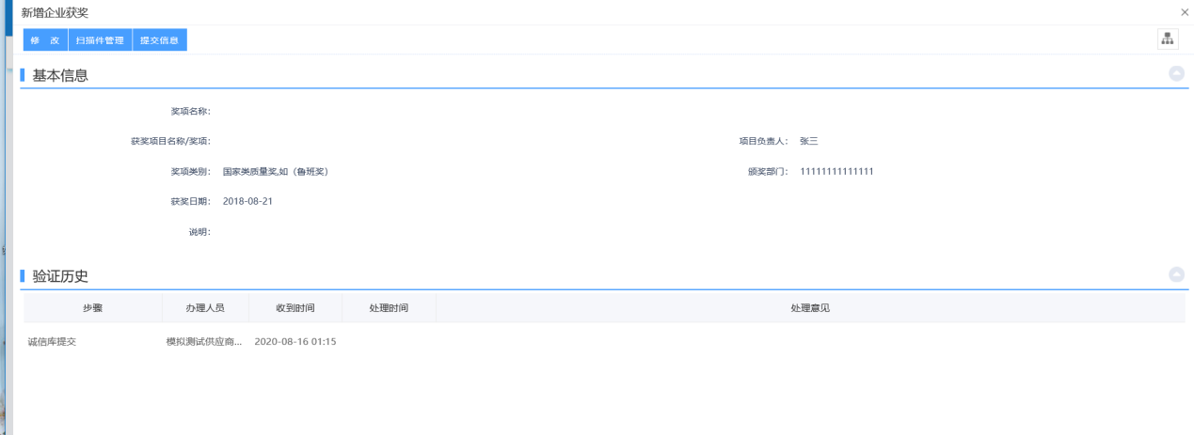

5、信息提交验证通过后，在‘企业获奖’页面，会显示一条数据，即刚刚提交通过的‘企业获奖’数据。点击右边的操作按钮，进入‘查看企业获奖’页面。
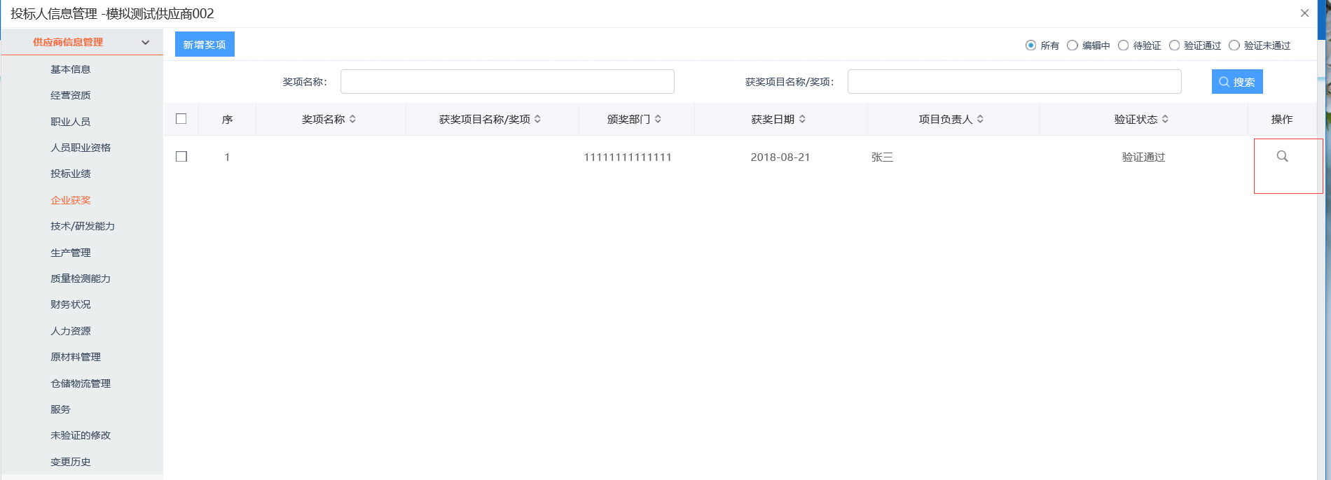
6、进入‘查看企业获奖’页面，页面左上角存在‘修改信息’与‘查看电子件’按钮。点击‘查看电子件’按钮，可以对自己已上传的电子件进行检查。供应商如果需要对已通过的相关信息进行修改，则点击‘修改信息’按钮，可进入信息修改页面，然后按照上述信息完善步骤进行信息修改，修改完成后进行信息提交。
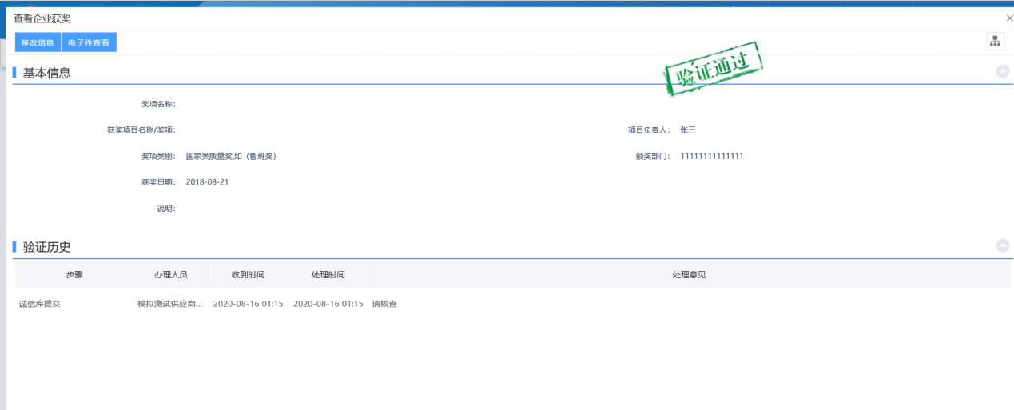

注：企业获奖页面下可新增多条数据，供应商可根据自身情况进行相关奖项添加

技术/研发能力
‘技术/研发能力’菜单处于‘供应商信息管理’菜单下，可以在左侧菜单处找到，如下图，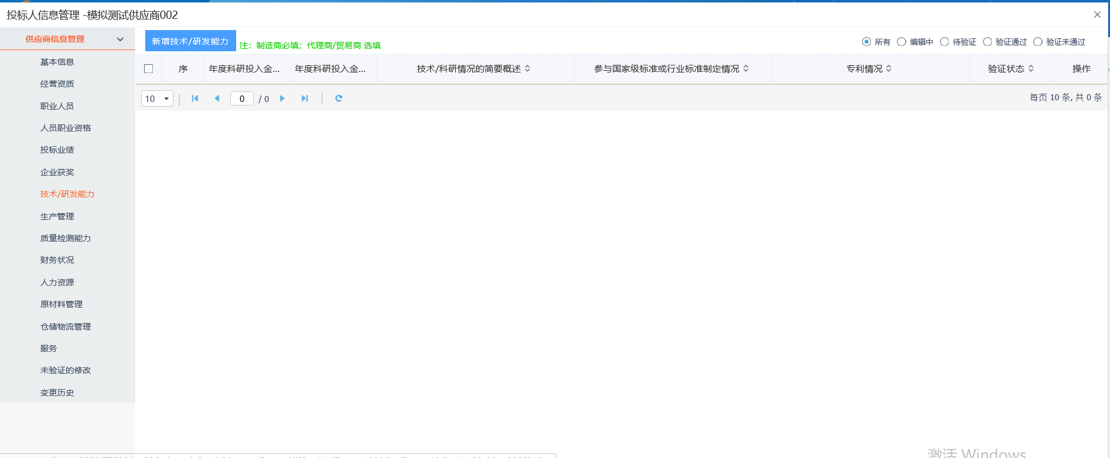
操作步骤：
1、在‘供应商信息管理’下进入‘技术/研发能力’菜单页面，如下图：
2、点击‘新增技术/研发能力’按钮，进入‘新增技术/研发能力’页面，如下图
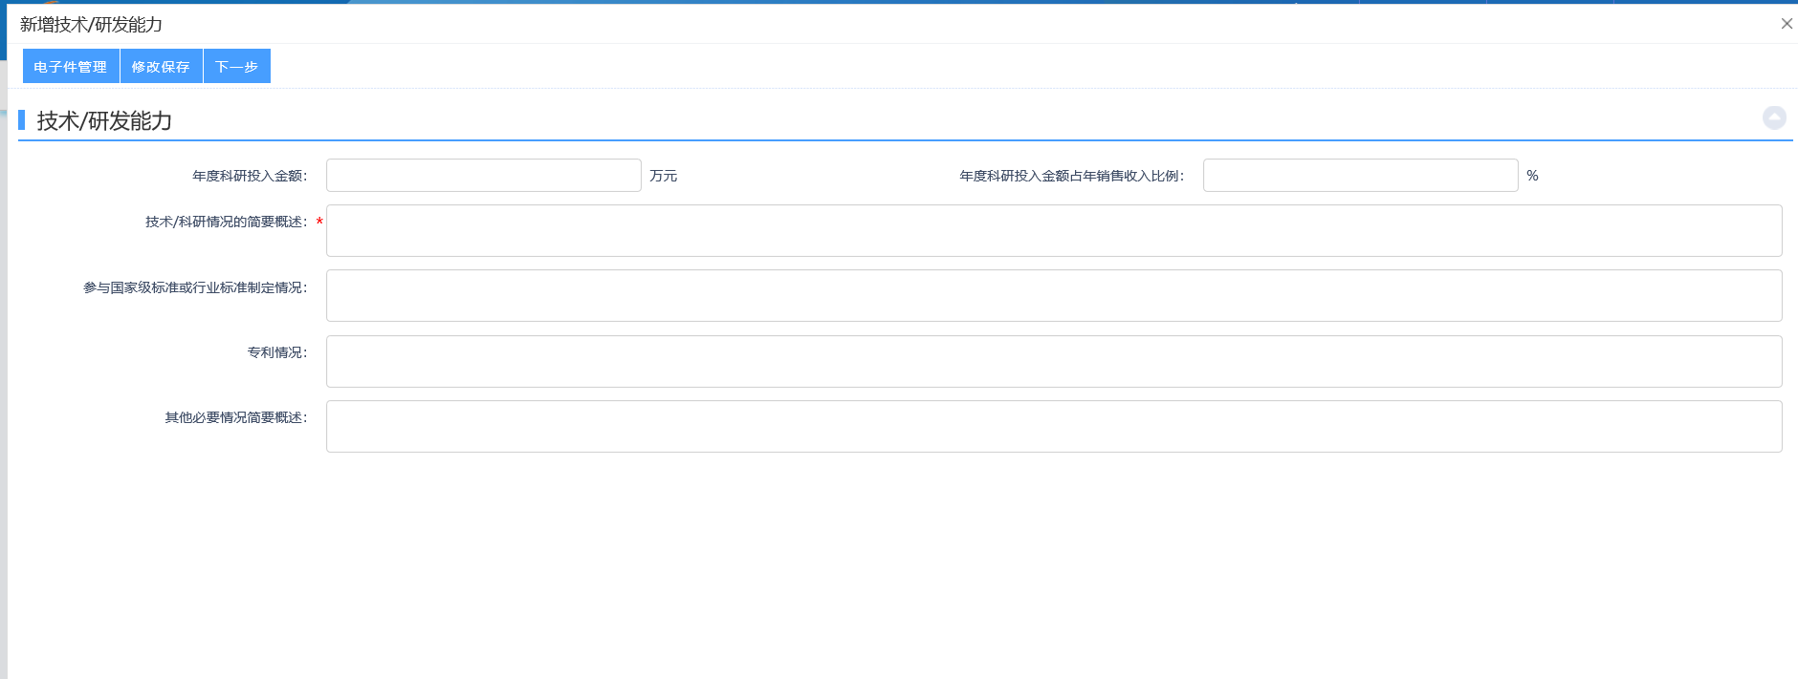
3、根据自身情况完善相关信息，点击坐上角‘电子件管理’按钮，可上传相关电子件。完成所有信息完善与新增后，检查确认无误后，可以点击‘下一步’按钮，进行下一步操作，或者点击‘修改保存’按钮，保存当前数据，等待以后继续操作。
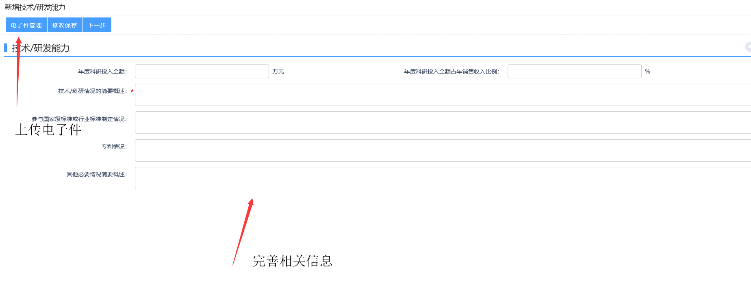
4、点击‘下一步’按钮，进入信息提交审核页面，如下图，可以点击‘扫描件管理’按钮，上传相关电子件或者对已上传的电子件进行管理。点击‘提交信息’按钮，提交信息审核，此处无需审核，提交后一步通过
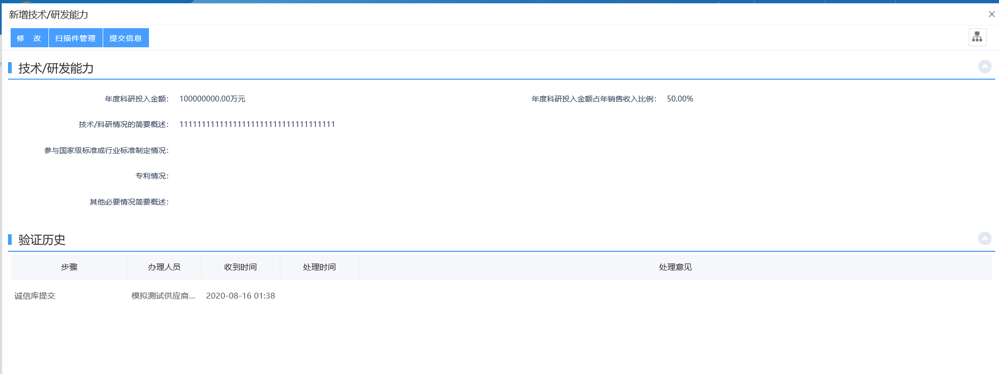

5、信息提交验证通过后，在‘技术/研发能力’页面，会显示一条数据，即刚刚提交通过的‘技术/研发能力’数据。点击右边的操作按钮，进入‘查看技术/研发能力’页面。
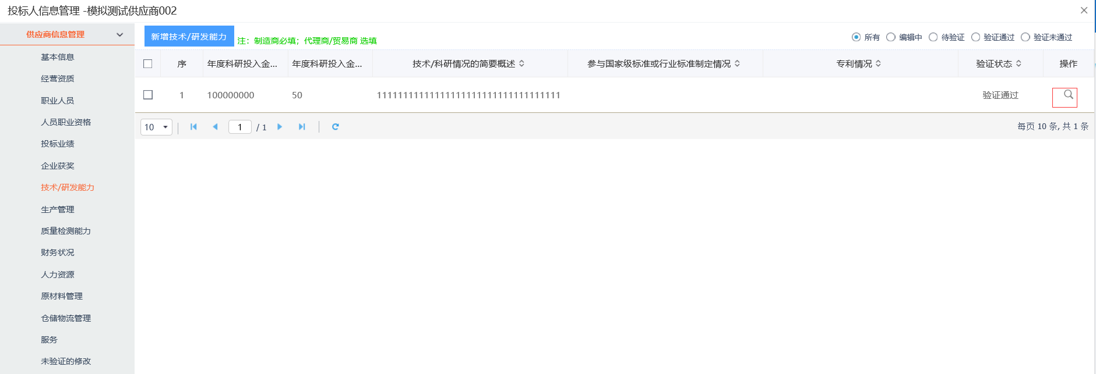
6、进入‘查看技术/研发能力’页面，页面左上角存在‘修改信息’与‘查看电子件’按钮。点击‘查看电子件’按钮，可以对自己已上传的电子件进行检查。供应商如果需要对已通过的相关信息进行修改，则点击‘修改信息’按钮，可进入信息修改页面，然后按照上述信息完善步骤进行信息修改，修改完成后进行信息提交。
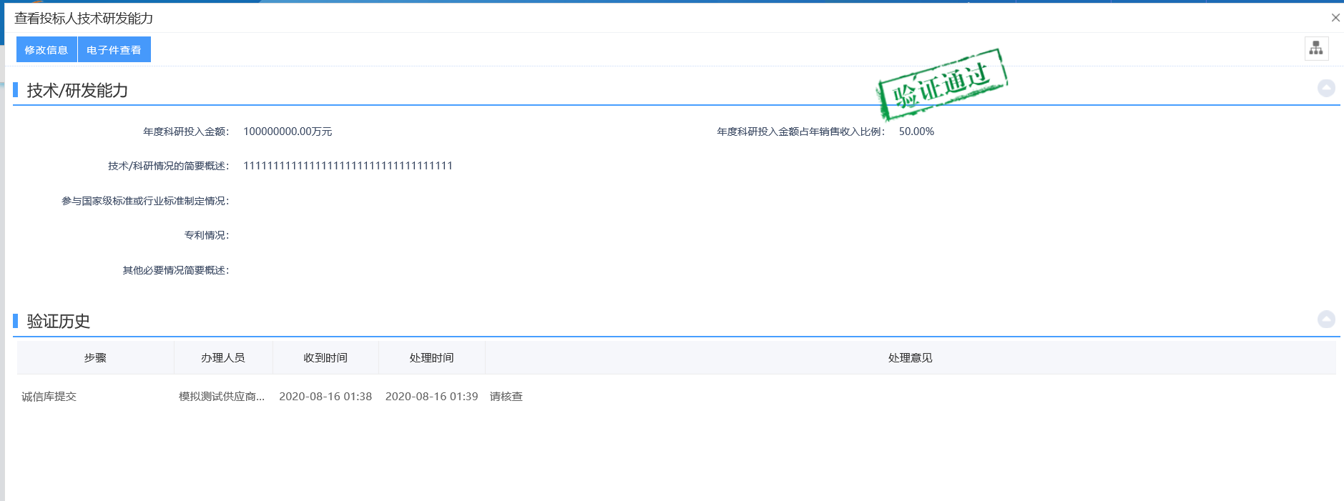

注：技术/研发能力页面下可新增多条数据，供应商可根据自身情况进行相关数据添加

质检检测能力
‘质检检测能力’菜单处于‘供应商信息管理’菜单下，可以在左侧菜单处找到，如下图，
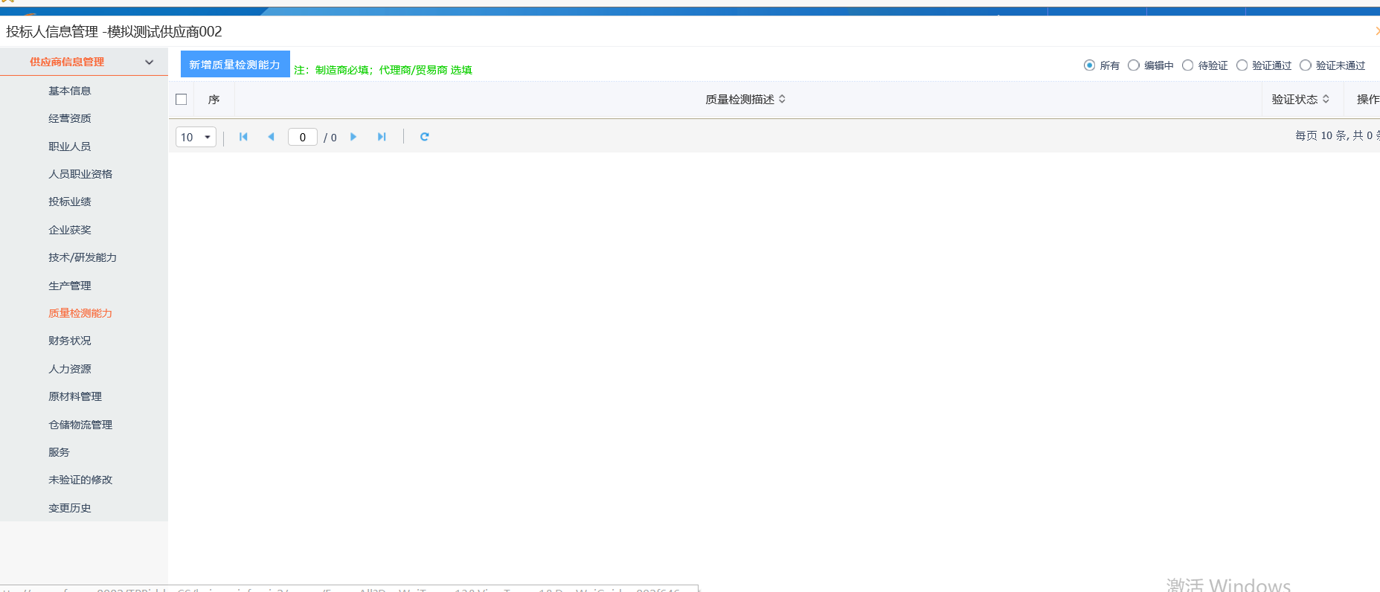
操作步骤：
1、在‘供应商信息管理’下进入‘质检检测能力’菜单页面，如下图：
2、点击‘新增质检检测能力’按钮，进入‘新增质检检测能力’页面，如下图
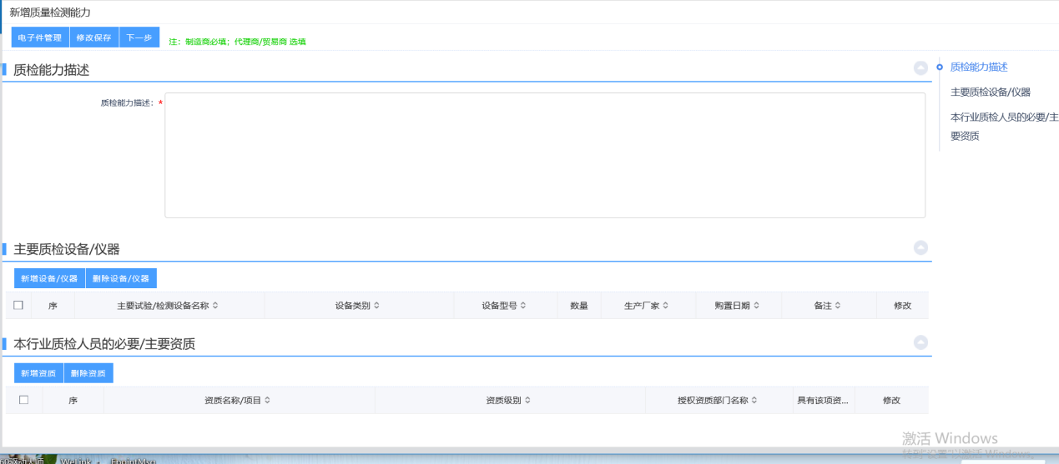
- 进入‘新增质检检测能力’页面下，存在三个模块‘质检能力描述’、‘主要质检设备/仪器’与‘本行业质检人员的必要/主要资质’。
首先在‘质检能力描述’模块下完成相关数据填写。如下图：
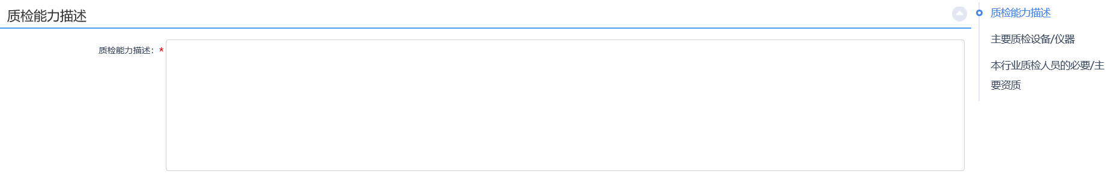
其次，在‘主要质检设备/仪器’模块下，点击‘新增设备/仪器’按钮，进入‘新增设备/仪器’页面，完善相关数据后，点击‘修改保存’按钮，如下图：
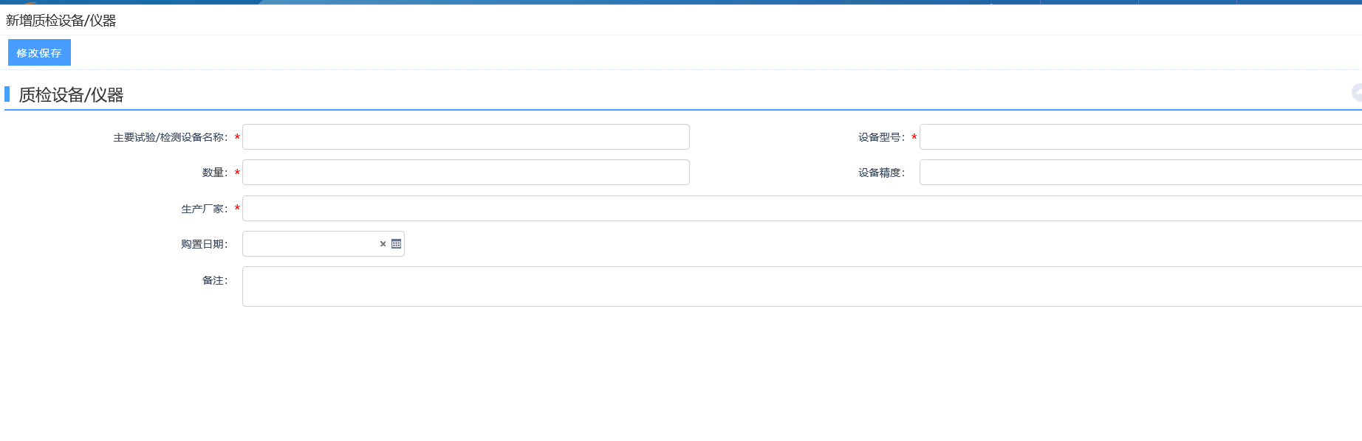
最后，在‘本行业质检人员的必要/主要资质’模块下，点击‘新增资质’按钮，进入‘新增资质’页面，完善相关数据后，点击‘修改保存’按钮，如下图：
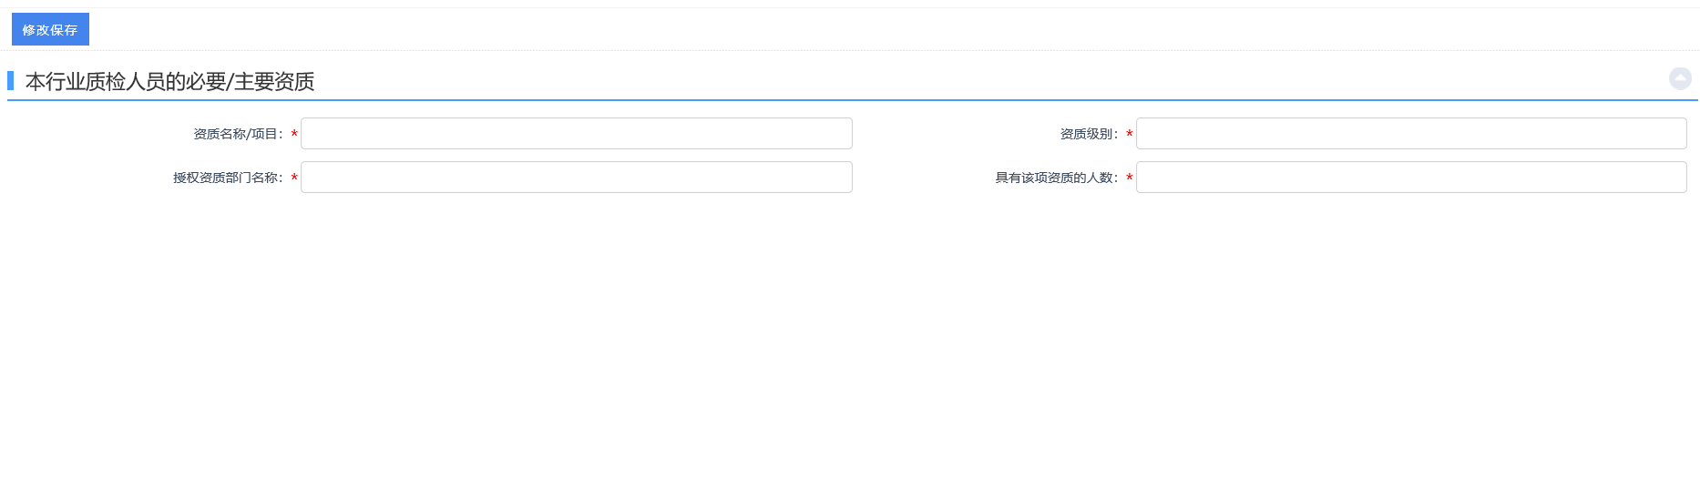
按照以上步骤，根据自身实际情况进行相关数据填写，电子左上角‘电子件管理’上传相关电子件。完成所有数据填写，且确认无误后。可以点击‘下一步’按钮，进行下一步操作，或者点击‘修改保存’按钮，保存当前数据，等待以后继续操作。如下图：
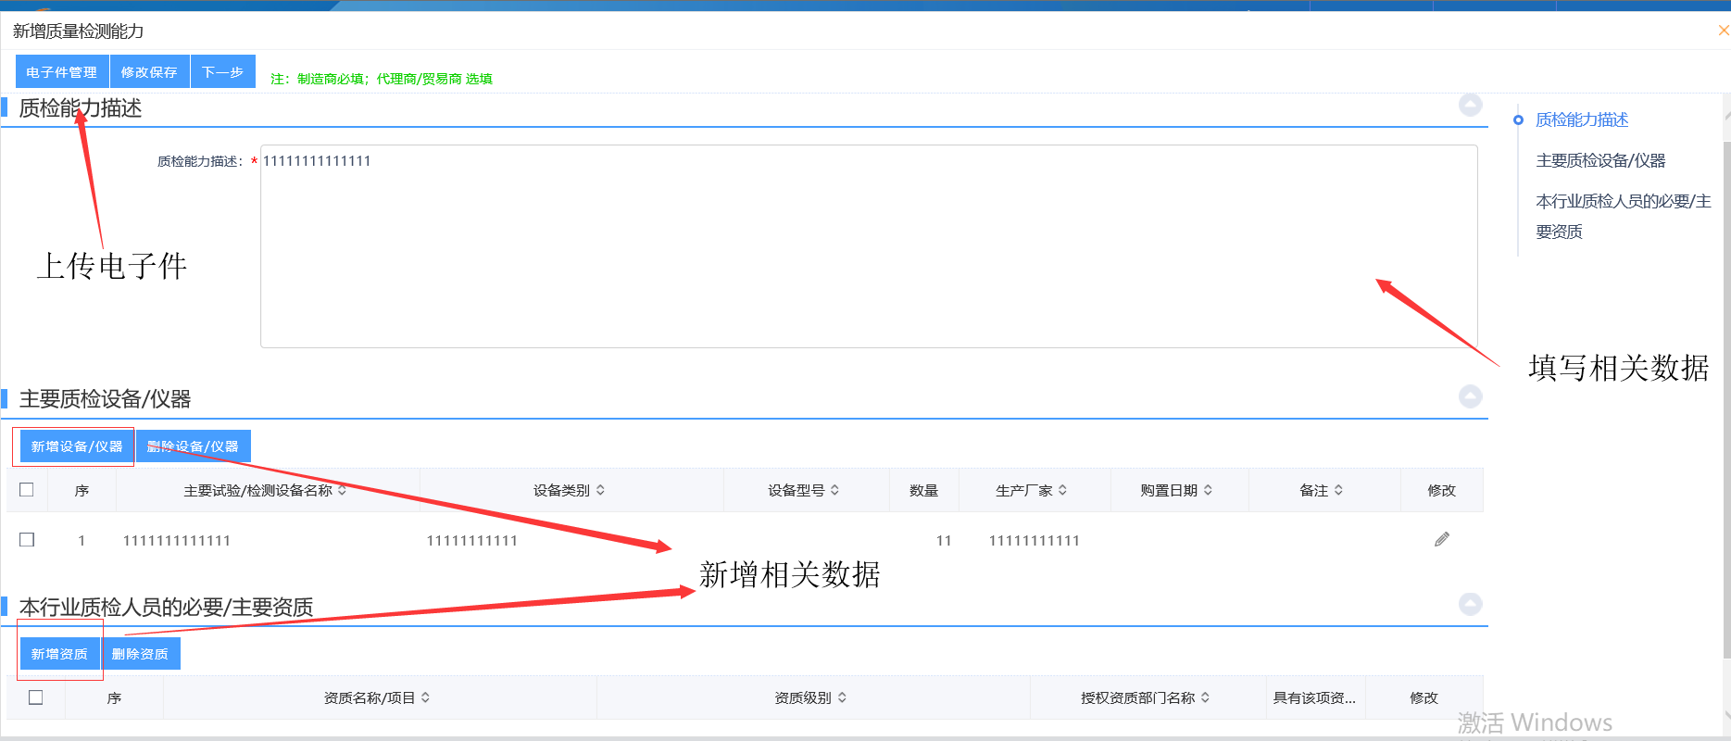

4、完成所有数据的填写与新增后，点击‘下一步’按钮，进入信息提交审核页面，如下图，可以点击‘扫描件管理’按钮，上传相关电子件或者对已上传的电子件进行管理。点击‘提交信息’按钮，提交信息审核，此处无需审核，提交后一步通过
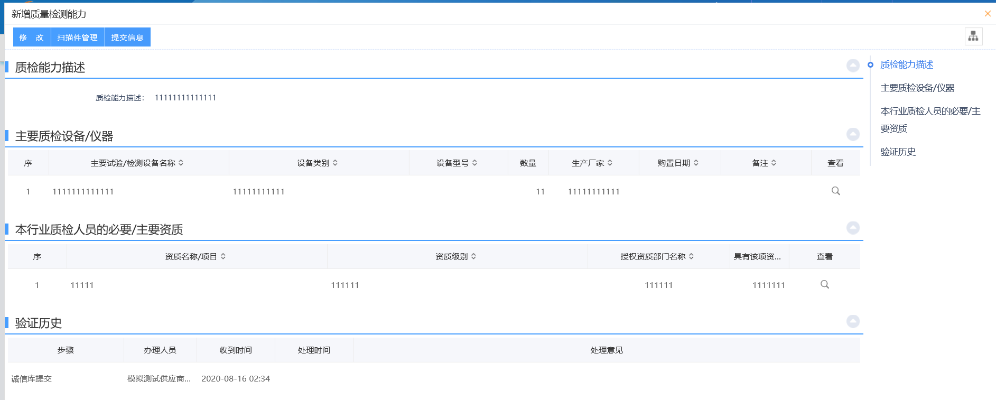

5、信息提交验证通过后，在‘质量监测能力’页面，会显示一条数据，即刚刚提交通过的‘质量监测能力’相关数据。点击右边的操作按钮，进入‘查看质量监测能力’页面。
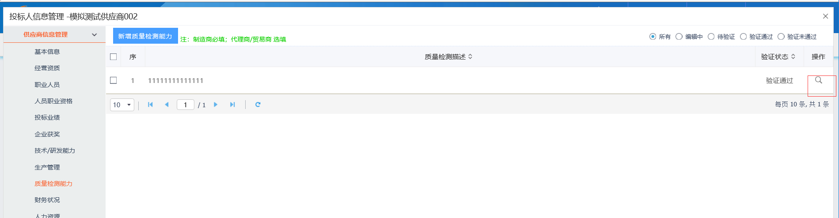
6、进入‘查看质量监测能力’页面，页面左上角存在‘修改信息’与‘查看电子件’按钮。点击‘查看电子件’按钮，可以对自己已上传的电子件进行检查。供应商如果需要对已通过的相关信息进行修改，则点击‘修改信息’按钮，可进入信息修改页面，然后按照上述信息完善步骤进行信息修改，修改完成后进行信息提交。
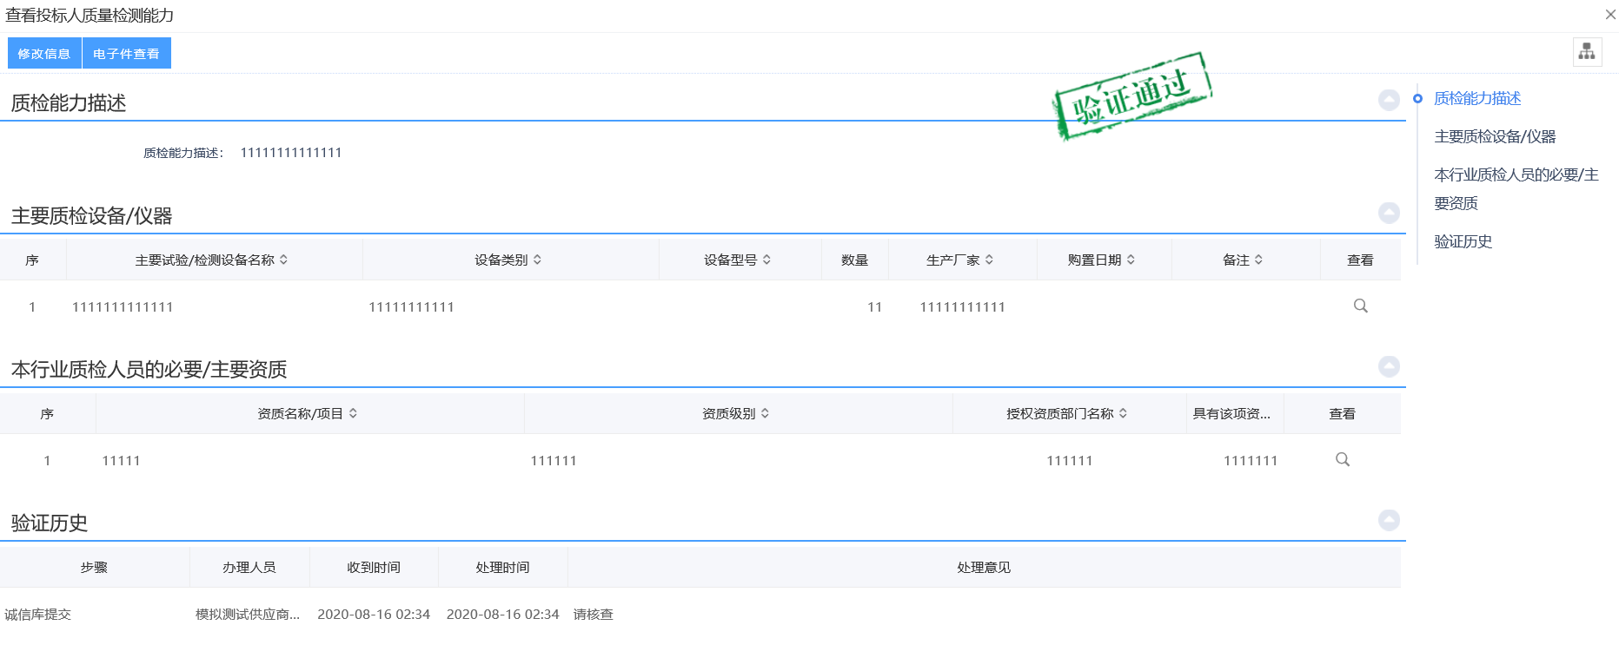

注：质量监测能力页面下可新增多条数据，供应商可根据自身情况进行相关数据添加

财务状况
‘财务状况’菜单处于‘供应商信息管理’菜单下，可以在左侧菜单处找到，如下图：
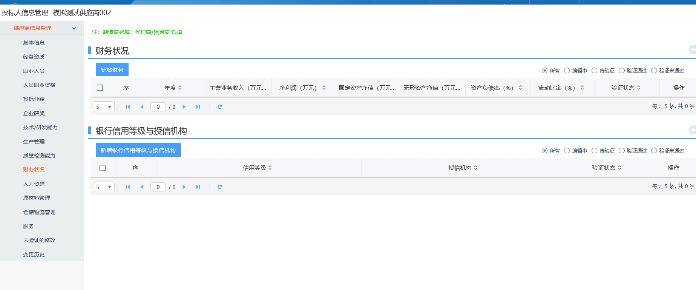
操作步骤：
- 在‘供应商信息管理’下进入‘财务状况’菜单页面，如下图中所示，页面中分为两个模块‘财务状况’、‘银行信用等级与授信机构’。
- 财务状况：点击‘新增财务’按钮，进入‘新增财务信息’菜单，根据自身实际情况完善相关信息，点击左上角‘电子件管理’上传相关电子件，完成所有数据填写，且确认无误后。可以点击‘下一步’按钮，进行下一步操作，或者点击‘修改保存’按钮，保存当前数据，等待以后继续操作，如下图：
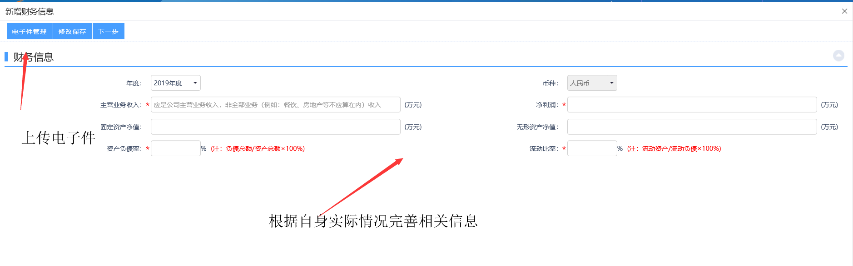
若点击‘下一步’按钮，进入信息提交审核页面，如下图，可以点击‘扫描件管理’按钮，上传相关电子件或者对已上传的电子件进行管理。点击‘提交信息’按钮，提交信息审核，此处无需审核，提交后一步通过。
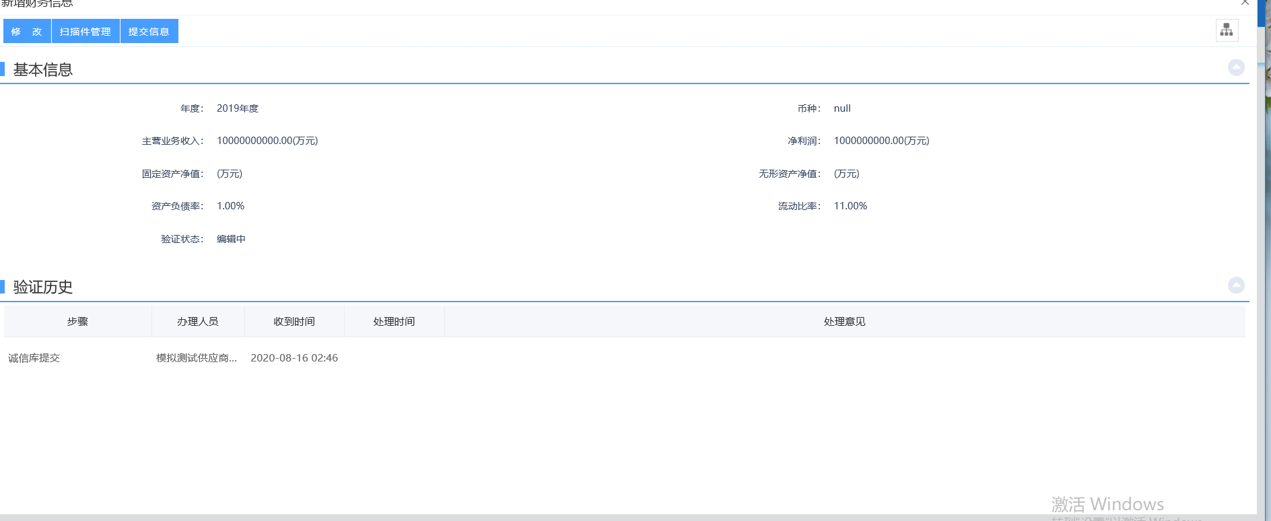

3、银行信用等级与授信机构：点击‘新增银行信用等级与授信机构’按钮，进入‘新银行信用等级与授信机构’页面，根据自身实际情况完善相关信息，点击左上角‘电子件管理’上传相关电子件，完成所有数据填写，且确认无误后。可以点击‘下一步’按钮，进行下一步操作，或者点击‘修改保存’按钮，保存当前数据，等待以后继续操作，如下图
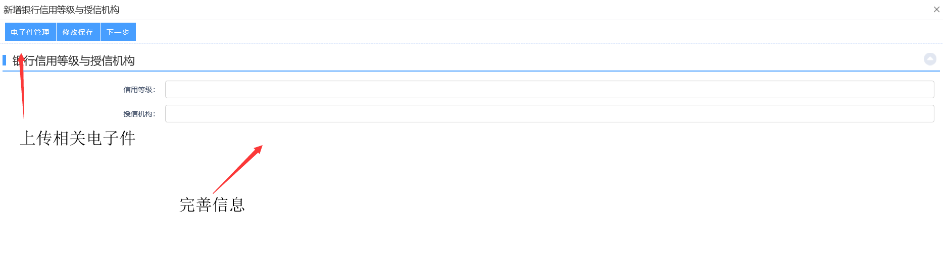
若点击‘下一步’按钮，进入信息提交审核页面，如下图，可以点击‘扫描件管理’按钮，上传相关电子件或者对已上传的电子件进行管理。点击‘提交信息’按钮，提交信息审核，此处无需审核，提交后一步通过。
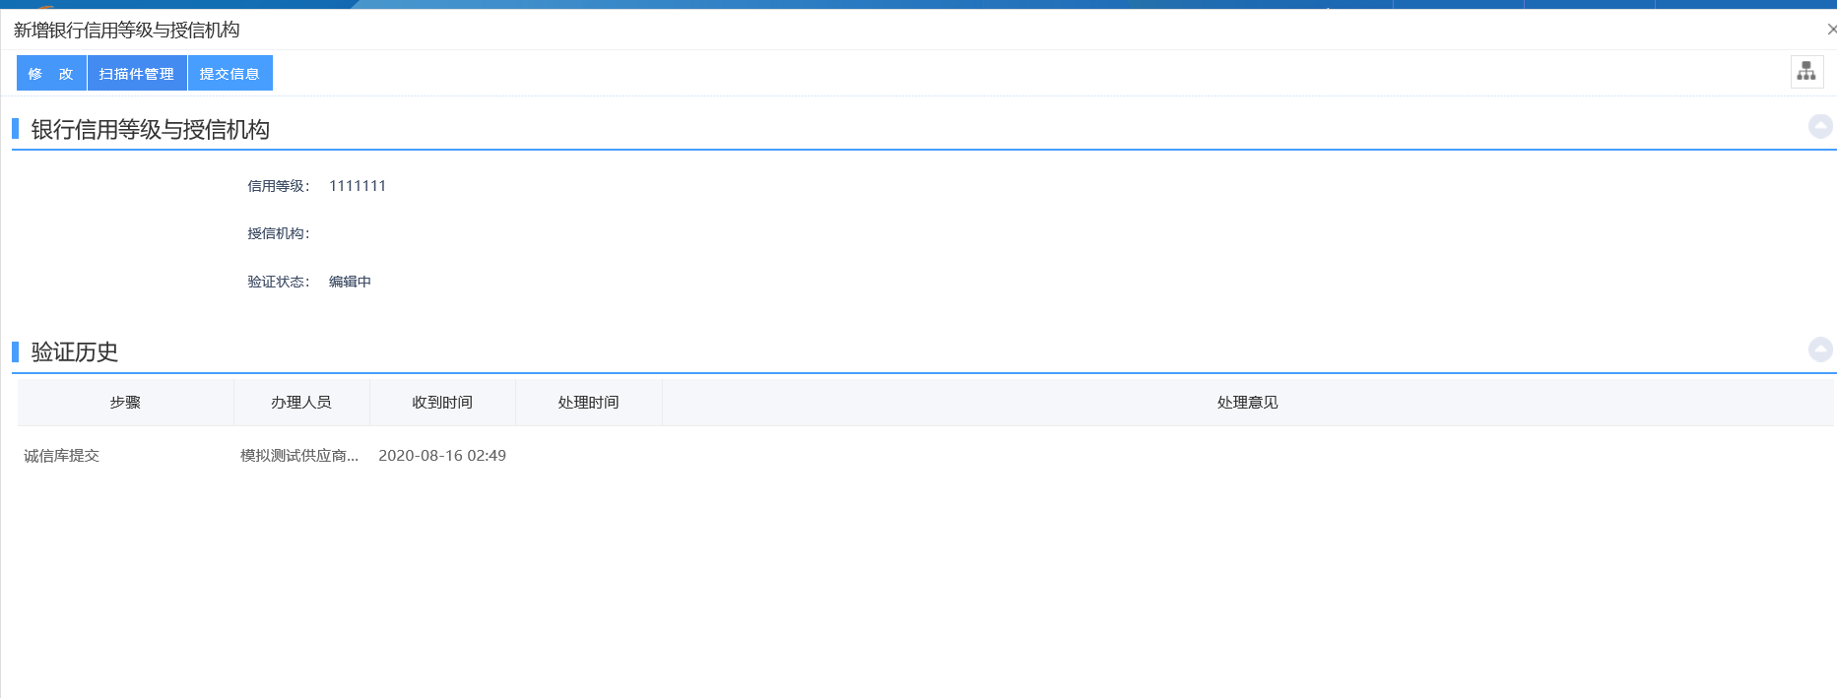

4、信息提交验证通过后，在‘财务状况’页面，财务状况’与‘银行信用等级与授信机构’模块下会各自显示一条数据，即刚刚各自提交通过的相关数据。分别点击右边的操作按钮，可进入‘查看企业财务状况’与‘查看银行信用等级与授信机构’页面。如下图：
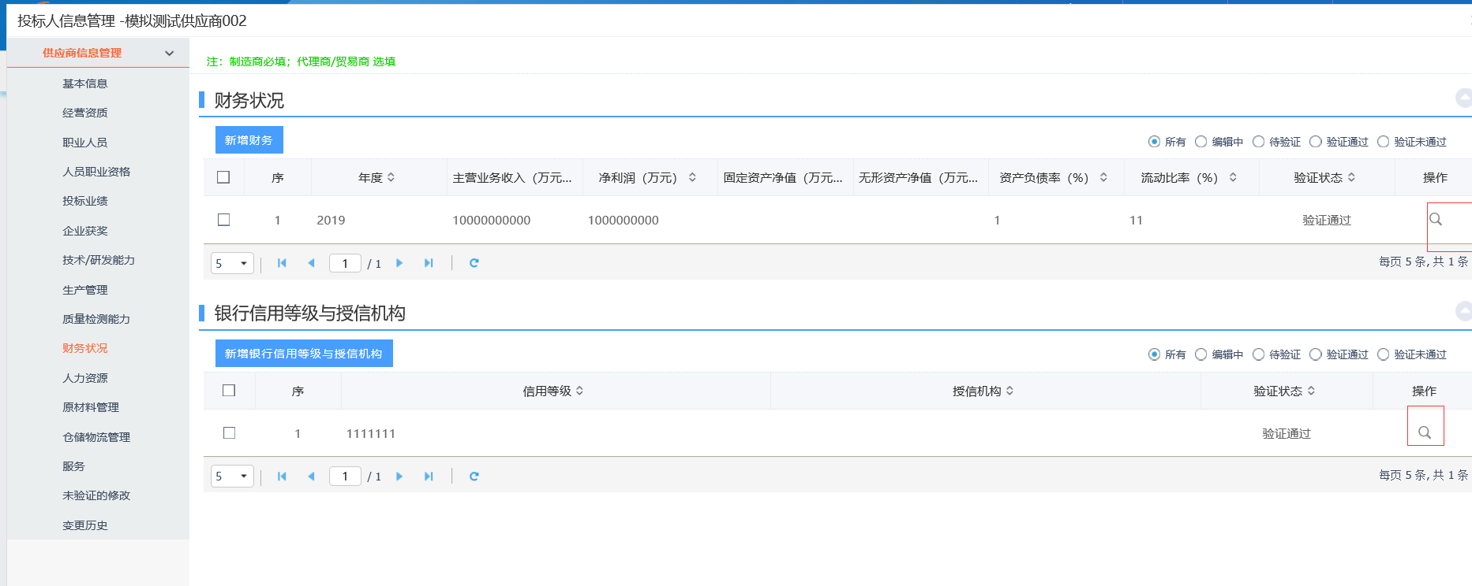
5、分别进入‘查看企业财务状况’与‘查看银行信用等级与授信机构’页面，两个页面左上角皆存在‘修改信息’与‘查看电子件’按钮。点击‘查看电子件’按钮，可以对自己已上传的电子件进行检查。供应商如果需要对已通过的相关信息进行修改，则点击‘修改信息’按钮，可进入信息修改页面，然后按照上述信息完善步骤进行信息修改，修改完成后进行信息提交。
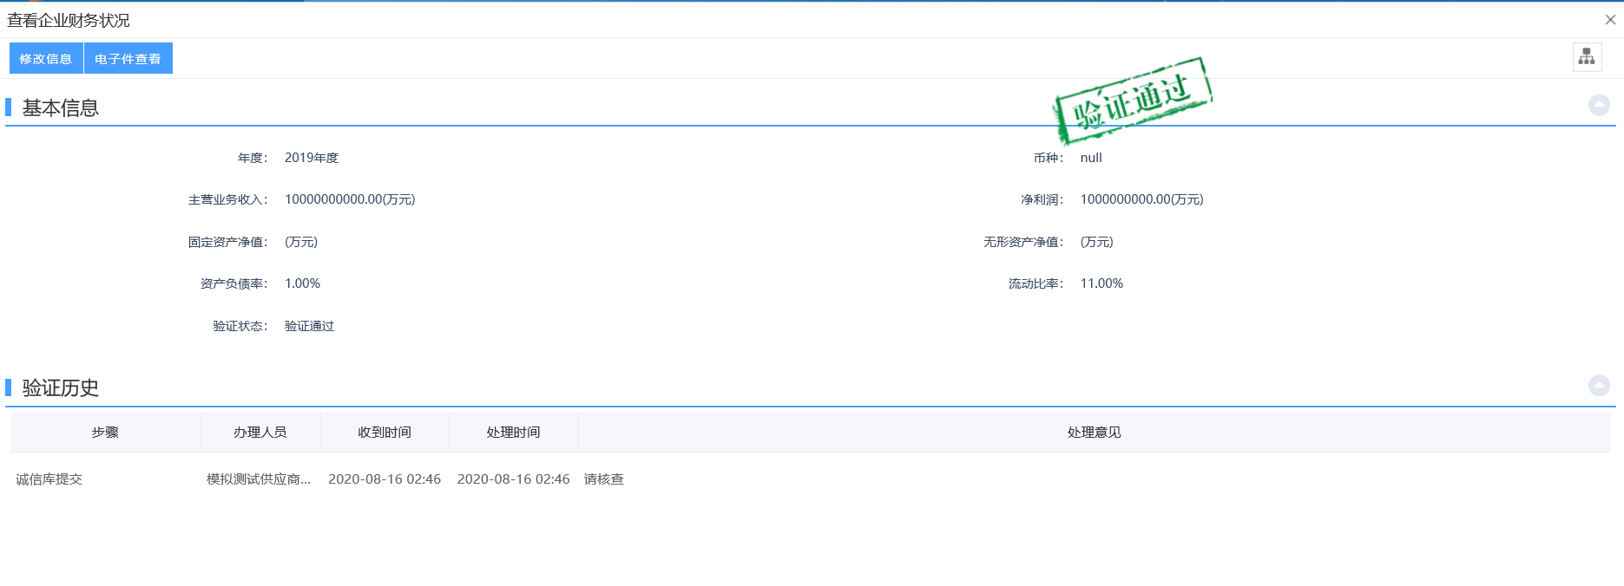
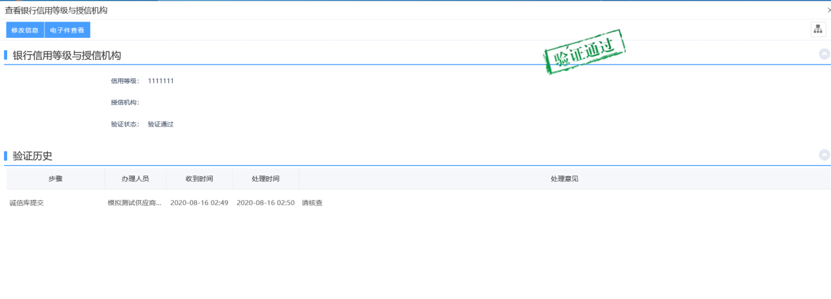

注：财务状况页面下两个菜单可分别新增多条数据，请供应商根据自身实际情况进行数据完善

人力资源
‘人力资源’菜单处于‘供应商信息管理’菜单下，可以在左侧菜单处找到，如下图，
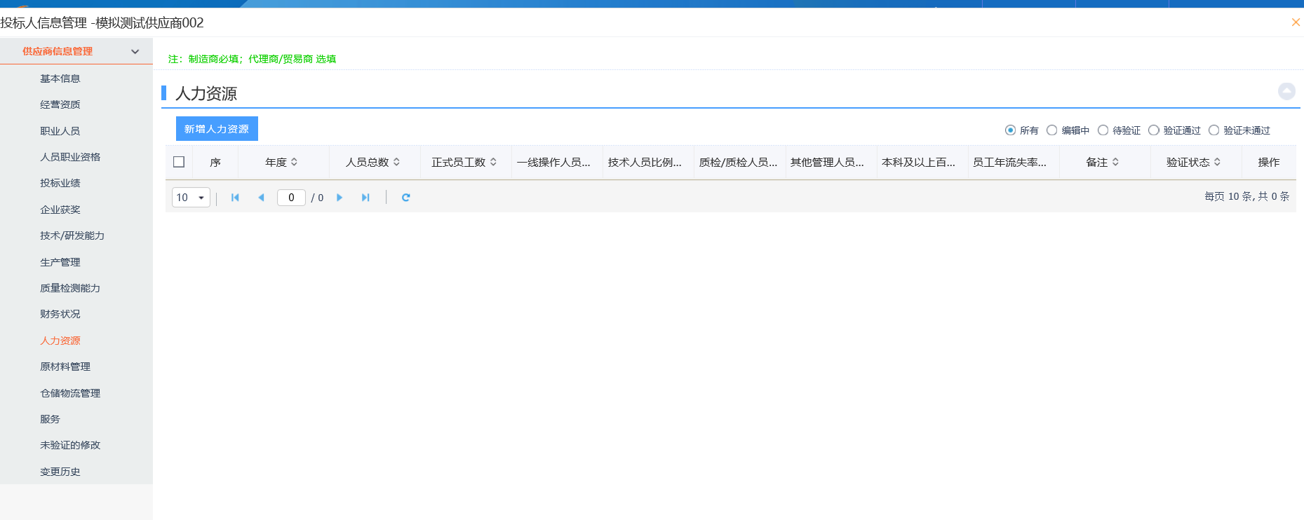
操作步骤：
1、在‘供应商信息管理’下进入‘人力资源’菜单页面，如下图：
2、点击‘新增人力资源’按钮，进入‘新增人力资源’页面，如下图
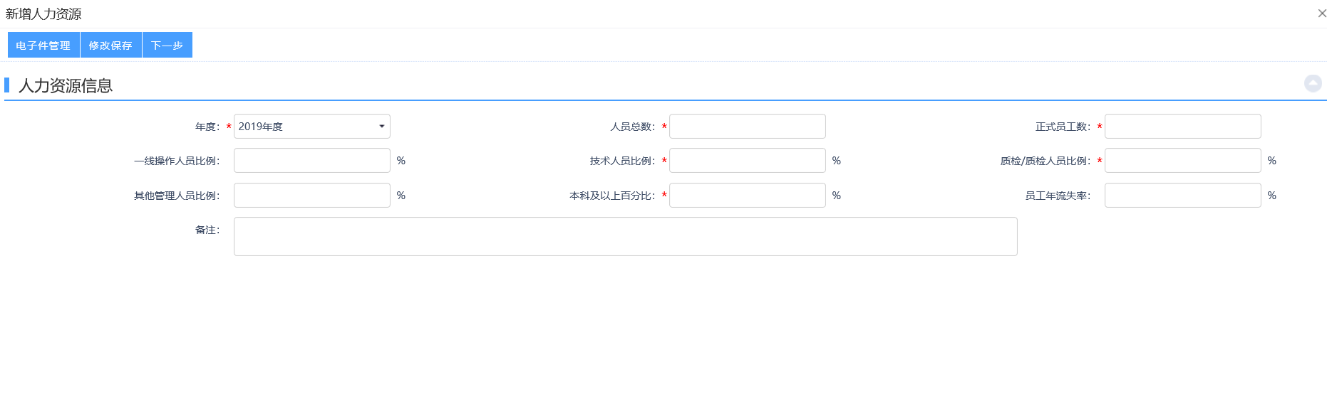
- 进入‘新增人力资源’页面，根据自身实际情况完善相关数据，点击左上角‘电子件管理’，上传相关电子件。完成所有数据填写，且确认无误后。可以点击‘下一步’按钮，进行下一步操作，或者点击‘修改保存’按钮，保存当前数据，等待以后继续操作。如下图：
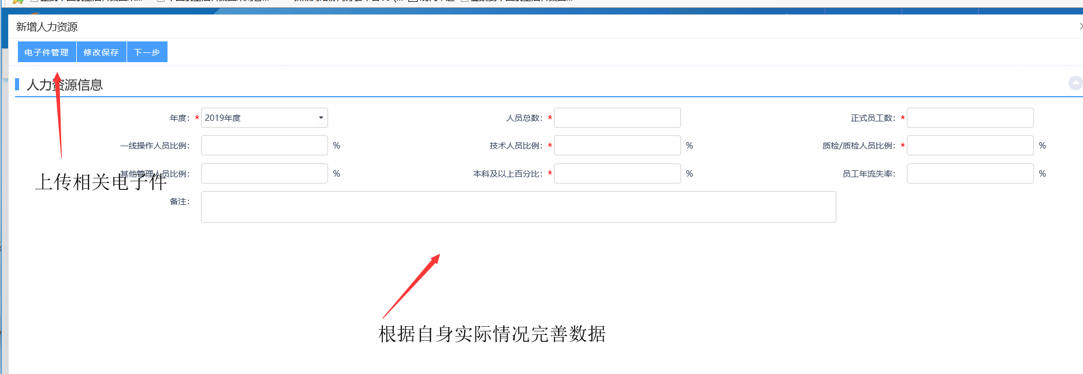
4、完成所有数据的填写与新增后，点击‘下一步’按钮，进入信息提交审核页面，如下图，可以点击‘扫描件管理’按钮，上传相关电子件或者对已上传的电子件进行管理。点击‘提交信息’按钮，提交信息审核，此处无需审核，提交后一步通过
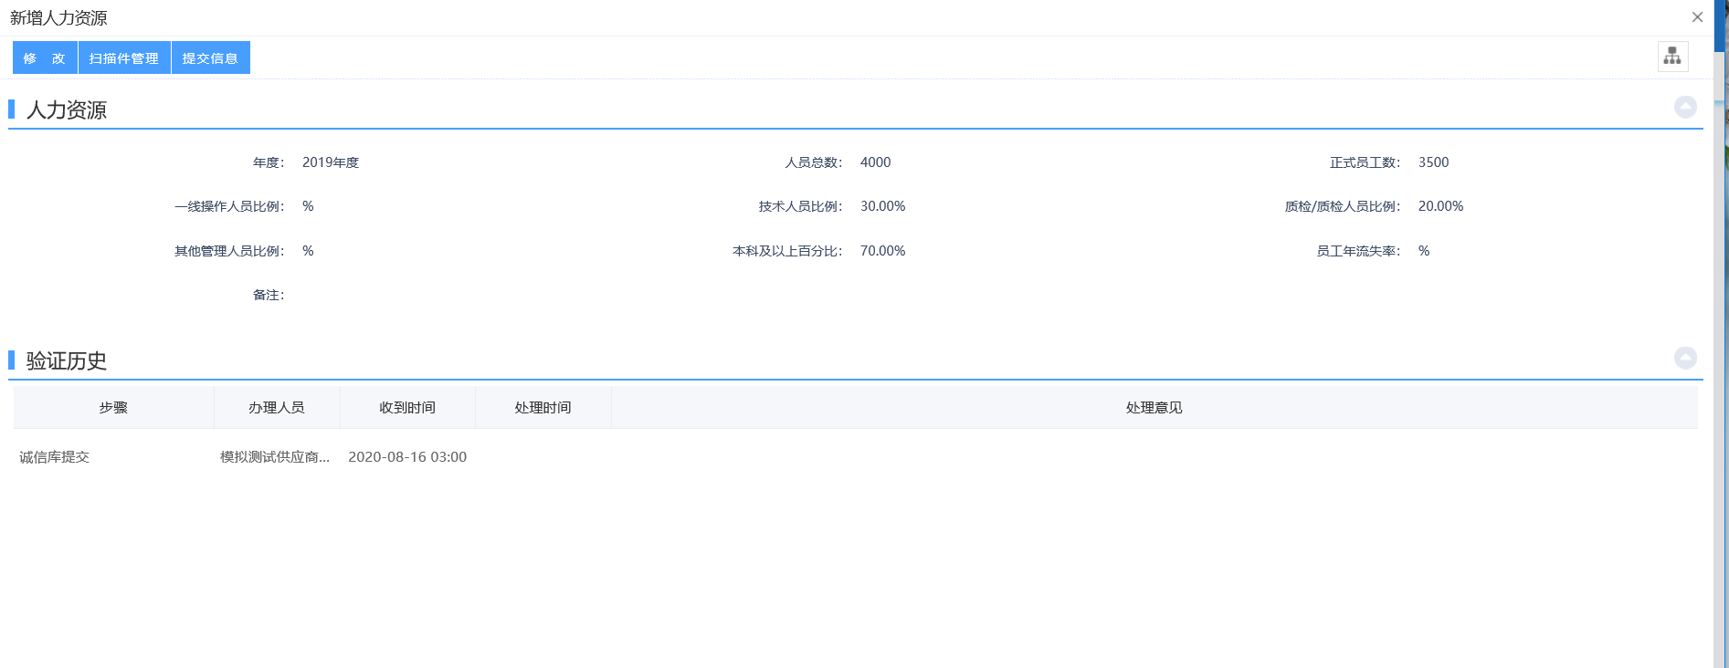

5、信息提交验证通过后，在‘人力资源’页面，会显示一条数据，即刚刚提交通过的‘人力资源’相关数据。点击右边的操作按钮，进入‘查看人力资源’页面。
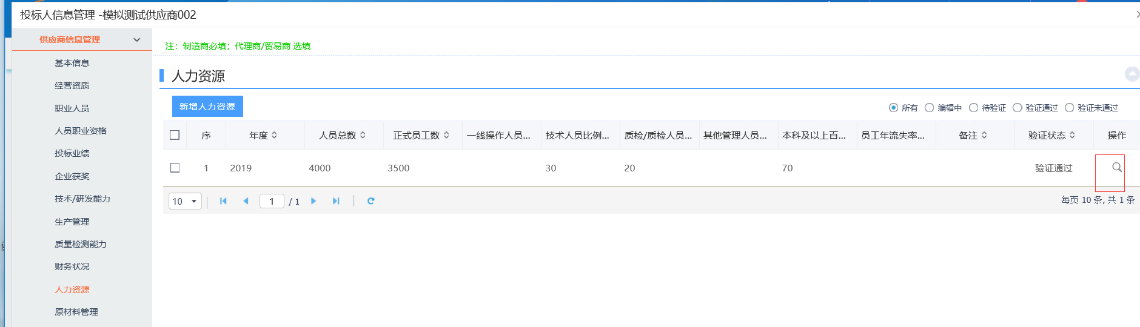
6、进入‘查看人力资源’页面，页面左上角存在‘修改信息’与‘查看电子件’按钮。点击‘查看电子件’按钮，可以对自己已上传的电子件进行检查。供应商如果需要对已通过的相关信息进行修改，则点击‘修改信息’按钮，可进入信息修改页面，然后按照上述信息完善步骤进行信息修改，修改完成后进行信息提交。
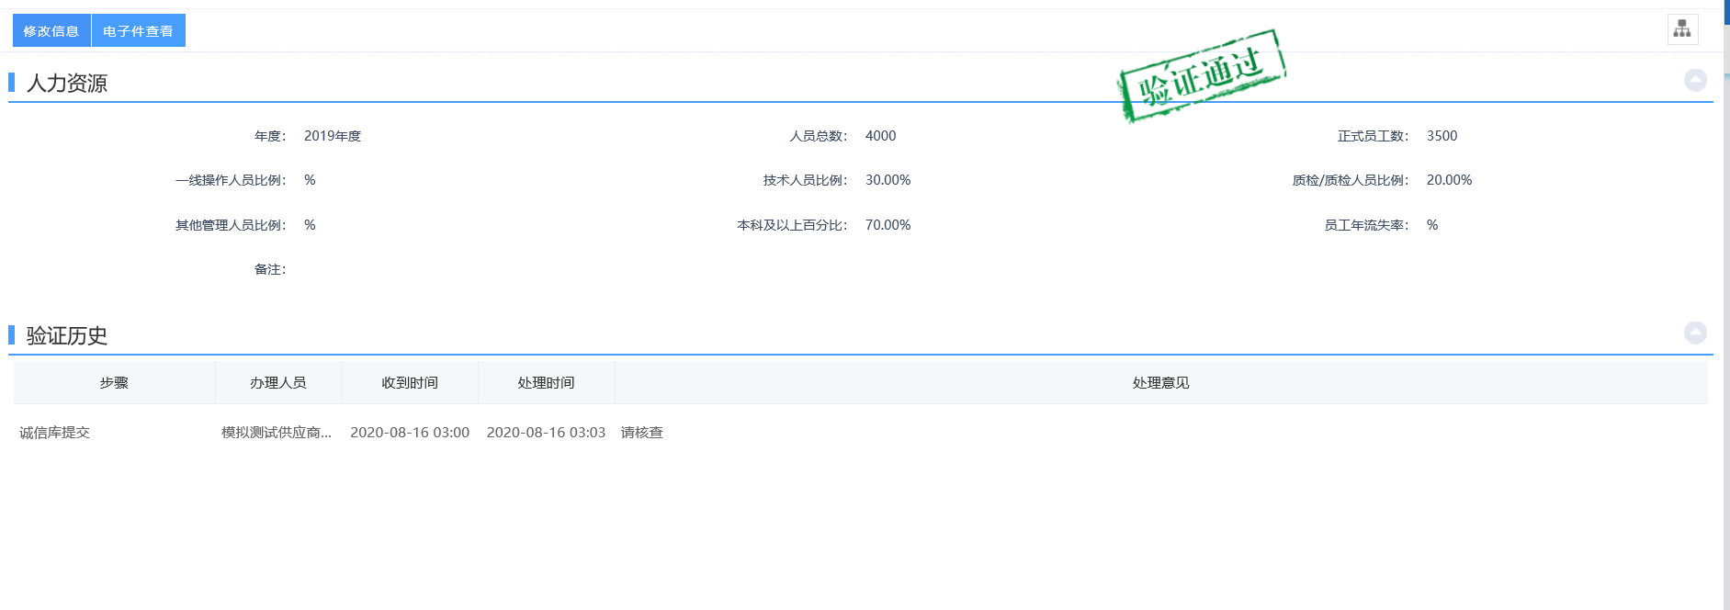

注：人力资源页面下可新增多条数据，供应商可根据自身情况进行相关数据添加

原材料管理
‘原材料管理’菜单处于‘供应商信息管理’菜单下，可以在左侧菜单处找到，如下图，
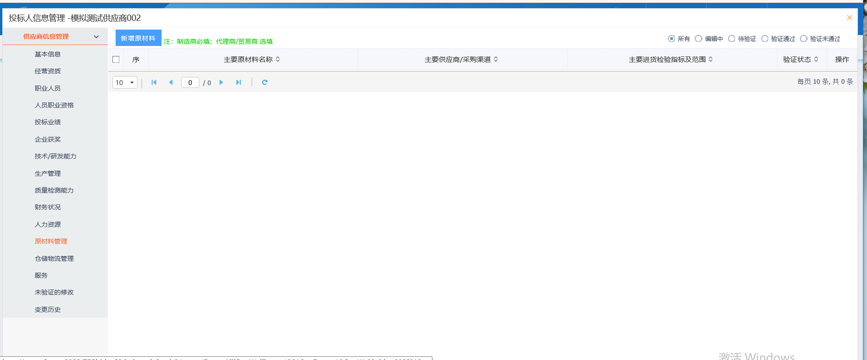
操作步骤：
1、在‘供应商信息管理’下进入‘原材料管理’菜单页面，如下图：
2、点击‘新增原材料’按钮，进入‘新增原材料管理’页面，如下图
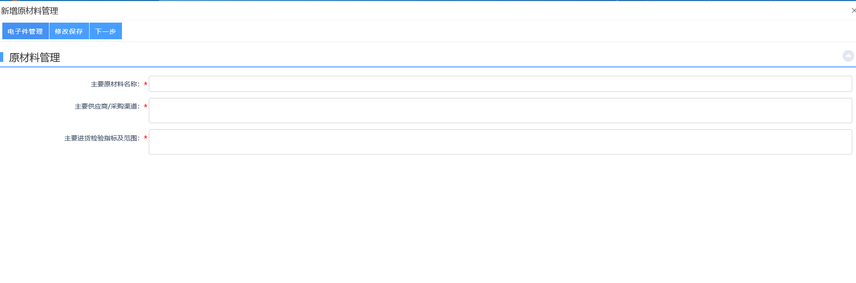
3、进入‘新增原材料管理’页面，根据自身实际情况完善相关数据，点击左上角‘电子件管理’，上传相关电子件。完成所有数据填写，且确认无误后。可以点击‘下一步’按钮，进行下一步操作，或者点击‘修改保存’按钮，保存当前数据，等待以后继续操作。如下图：
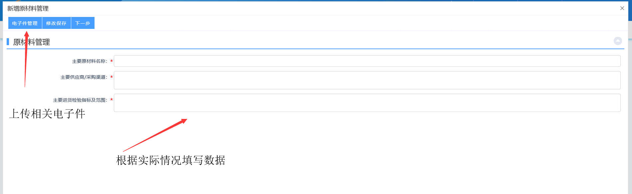
4、完成所有数据的填写与新增后，点击‘下一步’按钮，进入信息提交审核页面，如下图，可以点击‘扫描件管理’按钮，上传相关电子件或者对已上传的电子件进行管理。点击‘提交信息’按钮，提交信息审核，此处无需审核，提交后一步通过
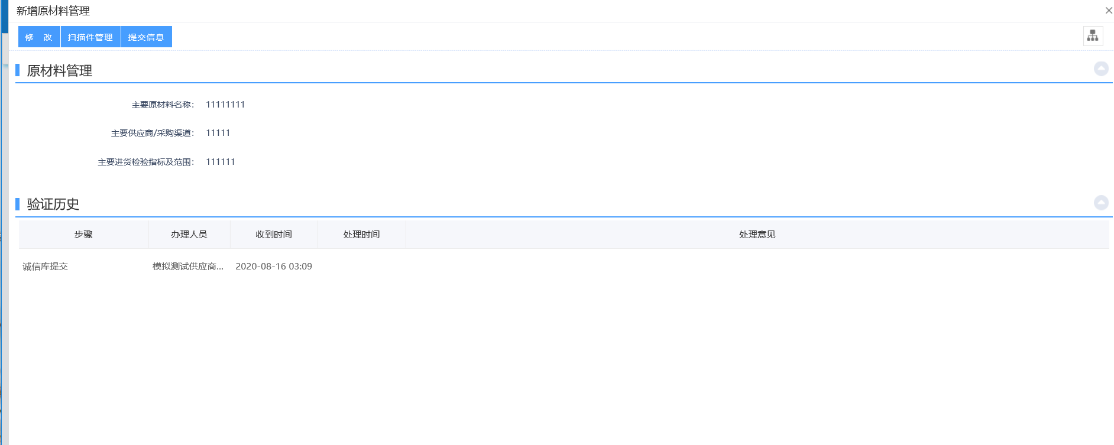

5、信息提交验证通过后，在‘原材料管理’页面，会显示一条数据，即刚刚提交通过的‘原材料管理’相关数据。点击右边的操作按钮，进入‘查看原材料管理’页面。
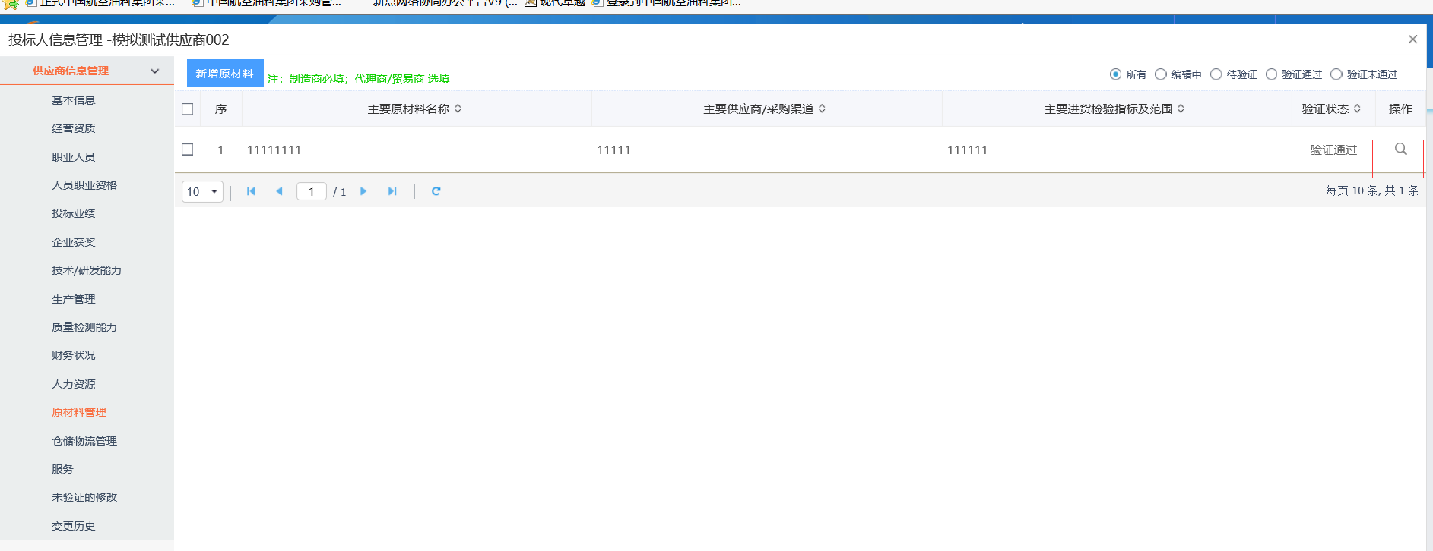
6、进入‘查看原材料管理’页面，页面左上角存在‘修改信息’与‘查看电子件’按钮。点击‘查看电子件’按钮，可以对自己已上传的电子件进行检查。供应商如果需要对已通过的相关信息进行修改，则点击‘修改信息’按钮，可进入信息修改页面，然后按照上述信息完善步骤进行信息修改，修改完成后进行信息提交。
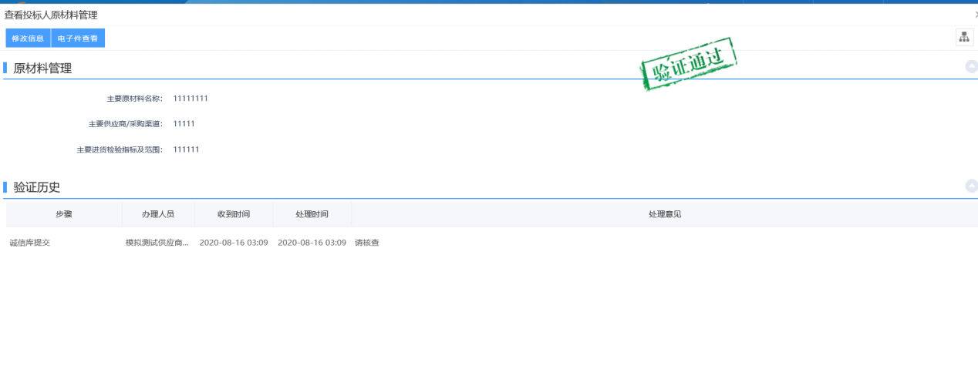

注：原材料管理页面下可新增多条数据，供应商可根据自身情况进行相关数据添加

仓储物流管理
‘仓储物流管理’菜单处于‘供应商信息管理’菜单下，可以在左侧菜单处找到，如下图，
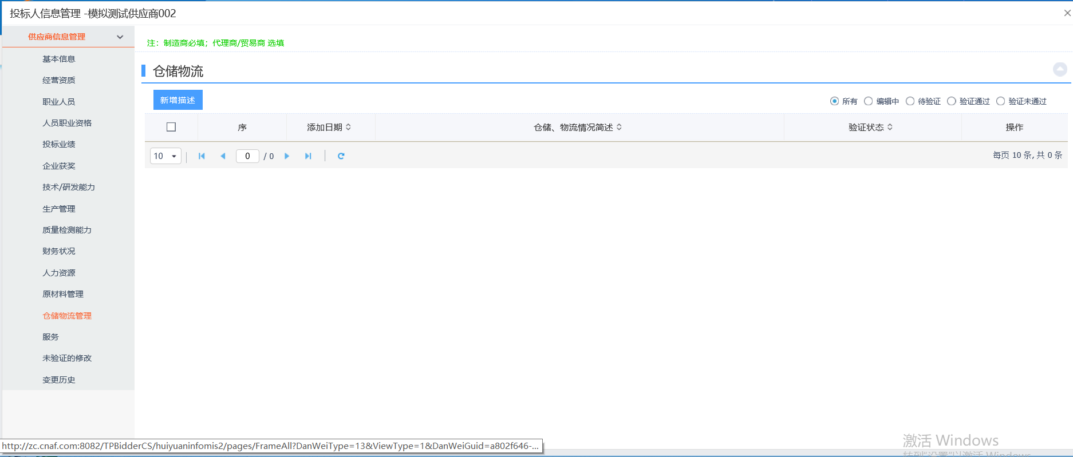
操作步骤：
1、在‘供应商信息管理’下进入‘仓储物流管理’菜单页面，如下图：
2、点击‘新增描述’按钮，进入‘新增仓储物流描述’页面，如下图
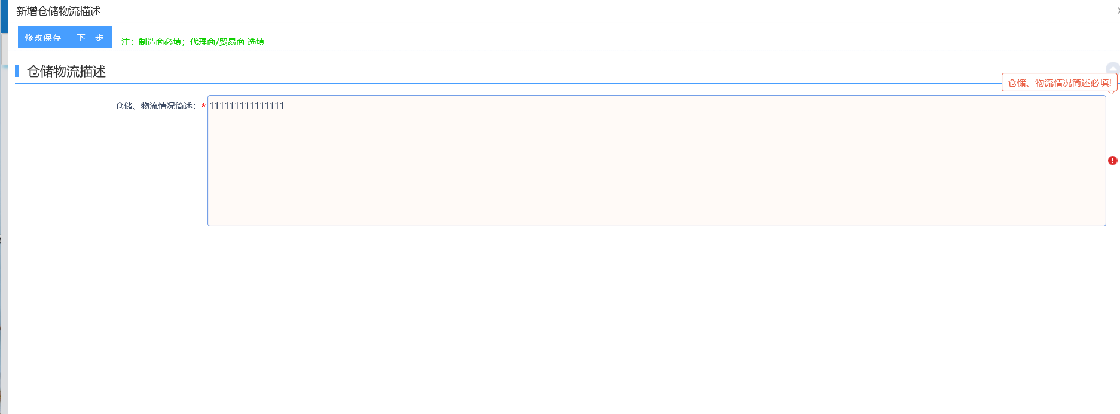
3、进入‘新增仓储物流描述’页面，根据自身实际情况完善相关数据，完成所有数据填写，且确认无误后。可以点击‘下一步’按钮，进行下一步操作，或者点击‘修改保存’按钮，保存当前数据，等待以后继续操作。如下图：
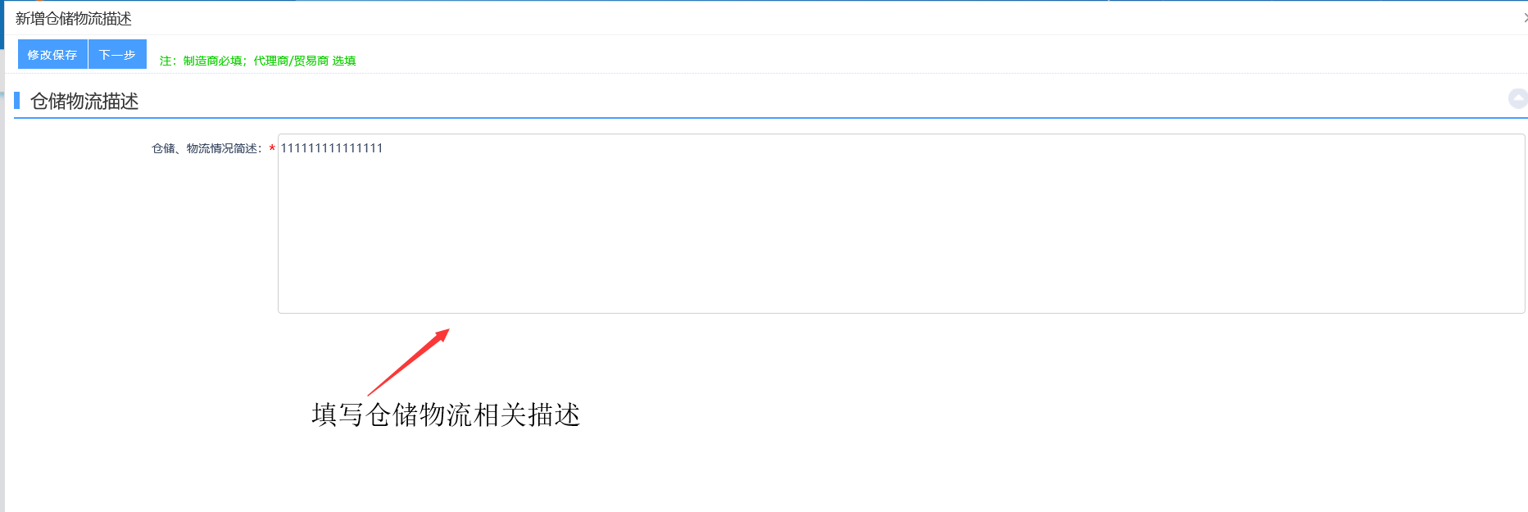
4、完成所有数据的填写与新增后，点击‘下一步’按钮，进入信息提交审核页面，如下图。点击‘提交信息’按钮，提交信息审核，此处无需审核，提交后一步通过
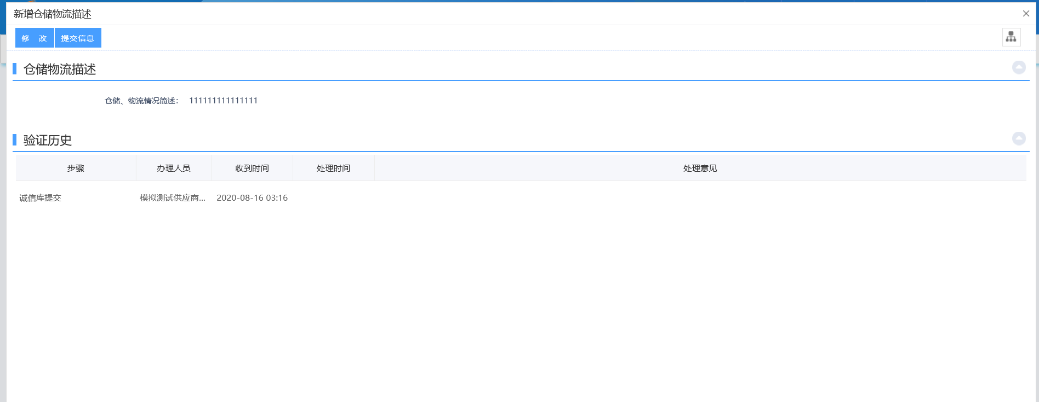

5、信息提交验证通过后，在‘仓储物流管理’页面，会显示一条数据，即刚刚提交通过的‘仓储物流描述’相关数据。点击右边的操作按钮，进入‘查看仓储物流管理’页面。
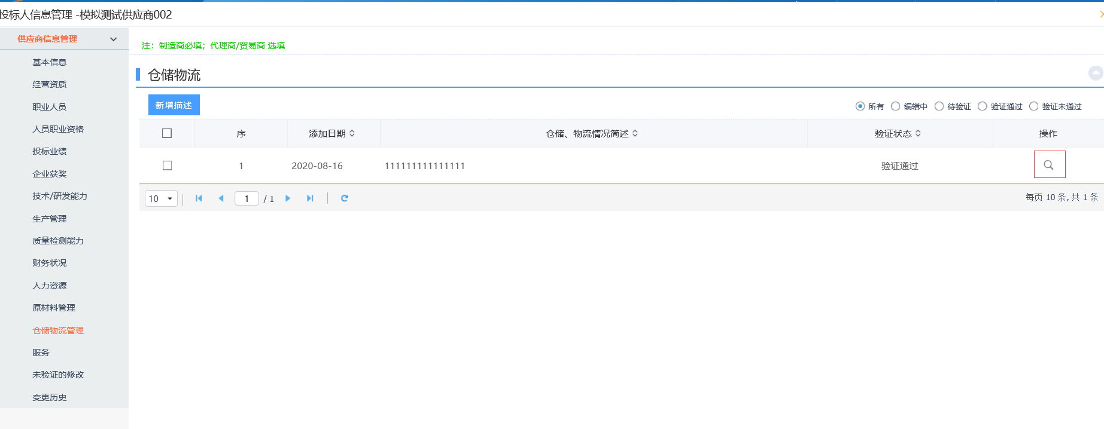
6、进入‘查看仓储物流管理’页面，页面左上角存在‘修改信息’按钮。供应商如果需要对已通过的相关信息进行修改，则点击‘修改信息’按钮，可进入信息修改页面，然后按照上述信息完善步骤进行信息修改，修改完成后进行信息提交。
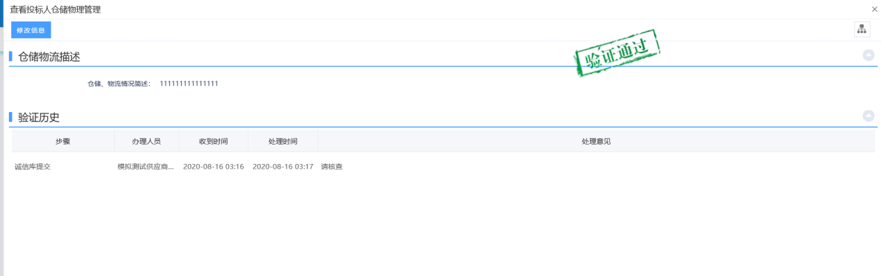
注：仓储物流管理页面下可新增多条数据，供应商可根据自身情况进行相关数据添加

服务
‘服务’菜单处于‘供应商信息管理’菜单下，可以在左侧菜单处找到，如下图，
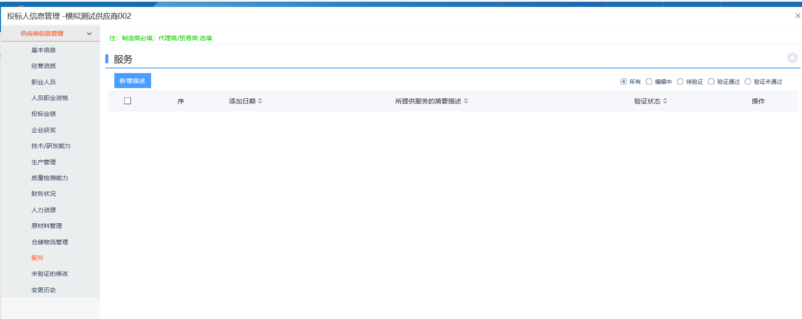
操作步骤：
1、在‘供应商信息管理’下进入‘服务’菜单页面，如下图：
2、点击‘新增描述’按钮，进入‘新增描述’页面，如下图
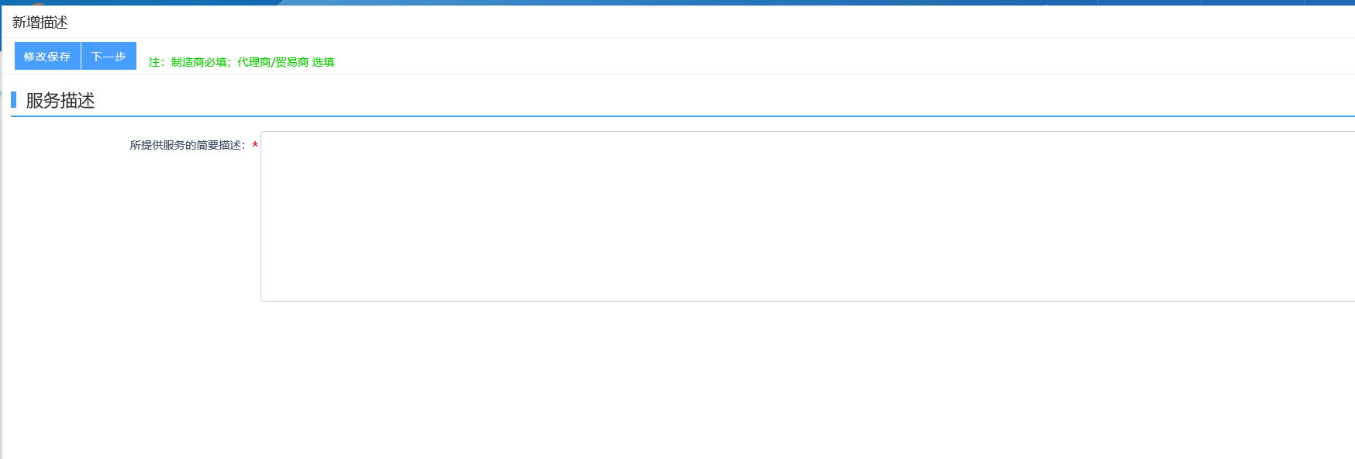
3、进入‘新增描述’页面，根据自身实际情况完善相关数据，完成所有数据填写，且确认无误后。可以点击‘下一步’按钮，进行下一步操作，或者点击‘修改保存’按钮，保存当前数据，等待以后继续操作。如下图：
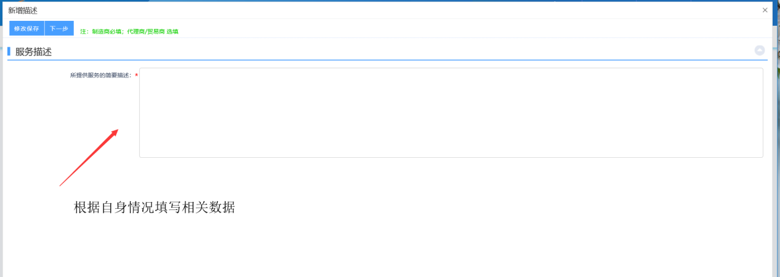
4、完成所有数据的填写与新增后，点击‘下一步’按钮，进入信息提交审核页面，如下图。点击‘提交信息’按钮，提交信息审核，此处无需审核，提交后一步通过
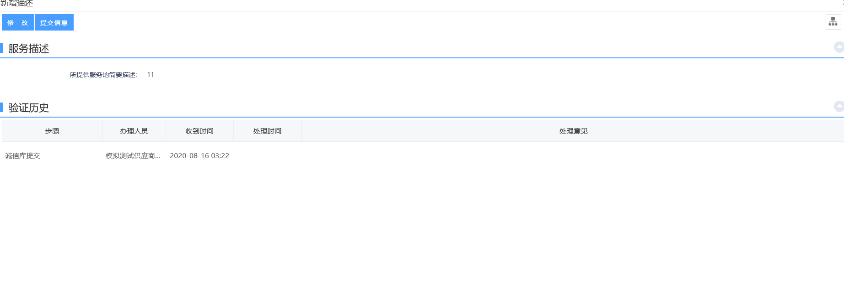

5、信息提交验证通过后，在‘服务’页面，会显示一条数据，即刚刚提交通过的‘服务描述’相关数据。点击右边的操作按钮，进入‘查看服务’页面。
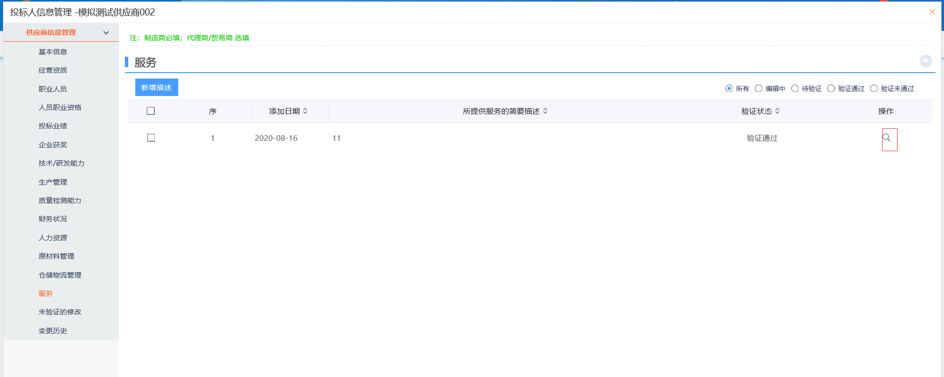
6、进入‘查看服务’页面，页面左上角存在‘修改信息’按钮。供应商如果需要对已通过的相关信息进行修改，则点击‘修改信息’按钮，可进入信息修改页面，然后按照上述信息完善步骤进行信息修改，修改完成后进行信息提交。
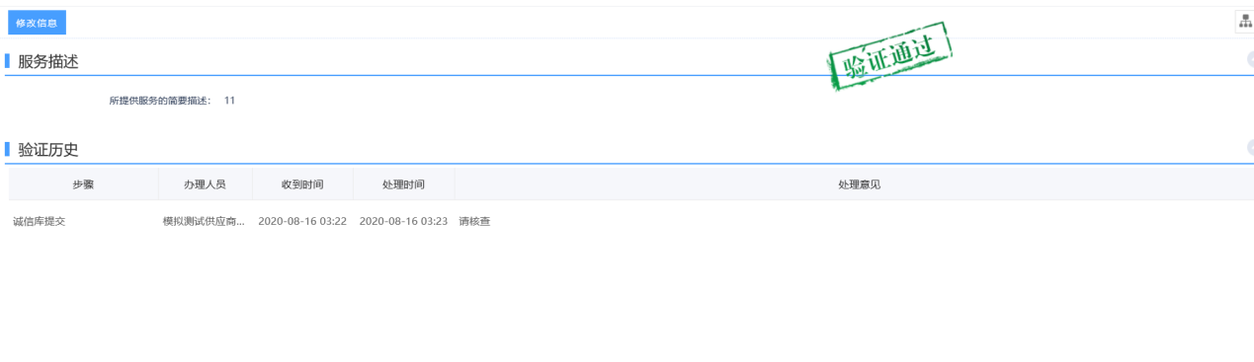

注：服务页面下可新增多条数据，供应商可根据自身情况进行相关数据添加

未验证的修改
‘未验证的修改’菜单处于‘供应商信息管理’菜单下，可以在左侧菜单处找到，如下图，
注：该菜单主要统计上述流程中，提交后待验证与验证未通过的数据（目前仅有‘基本信息’需提交集团验证，故该菜单主要针对‘基本信息’中的数据）
操作步骤：
- 进入‘未验证的修改’页面下，页面右上角存在‘未验证’与‘验证不通过’两个选项，如下图：
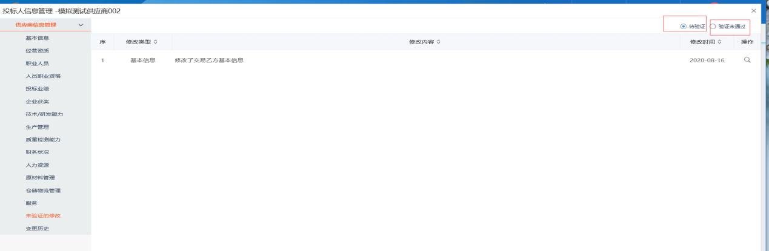
- 选择‘未验证’状态，页面将会统计目前提交后待验证中的数据，点击按钮，进入‘修改记录’页面，如下图：
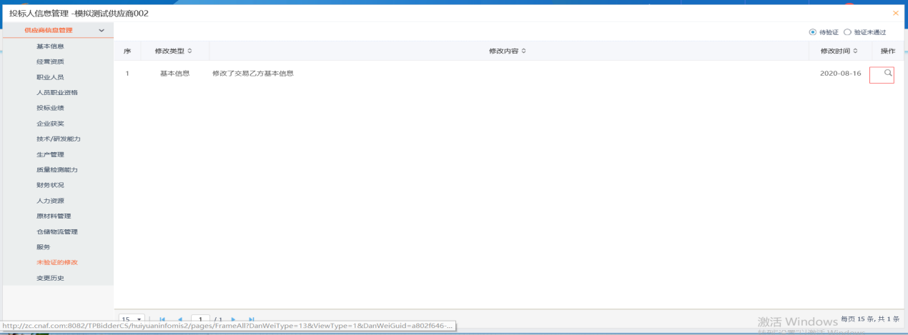
- 进入‘修改记录’页面，可查看到提交待审核中的详细信息，如下图：
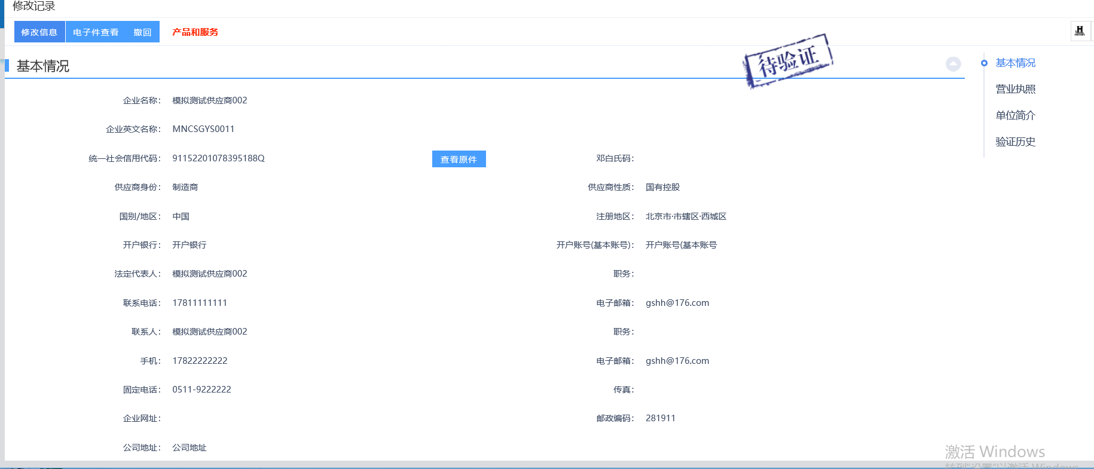
页面左上角存在‘撤回’按钮，点击‘撤回’，可将未验证状态下的数据撤回到提交集团人员审核前的状态，如下图：
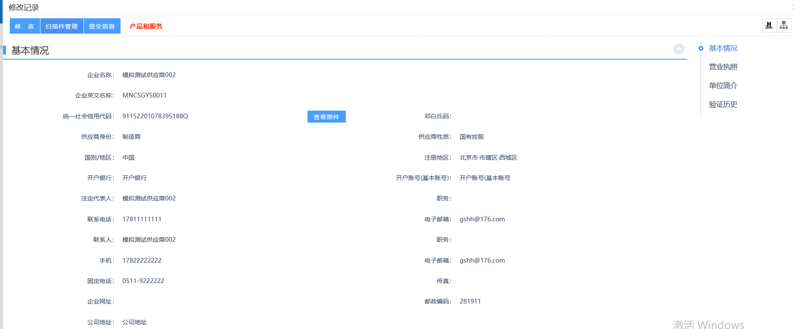
- 选择‘验证不通过’状态，页面将会统计目前系统中审核未通过的数据，点击按钮，进入‘修改记录’页面，如下图：
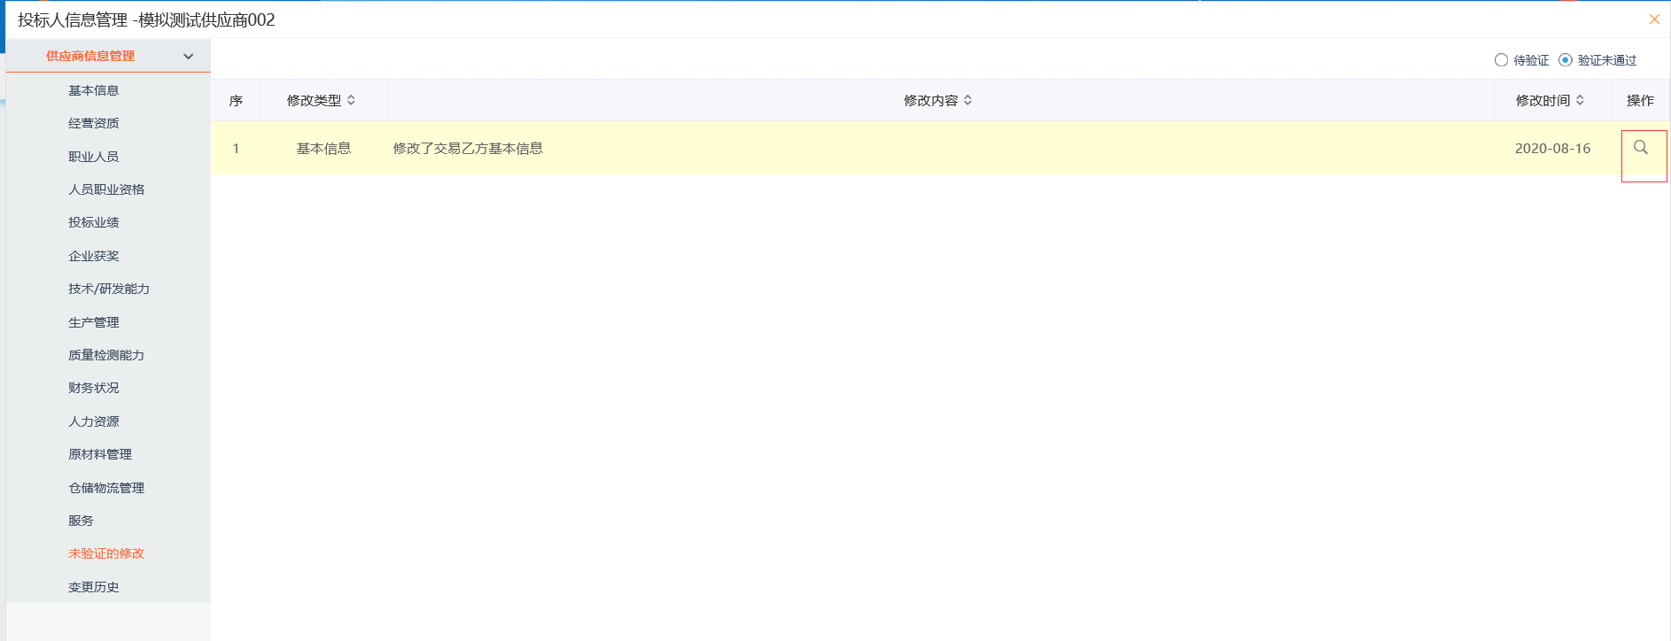
- 进入‘修改记录’页面，可查看到审核未通过数据的详细信息，如下图：
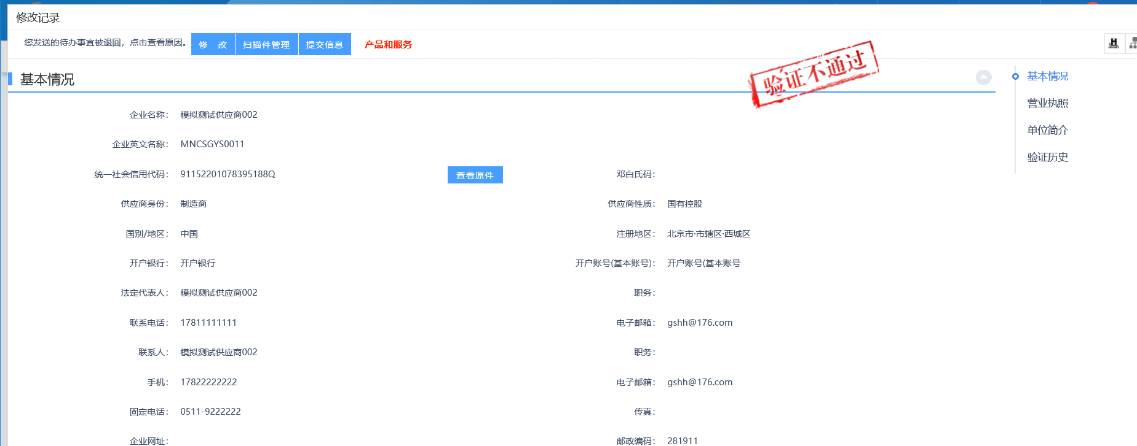

变更历史
‘变更历史’菜单处于‘供应商信息管理’菜单下，可以在左侧菜单处找到，如下图，
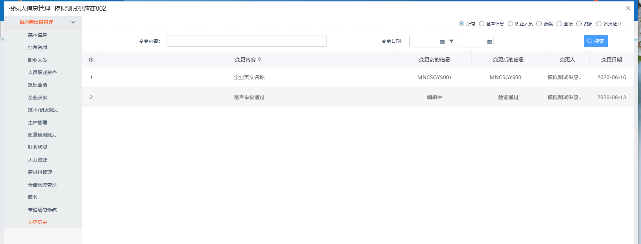
该菜单主要用于统计以上菜单中，存在哪些数据做了更改操作，并展示处变更前与变更后的内容，用于系统数据修改操作备案。

注册授权委托书
授权委托书
（中国航油电子交易平台供应商注册授权）

本人________________________（法定代表人姓名）系_________________________________________（公司名称）的法定代表人，现委托________________________________（被委托人职务与姓名）为我方代理人。
代理人根据授权，以我方名义办理中国航空油料集团有限公司电子交易平台供应商注册相关事宜，其法律后果由我方承担。
委托期限： 从________________始至注册结束。
代理人无转委托权。

附：法定代表人身份证复印件及代理人身份证复印件。

注册人（公司名称）：____________________（加盖公章）
法定代表人：______________________（签字）
法定代表人身份证号码：__________________________
委托代理人：____________________________（签字）
委托代理人身份证号码：________________________

